三菱電機

Webコンテンツ管理システム  
機能マニュアル

製品情報編

|  |  |
| --- | --- |
| 作成者 | 三菱電機株式会社 |
| 作成日 | 2024年2月19日 |
| 最終更新日 | 2024年8月30日 |

目次

概要. 5

1 本マニュアルについて 6

1.1 画面遷移イメージと説明範囲 6

1.2 キー制御について 6

製品表示情報一覧 7

2 製品表示情報一覧 8

2.1 機能概要 8

2.2 画面 9

2.3 画面項目 12

2.4 補足 16

PIM製品情報取得 19

3 PIM製品情報取得 20

3.1 機能概要 20

3.2 画面 20

3.3 画面項目 21

4 PIM製品情報一括登録 23

4.1 機能概要 23

4.2 画面 23

4.3 画面項目 24

4.4 ファイルレイアウト　「PIM製品情報一括登録」インポート用Excelデータファイル 25

4.5 ファイル項目 「PIM製品情報一括登録」インポート用Excelデータファイル 26

4.6 エラーメッセージとチェック内容 27

4.7 PIM製品情報一括登録結果ダウンロード画面 28

4.8 PIM製品情報一括登録結果ダウンロード画面項目 29

製品表示情報インポート 30

5 製品表示情報インポート 31

5.1 機能概要 31

5.2 画面 32

5.3 画面項目 36

5.4 エラーメッセージとチェック内容 38

製品仕様分類表示情報 43

6 製品仕様分類表示情報 44

6.1 機能概要 44

6.2 ファイルレイアウト 製品仕様分類一覧 44

6.3 ファイル項目 製品仕様分類一覧 49

製品詳細情報 50

7 製品詳細情報 51

7.1 機能概要 51

7.2 ファイルレイアウト 51

7.3 ファイル項目 62

7.4 FAサイト画面イメージ 67

7.4.1 「製品詳細情報の区分:特長」 67

7.4.2 「製品詳細情報の区分:仕様」 69

7.4.3 「製品詳細情報の区分:周辺機器」 70

7.4.4 親データ表示 72

7.4.5 補足 特殊タグ 73

親形名表示情報 75

8 親形名表示情報 76

8.1 機能概要 76

8.2 ファイルレイアウト 親形名表示情報 76

8.3 ファイル項目　親形名表示情報 77

製品規格分類表示情報 78

9 製品規格分類表示情報 79

9.1 機能概要 79

9.2 ファイルレイアウト　製品規格分類一覧 79

9.3 ファイル項目　製品規格分類一覧 84

9.4 ファイルレイアウト　製品分類設定 85

9.5 ファイル項目　製品分類設定 86

9.6 ファイルレイアウト　機種別規格情報設定 87

9.7 ファイル項目　機種別規格情報設定 87

9.8 FAサイト画面イメージ 88

9.9 補足 89

製品生産終了表示情報 90

10 製品生産終了表示情報 91

10.1 機能概要 91

10.2 ファイルレイアウト 91

10.3 ファイル項目 98

10.4 機種別規格情報設定 104

10.5 後継製品情報設定 105

10.6 FAサイト画面イメージ 106

ECサイト設定情報 107

11 ECサイト設定情報 108

11.1 機能概要 108

11.2 ファイルレイアウト ECサイト設定情報 108

11.3 ファイル項目 ECサイト設定情報 109

11.4 FAサイト画面イメージ 110

更新履歴 111

概要

# 本マニュアルについて

## 画面遷移イメージと説明範囲

本マニュアルでは、赤枠内を説明しています。



※各画面からログアウトボタンにより「FA001ログイン」に遷移可能です。上図では割愛しています。

※各画面からメニューボタンにより「FA002メニュー」に遷移可能です。上図では割愛しています。

## キー制御について

Fn、矢印キー、BS、Enter、Del、Ins、Tab等のキー押下時の特別な制御を行いません。各キー押下時の挙動はブラウザ標準仕様に従います。

製品表示情報一覧

# 製品表示情報一覧

## 機能概要

製品表示情報一覧機能は、PIMから連携される製品情報(以下、PIM製品情報)と、Webコンテンツ管理システムにて出力する製品表示情報(以下、表示情報)を検索・管理する機能です。

以下の操作を行うことが出来ます。

* WEB表示情報一覧検索
* WEB表示情報エクスポート
* WEB表示情報設定用画面の呼び出し(4画面)  
  -PIM製品情報取得画面  
  -プレビュー画面  
  -製品表示情報インポート画面  
  -公開申請画面

製品表示情報の検索・管理は、以下の3つの観点で行うことが出来ます。

* 仕様から探す
* 規格適合品を探す
* 生産終了品を探す

## 画面

製品情報表示一覧で表示される画面をご紹介します。

【初期画面】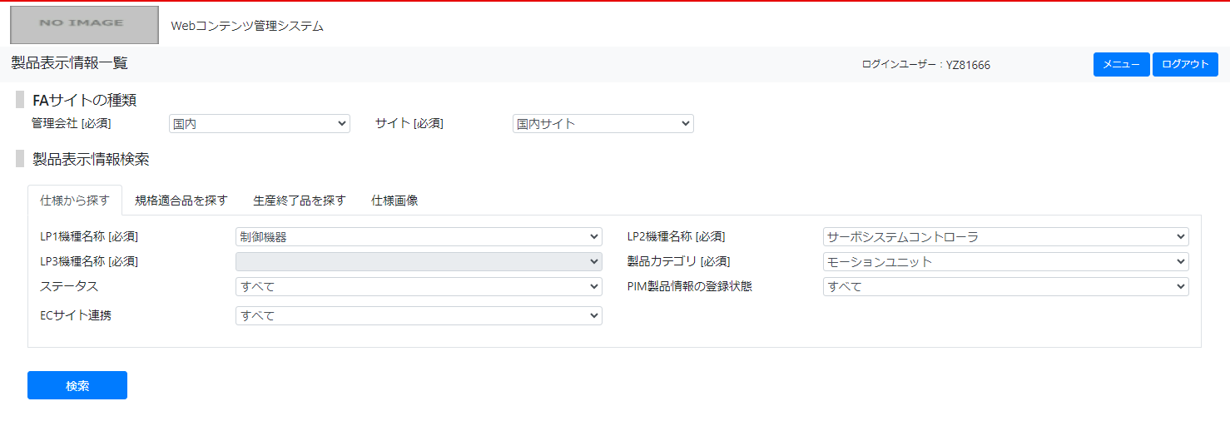

[11]

[9]

[13]

[7]

[12]

[8]

[10]

[14]

[6]

[5]

[4]

[1]

[2]

[3]

【「仕様から探す」タブを選択して検索した場合】

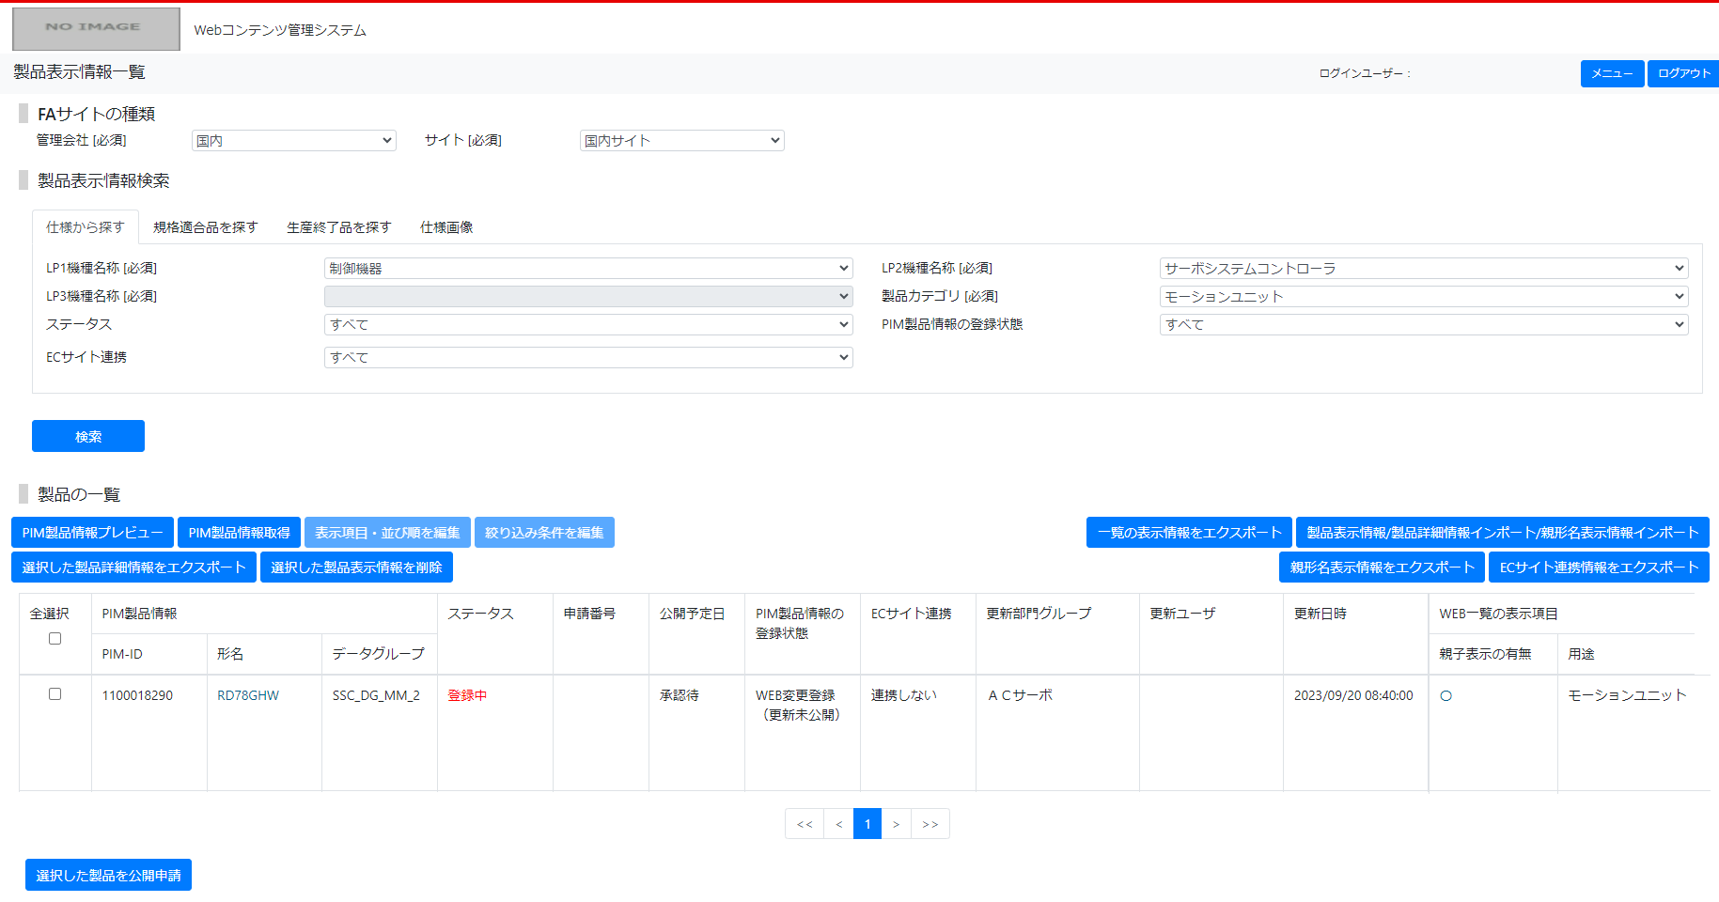

[32]

[33]

[18]

[17]

[16]

[15]

0件選択中

検索結果：10件中 1-10件を表示

[31]

[26]

[25]

[28]

[22]

[24]

[29]

[30]

[27]

[20]

[21]

[23]

[19]

[25]

[25]

【「規格適合品を探す」タブを選択して検索した場合】

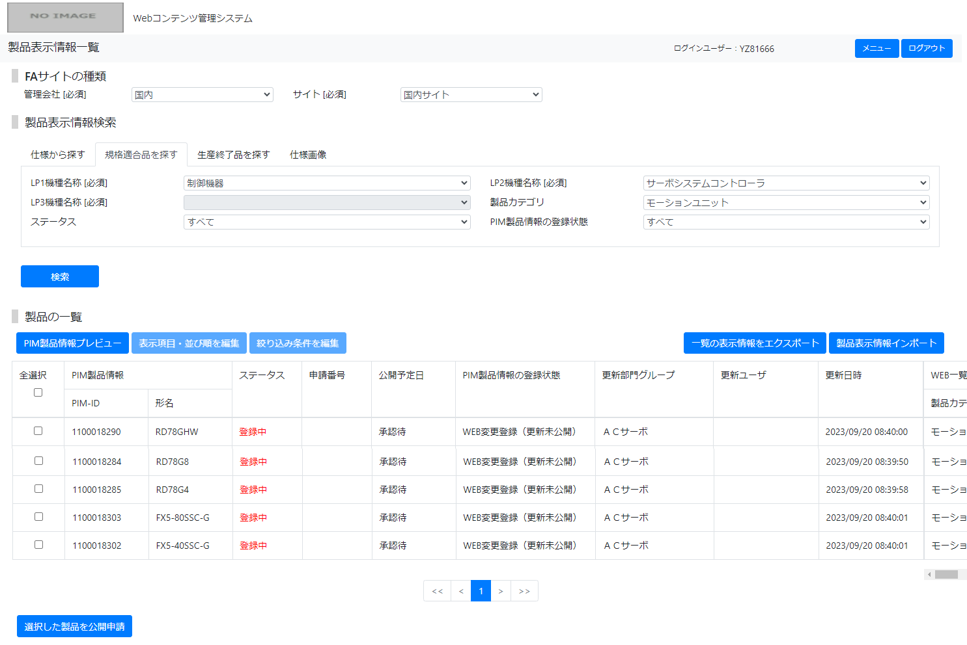

[33]

[32]

0件選択中

検索結果：10件中 1-10件を表示

[20]

[19]

[18]

[17]

[15]

[23]

[24]

[25]

[28]

【「生産終了品を探す」タブを選択して検索した場合】

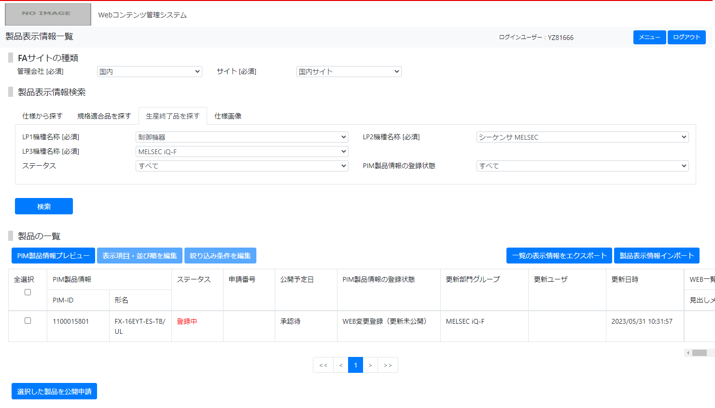

検索結果：10件中 1-10件を表示

0件選択中

[32]

[33]

[24]

[25]

[28]

[23]

[15]

[17]

[18]

[19]

[20]

※ご参考

【検索結果が0件の場合】

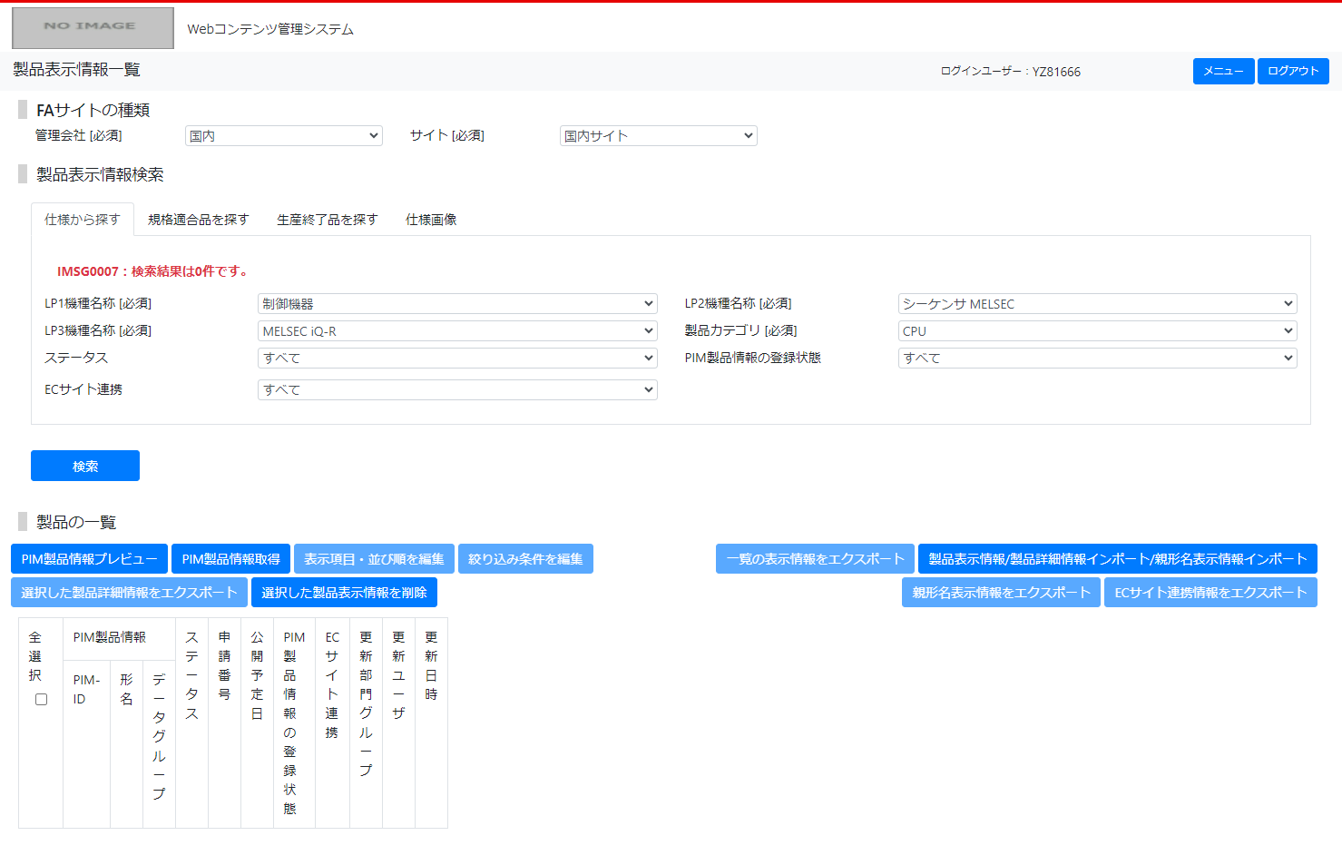

※ご参考

【PIMから新規に連携された製品で製品表示情報がインポートされていないものを検索した場合】

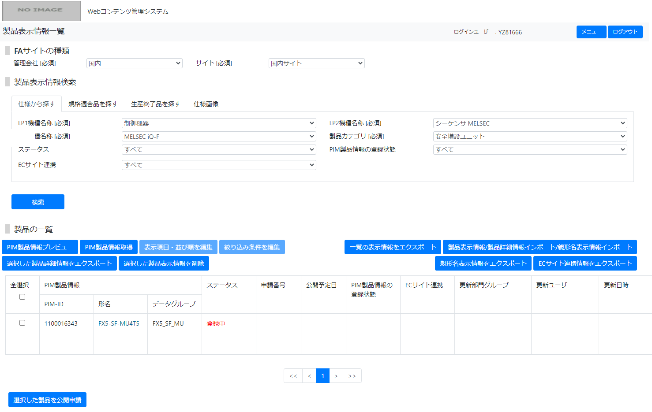

0件選択中

検索結果：10件中 1-10件を表示

新規登録(未公開)

## 画面項目

画面内で使用されている項目の説明と入力規則を以下の表にまとめています。

| No. | | 画面項目名 | 説明 | コントロール | 必須  任意  不可 |
| --- | --- | --- | --- | --- | --- |
| 1 | | ログインユーザ名 | ログインしているユーザのユーザ名が表示されます。 |  |  |
| 2 | | メニューボタン | メニュー画面に遷移します。  クリック時に、データが破棄される旨のダイアログが表示されます。 | ボタン |  |
| 3 | | ログアウトボタン | ログイン画面(ログアウト時)に遷移します。  クリック時に、データが破棄される旨のダイアログが表示されます。 | ボタン |  |
| 4 | | 管理会社選択リスト | 管理会社を選択します。  選択肢、デフォルト値は、作業中ユーザの属性によって決まります。 | プルダウンメニュー | 必須 |
| 5 | | サイト選択  リスト | サイトを選択します。  選択肢、デフォルト値は、作業中ユーザの属性によって決まります。 | プルダウンメニュー | 必須 |
| 6 | | 製品情報一覧タブ | タブを押下することで、検索方法を選択します(仕様から探す、規格適合品を探す、生産終了品を探す)。 | リンク |  |
| 7 | | LP1機種名称選択リスト | LP1製品情報について、検索条件を選択します。  選択肢、デフォルト値は、作業中ユーザの属性によって決まります。 | コンボ  ボックス | 必須 |
| 8 | | LP2機種名称選択リスト | LP2製品情報について、検索条件を選択します。  選択肢、デフォルト値は、作業中ユーザの属性によって決まります。 | コンボ  ボックス | 必須 |
| 9 | | LP3機種名称選択リスト | LP3製品情報について、検索条件を選択します。  選択肢、デフォルト値は、作業中ユーザの属性によって決まります。 | コンボ  ボックス | 必須 |
| 10 | | 製品カテゴリリスト | 製品カテゴリについて、検索条件を選択します。  選択肢、デフォルト値は、作業中ユーザの属性によって決まります。 製品情報一覧タブが「規格適合品を探す」の場合は任意入力となり、製品情報一覧タブが「生産終了品を探す」の場合は表示されません。 | コンボ  ボックス | 必須  任意 |
| 11 | | ステータスリスト | ステータスについて、検索条件を選択します。 | コンボ  ボックス | 任意 |
| 12 | | PIM製品情報の登録状態リスト | PIM製品情報の登録状態について、検索条件を選択します。 | コンボ  ボックス | 任意 |
| 13 | | ECサイト連携フラグリスト | ECサイト連携フラグについて、検索条件を選択します。 | コンボ  ボックス | 任意 |
| 14 | | 検索ボタン | ボタンを押下することで、No.7～No.10の条件に該当する製品一覧を検索し、No.23製品の一覧テーブルに表示します。 | ボタン |  |
| 15 | | PIM製品情報プレビューボタン | ボタンを押下することで、対象の一覧のWEBでの表示状態を別ウィンドウで確認することができます。 製品情報一覧タブが「仕様から探す」の場合、「仕様から探す 製品一覧」、 製品情報一覧タブが「規格適合品を探す」の場合、「規格適合品を探す 製品一覧」、 製品情報一覧タブが「生産終了品を探す」の場合、「生産終了品を探す 製品一覧」となります。 | ボタン |  |
| 16 | | PIM製品情報取得ボタン | ボタンを押下することで、PIM製品情報取得(製品階層パス)画面へ遷移します。 製品情報一覧タブが「規格適合品を探す」、「生産終了品を探す」の場合は非表示となります。 | ボタン |  |
| 17 | | 表示項目・並び順を編集ボタン | ボタン押下することで、製品表示項目・並び順編集画面に遷移し、PIM情報をWEBの一覧にどのように表示させるかを編集することができます。 12月の公開時には当該画面非公開のため、ボタンは非活性です。画面操作で一項目を編集できません。 | ボタン |  |
| 18 | | 絞り込み条件を編集ボタン | ボタン押下することで、製品絞り込み条件編集画面に遷移し、WEBにどのような絞込み条件を表示させるかを編集することができます。 12月の公開時には当該画面非公開のため、ボタンは非活性です。画面操作で一覧の表示項目を編集できません。 | ボタン |  |
| 19 | | 一覧の表示情報をエクスポートボタン | ボタンを押下することで、製品検索結果の一覧をExcelデータに出力します。 No.6製品情報一覧タブが「生産終了品を探す」の場合は表示されません。 | ボタン |  |
| 20 | | 製品表示情報/製品詳細情報インポート/親形名表示情報インポートボタン | ボタンを押下することで、製品表示情報インポート画面に遷移します。 No.6製品情報一覧タブが「規格適合品を探す」、「生産終了品を探す」の場合はボタン名称が「製品表示情報インポート」に変化します。 | ボタン |  |
| 21 | | 選択した製品詳細情報をエクスポートボタン | ボタンを押下することで、No.25製品選択チェックボックスで選択した製品の詳細情報をデータグループ単位でExcelデータに出力します。 | ボタン |  |
| 22 | | 選択した製品表示情報を削除ボタン | ボタンを押下することで、No.25製品選択チェックボックスで選択した製品を対象として、製品表示情報を削除します。  No.6製品情報一覧タブが「規格適合品を探す」、「生産終了品を探す」の場合は表示されません。 | ボタン |  |
| 23 | | 製品の一覧テーブル | No.11検索ボタンにより検索された製品の一覧が表示されます（初期はPIM表示順。エクスポートしたファイルの昇順を設定することで並び替えが可能）。  自BUで編集できないPIM製品情報のPIM公開フラグ/FAサイト公開フラグがONになったときは、当該行がグレーで表示されます。グレー表示は、下記ステータスによる色分けより優先されます。 |  |  |
|  | 1 | PIM-ID | 対象製品のPIM-IDが表示されます。 |  |  |
| 2 | 形名 | 対象製品の形名が表示されます。 |  |  |
| 3 | ステータス | 対象製品の申請、公開に関する状態が表示されます。  ステータスの種類は下記、補足をご参照ください。 |  |  |
| 4 | 申請番号 | 対象の製品に紐づく申請番号が表示されます。  一度も申請を行っていない場合、空白となります。 |  |  |
| 5 | 公開予定日 | 対象製品の公開予定日が表示されます。 |  |  |
| 6 | PIM製品情報の登録状態 | 対象製品のPIMに関する状態が表示されます。 PIM製品情報の登録状態の種類は下記、補足をご参照ください。 |  |  |
| 7 | ECサイト連携フラグ | 対象製品のECサイト連携フラグが表示されます。 |  |  |
| 8 | WEB一覧の表示項目 | 対象製品のWEB表示に関する情報が表示されます。  表示される項目はインポートした製品表示情報の内容によって異なります。 |  |  |
| 24 | | 全選択/解除チェックボックス | チェックを入れることで、No.25製品選択チェックボックスの選択状態を一括で選択、チェックを外すことで選択解除にします。 | チェックボックス | 任意 |
| 25 | | 製品選択チェックボックス | 「詳細情報のエクスポート」または「個々に公開申請」する際に使用するチェックボックスです。  指定後、各ボタンを押下することで製品のデータグループ単位にエクスポートの出力、公開申請を行うことができます。 | チェックボックス | 任意 |
| 26 | | 形名リンク | リンクを押下することで、製品表示情報詳細編集画面に遷移します。  No.6製品情報一覧タブが「規格適合品を探す」、「生産終了品を探す」の場合はリンクしません。 12月の公開時には当該画面非公開のため、遷移しません。 | リンク |  |
| 27 | | 親子表示の有無リンク | リンクを押下することで、製品表示情報詳細編集に遷移します。 No.6製品情報一覧タブが「規格適合品を探す」、「生産終了品を探す」の場合はリンクしません。 12月の公開時には当該画面非公開のため、遷移しません。 | リンク |  |
| 28 | | 選択した製品を公開申請ボタン | ボタンを押下することで、公開申請画面に遷移し、No.25製品選択チェックボックスで選択した製品を対象に公開申請をします。 | ボタン |  |
| 29 | | 親形名表示情報をエクスポートボタン | ボタンを押下することで、製品検索結果の製品情報のうち親形名、子形名の表示順の情報を親データ識別子単位でExcelデータに出力します。 No.6製品情報一覧タブが「規格適合品を探す」、「生産終了品を探す」の場合は表示されません。 | ボタン |  |
| 30 | | ECサイト連携情報をエクスポートボタン | ボタンを押下することで、製品検索結果の製品情報のうち、ECサイト設定情報をExcelデータに出力します。 No.6製品情報一覧タブが「規格適合品を探す」、「生産終了品を探す」の場合は表示されません。  国内サイト以外はECサイト対応していないため、ボタン非活性となります。 | ボタン |  |
| 31 | | PIM製品情報一括登録ボタン | PIMから連携された製品情報を一度に多量（100件以上）登録する場合に使用します。  未登録の製品情報のダウンロード、登録対象の製品情報のインポートを行い、インポートされた登録対象の製品情報をバッチ処理でWebコンテンツ管理システムに登録します。 |  |  |
| 32 | | 検索結果件数 | No.14検索ボタンにより検索された、検索結果件数を表示します。 |  |  |
| 33 | | 選択件数 | No.25製品選択チェックボックスの選択中状態の件数を表示します。 |  |  |

## 補足

【画面項目「ステータス」の値と説明】

画面項目NO.23-3「ステータス」に表示される内容と説明は以下の通りとなっています。

| No. | 表示内容 | 説明 |
| --- | --- | --- |
| 1 | 登録中 | 申請が未実施の状態。 |
| 2 | 申請準備中 | 申請を一時保存した状態。 |
| 3 | 申請準備中（公開取下げ） | 申請を一時保存した状態（公開取消し申請の場合）。 |
| 4 | 申請中 | 申請済みで照査待ちの状態。 |
| 5 | 申請中（公開取下げ） | 申請済みで照査待ちの状態（公開取消し申請の場合）。 |
| 6 | 照査中 | 二段階承認で一段階目が承認済みの状態。 |
| 7 | 照査中（公開取下げ） | 二段階承認で一段階目が承認済みの状態（公開取消し申請の場合）。 |
| 8 | 公開待 | 承認済みで公開待ちの状態。 なお、公開取下げは即時反映のため公開取下げ待ちの状態にはなりません。 |
| 9 | 却下 | 申請が却下された状態。 |
| 10 | 却下（公開取下げ） | 申請が却下された状態（公開取消し申請の場合）。 |
| 11 | 公開済 | 公開処理済みの状態。 |
| 12 | 公開取下げ済 | 公開処理済みの状態（公開取消し申請の場合）。 |

【新規にPIMより取得した情報を公開する場合】

未申請

(現在：一時保存)

登録中

申請中

申請準備中

照査中

公開済

却下

公開待

公開申請

承認

(2段階、1回目)

公開

却下

一時保存

公開申請

承認

却下

承認

(2段階、2回目)

【現在公開済の情報を編集し再度公開する場合】

編集

公開済

登録中

申請中

申請準備中

照査中

公開済

却下

公開待

公開申請

承認

(2段階、1回目)

公開

却下

一時保存

公開申請

承認

却下

承認

(2段階、2回目)

【現在公開待ちの情報の公開を取り消す場合】

公開待

申請中

（公開取下げ）

申請準備中

（公開取下げ）

照査中

公開取下げ済

却下

（公開取下げ）

公開申請

承認

(2段階、1回目)

却下

一時保存

公開申請

承認

非公開(即時反映)

承認(2段階、2回目)

非公開(即時反映)

却下

【公開を取り消した情報を再度公開する場合】

公開取下げ済

申請中

申請準備中

照査中

公開済

却下

公開待

公開申請

承認

(2段階、1回目)

公開

却下

一時保存

公開申請

承認

却下

承認

(2段階、2回目)

【画面項目「PIM製品情報の登録状態」に設定される値と説明】

画面項目NO.23-6「PIM製品情報の登録状態」に表示される内容と説明は以下の通りとなっています。

|  |  |  |
| --- | --- | --- |
| No. | 表示内容 | 説明 |
| 1 | 新規登録（未公開） | PIM製品情報取得機能で新規追加を行った状態。 |
| 2 | 新規登録（公開済） | 新規追加したPIM製品情報が公開済みの状態。 |
| 3 | WEB変更登録（更新未公開） | WEB表示管理機能を用いてデータを更新した状態。 |
| 4 | WEB変更登録（更新公開済） | WEB表示管理機能で更新したPIM製品情報が公開済みの状態。 |
| 5 | 削除登録（削除未反映） | WEB表示管理機能を用いてデータを削除した状態。 なお、削除公開済は一覧に表示されません。 |
| 6 | PIM変更あり（更新未公開） | PIM連携によりデータを更新した状態。 |
| 7 | PIM変更あり（更新公開済） | PIM連携により更新したPIM製品情報が公開済みの状態。 |
| 8 | PIM非公開（非公開未反映） | PIM連携によりデータを非公開にした状態。 なお、非公開済は一覧に表示されません。 |

PIM製品情報取得

# PIM製品情報取得

## 機能概要

PIMから連携されたデータの一覧を検索し、表示します。

表示された一覧の中から追加したい製品情報を選択し、製品表示情報一覧画面に追加することができます。

## 画面

PIM製品情報取得で表示される画面をご紹介します。

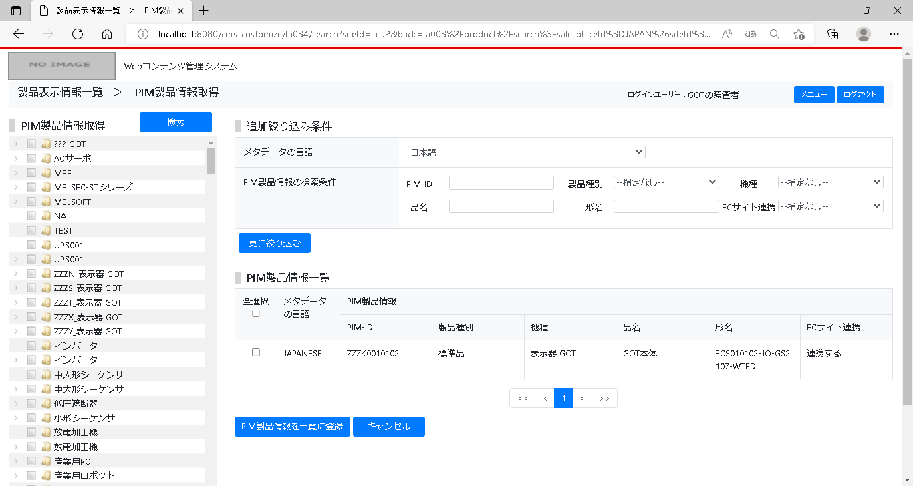

取込先製品情報

LP1機種名称

LP3機種名称

制御機器

MELSEC iQ-R

LP2機種名称

製品カテゴリ

シーケンサMELSEC

CPUユニット



[1]

[2]

[3]

[4]

[5]

[6]

[7]

[28]

[26]

[27] 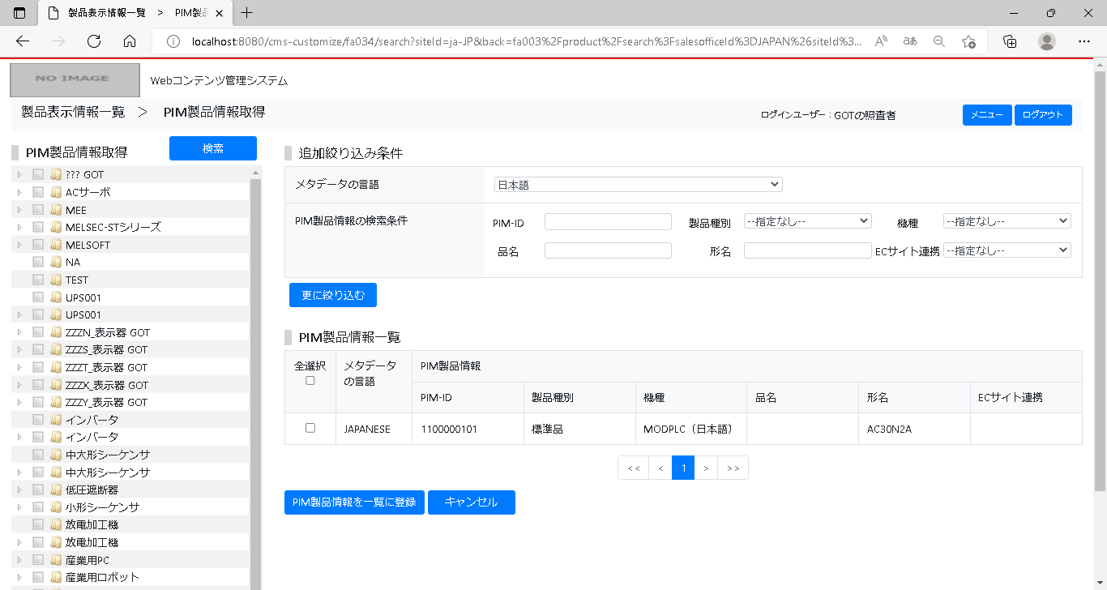

[25] 

[10]

[9]

[8]

[14]

[15]

[17]

[16]

[18]

[19]

[20]

[11]

[24]

[22]

[21]

[12] 

[13] 

[23]

## 画面項目

画面内で使用されている項目の説明と入力規則を以下の表にまとめています。

| No. | 画面項目名 | | 説明 | | コントロール | 必須  任意  不可 |
| --- | --- | --- | --- | --- | --- | --- |
| 画面共通ヘッダー | | | | | | |
| 1 | ログインユーザ名 | | ログインしているユーザのユーザ名が表示されます。 | |  |  |
| 2 | メニューボタン | | メニュー画面に遷移します。  クリック時に、データが破棄される旨のダイアログが表示されます。 | | ボタン |  |
| 3 | ログアウトボタン | | ログイン画面(ログアウト時)に遷移します。  クリック時に、データが破棄される旨のダイアログが表示されます。 | | ボタン |  |
| 検索条件部 | | | | | | |
| 4 | メタデータ言語 | | メタデータの言語を選択します。プルダウンの初回の選択肢は、ユーザが扱うサイトの言語と紐づくメタデータの言語が表示されます。 | | コンボ  ボックス | 必須 |
| 5 | PIM-ID | | 検索するPIM製品情報のPIM-IDを入力します。 | | テキストフィールド | 任意 |
| 6 | 製品種別 | | 検索するPIM製品情報の製品種別を選択します。 | | コンボ  ボックス | 任意 |
| 7 | 機種 | | 検索するPIM製品情報の機種を選択します。 | | コンボ ボックス | 任意 |
| 8 | 品名 | | 検索するPIM製品情報の品名を入力します。 | | テキストフィールド | 任意 |
| 9 | 形名 | | 検索するPIM製品情報の形名を入力します。 | | テキストフィールド | 任意 |
| 10 | ECサイト連携 | | 検索するECサイト連携の状態を入力します。 | | コンボ ボックス | 任意 |
| 11 | 検索対象絞り込みボタン | | ボタンを押下することで、No.4～9の検索条件で内容一覧をさらに絞り込みます。 | | ボタン |  |
| 一覧部 | | | | | | |
| 12 | 全選択チェックボックス | | チェックを入れることでNo.12選択チェックボックスの選択状態を一括で選択、チェックを外すことで選択解除にします。 | | チェック  ボックス | 任意 |
| 13 | 選択チェックボックス | | PIM製品情報を一覧に登録する際に使用するチェックボックスです。チェック後、No.19 PIM製品情報登録ボタンを押下することで、指定したPIM製品情報を一覧に追加することができます。 | | チェック  ボックス | 任意 |
| 14 | メタデータ言語 | | 検索されたPIM製品情報のメタデータの言語が表示されます。 | |  |  |
| 15 | PIM-ID | | 検索されたPIM製品情報のPIM-IDが表示されます。 | |  |  |
| 16 | 製品種別 | | 検索されたPIM製品情報の製品種別が表示されます。 | |  |  |
| 17 | 機種 | | 検索されたPIM製品情報の機種が表示されます。 | |  |  |
| 18 | 品名 | | 検索されたPIM製品情報の品名が表示されます。 | |  |  |
| 19 | 形名 | | 検索されたPIM製品情報の形名が表示されます。 | |  |  |
| 20 | ECサイト連携 | | 検索されたPIM製品情報のEC連携が表示されます。 | |  |  |
| ボタン群 | | | | | | |
| 21 | PIM製品情報登録ボタン | | ボタンを押下することで、製品表示情報一覧に戻り、一覧にPIM情報が反映されます。 | | ボタン |  |
| 22 | キャンセルボタン | | ボタンを押下することで、製品表示情報一覧に戻ります。 | | ボタン |  |
| PIM情報部 | | | | | | |
| 23 | 検索ボタン | | ボタンを押下することで、No.22 PIM情報ツリーで選択されている階層に登録されている製品情報を一覧に表示します。 | | ボタン |  |
| 24 | PIM情報ツリー | | PIMで登録している階層情報が表示されます。チェックボックスを選択して、No.21検索ボタンを押下します。 | | チェック  ボックス | 任意 |
| 取込先製品情報部 | | | | | | |
| 25 | LP1機種名称 | 取込先製品情報のLP1機種名称を表示します。 | |  | |  |
| 26 | LP2機種名称 | 取込先製品情報のLP2機種名称を表示します。 | |  | |  |
| 27 | LP3機種名称 | 取込先製品情報のLP3機種名称を表示します。 | |  | |  |
| 28 | 製品カテゴリ | 取込先製品情報の製品カテゴリを表示します。 | |  | |  |

# PIM製品情報一括登録

## 機能概要

PIMから連携された製品情報を一度に多量（目安100件以上）登録する場合に使用します。

未登録の製品情報のダウンロード、登録対象の製品情報のインポートを行い、インポートされた登録対象の製品情報をバッチ処理でWebコンテンツ管理システムに登録します。

登録処理が完了するとメールで通知され、Webコンテンツ管理システムから結果が記載されたテキストファイルをダウンロードして登録結果を確認します。

## 画面

PIM製品情報一括登録で表示される画面をご紹介します。

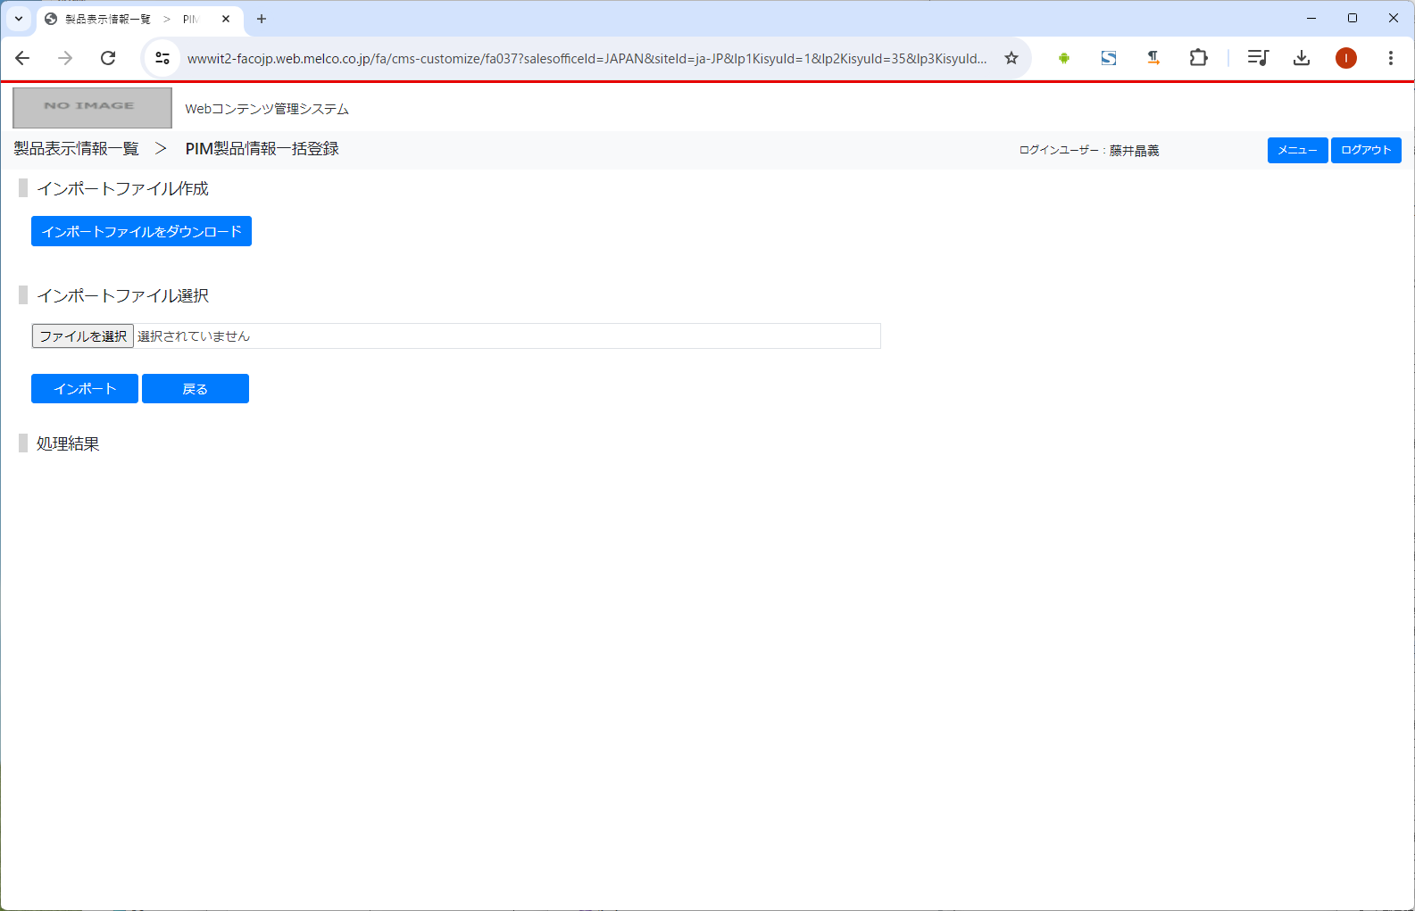

[7]

[6]

[5]

[4]

[1]

[2]

[3]

## 画面項目

画面内で使用されている項目の説明と入力規則を以下の表にまとめています。

| No. | 画面項目名 | 説明 | コントロール | 必須  任意  不可 |
| --- | --- | --- | --- | --- |
| 画面共通ヘッダー | | | | |
| 1 | ログインユーザ名 | ログインしているユーザのユーザ名が表示されます。 |  |  |
| 2 | メニューボタン | メニュー画面に遷移します。  クリック時に、データが破棄される旨のダイアログが表示されます。 | ボタン |  |
| 3 | ログアウトボタン | ログイン画面(ログアウト時)に遷移します。  クリック時に、データが破棄される旨のダイアログが表示されます。 | ボタン |  |
| ボタン群 | | | | |
| 4 | インポートファイルをダウンロードボタン | ボタンを押下することで、「PIM製品情報一括登録」インポート用Excelデータファイルをダウンロードします。 | ボタン |  |
| 5 | ファイル選択ボタン | ボタンを押下することで、インポート対象の「PIM製品情報一括登録」インポート用Excelデータファイルを指定します。 | ボタン |  |
| 6 | インポートボタン | ボタンを押下することで、指定した「PIM製品情報一括登録」インポート用Excelデータファイルのインポートを実行します。 | ボタン |  |
| 7 | 戻るボタン | ボタンを押下することで、製品表示情報一覧画面に戻ります。 | ボタン |  |

## ファイルレイアウト　「PIM製品情報一括登録」インポート用Excelデータファイル

ファイルレイアウトのイメージは以下のようになっております。

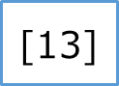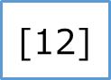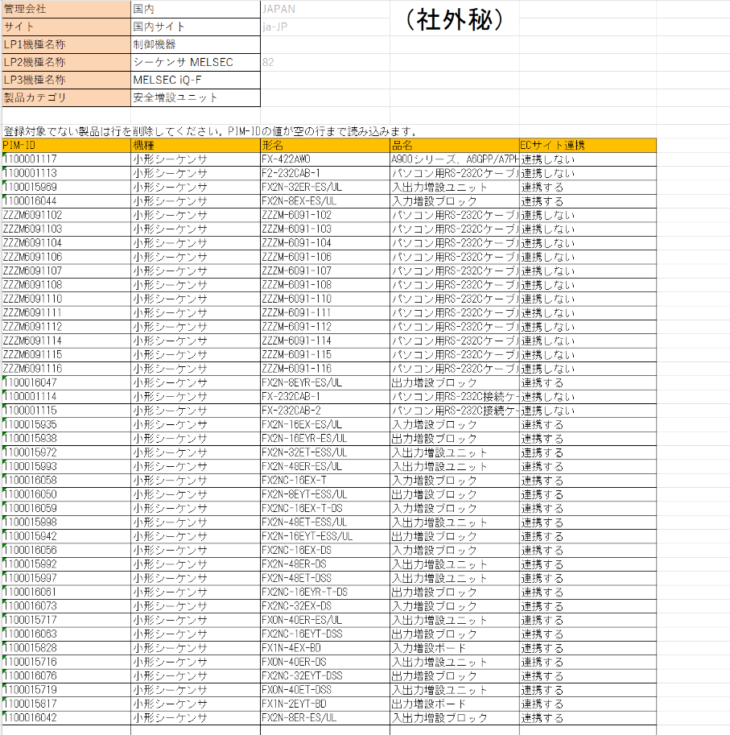

## ファイル項目 「PIM製品情報一括登録」インポート用Excelデータファイル

|  |  |  |  |  |  |  |  |
| --- | --- | --- | --- | --- | --- | --- | --- |
| No | 項目名 | | 説明 | 編集可否 | 必須 | 型 | 文字数 |
|  | データファイル基本情報 | | エクスポートしたファイルの基本情報（製品表示情報一覧での絞り込み項目）が出力されます。 |  |  |  |  |
| 1 |  | 管理会社 | 選択した管理会社が表示されます。 | × | × | 文字列 | ― |
| 2 | サイト | 選択したサイトが表示されます。 | × | × | 文字列 | ― |
| 3 | LP1機種名称 | 選択したLP1機種名称が表示されます。 | × | × | 文字列 | ― |
| 4 | LP2機種名称 | 選択したLP2機種名称が表示されます。 | × | × | 文字列 | ― |
| 5 | 製品カテゴリ | 選択した製品カテゴリが表示されます。 | × | × | 文字列 | ― |
| 6 | 形名 | 形名が表示されます。 | × | × | 文字列 | ― |
| 7 | 登録対象製品情報一覧エリア | | FA-PIMから連携された製品のうちWebコンテンツ管理システムに未登録の製品情報が一覧で表示されます。  一括登録したくない製品は行ごと削除することで登録対象から除外します。 |  |  |  | ― |
| 8 |  | PIM-ID | FA-PIMから連消された製品情報のPIM-IDが表示されます。 | × | × | 文字列 | ― |
| 9 | 機種 | FA-PIMから連消された製品情報の機種名が表示されます。 | × | × | 文字列 | 22 |
| 10 | 形名 | FA-PIMから連消された製品情報の形名が表示されます。 | × | × | 文字列 | 128 |
| 11 | 品名 | FA-PIMから連消された製品情報の品名が表示されます。 | × | × | 文字列 | 1 |
| 12 | ECサイト連携 | FA-PIMから連消された製品情報のECサイト連携設定が表示されます。 | × | × | 文字列 |  |
| 13 | 社外秘表示 | | 「社外秘」の表示は必須です。 削除した状態でインポートした場合、エラーになります。 | × | × | 文字列 |  |

## エラーメッセージとチェック内容

インポートファイルのダウンロード時に表示されるエラーメッセージとチェック内容は以下の通りです。

| メッセージID | メッセージ | チェック内容 |
| --- | --- | --- |
| IMSG0011 | エクスポート対象データが存在しません。検索から操作をやり直してください。 | FA-PIMから連携された製品情報がすでにWebコンテンツ管理システムに登録済みで、一括登録する対象の製品情報がない場合に表示されます。  選択したサイト・機種・製品カテゴリに対して一括登録対象の製品情報がFA-PIMで登録されているか、公開されているか確認してください。 |

選択ファイル読込およびインポート時に表示されるエラーメッセージとチェック内容は以下の通りです。

| メッセージID | メッセージ | チェック内容 |
| --- | --- | --- |
| EMSG0003 | 必須項目"社外秘"を入力してください。 | 「PIM製品情報一括登録」インポート用Excelデータファイルに「社外秘」の入力があることを確認してください。 |
| EMSG0052 | インポート対象データが存在しません。 | 10行目以降に登録対象データが1行以上存在することを確認してください。 |
| EMSG0055 | 存在しないサイトです。サイトID：XXX | 対象のサイトがサイトマスタに存在することを確認してください。 |
| EMSG0057 | 更新権限がありません。サイトID：XXX | 対象のサイトが、ユーザが編集可能なサイトであることを確認してください。 |
| EMSG0057 | 更新権限がありません。PIM-ID：XXX/形名YYY、機種ID：ZZZ | 対象の機種が、ログインユーザに紐づく部門グループが担当する機種であることを確認してください。 |
| EMSG0252 | 「PIM製品情報一括登録」インポート用Excelファイルを指定してください。。 | 非表示の「設定シート」に記載されているファイルIDが「FB-T-P-012」であることを確認してください。 |
| EMSG0253 | 他の処理が実行中のため処理を中断しました。しばらく経ってから再度実施してください。 | 同じサイト・機種ですでにPIM製品情報一括登録処理が実行中です。処理が完了した後に、再度実施してください。 |
| EMSG0054 | データが重複しています。XXX | 「PIM製品情報一括登録」インポート用Excelデータファイルに記載の製品情報について、PIM-IDが重複しています。重複している。 |
| EMSG0089 | インポートするファイルの拡張子は「xlsx」を指定してください。 | ファイルの拡張子が「.xlsx」であることを確認してください。 |

## PIM製品情報一括登録結果ダウンロード画面

PIM製品情報一括登録の実行結果はPIM製品情報一括登録結果ダウンロード画面からダウンロードします。

PIM製品情報一括登録結果ダウンロード画面の項目は以下のようになります。

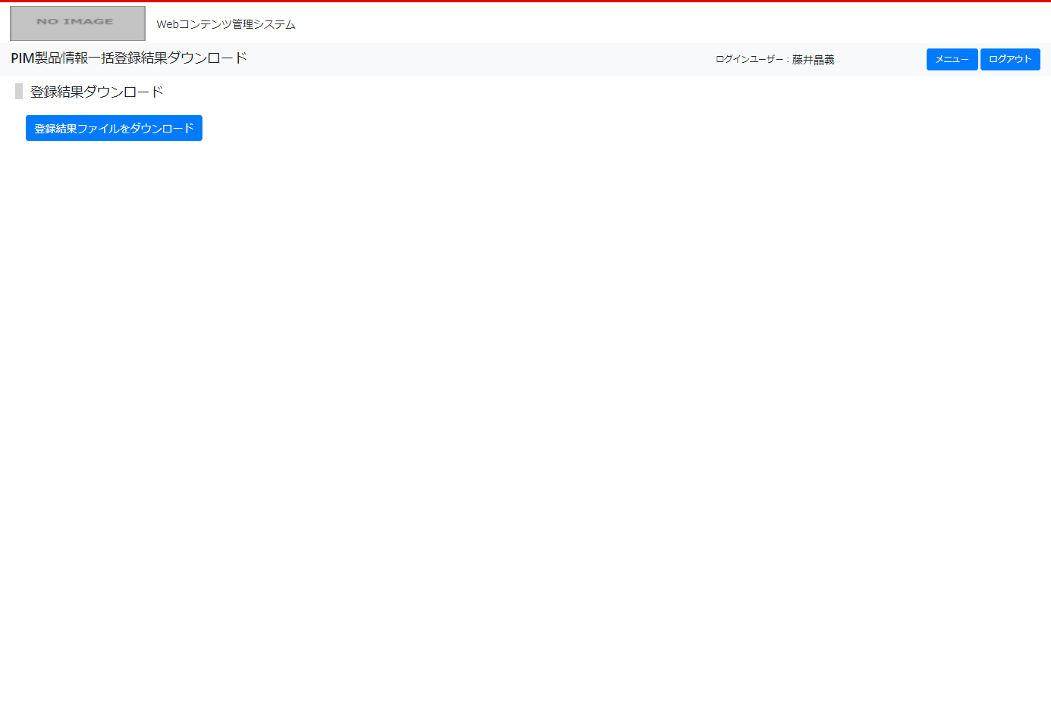

[4]

[3]

[2]

[1]

## PIM製品情報一括登録結果ダウンロード画面項目

PIM製品情報一括登録結果ダウンロード画面内で使用されている項目の説明と入力規則を以下の表にまとめています。

| No. | 画面項目名 | 説明 | コントロール | 必須  任意  不可 |
| --- | --- | --- | --- | --- |
| 画面共通ヘッダー | | | | |
| 1 | ログインユーザ名 | ログインしているユーザのユーザ名が表示されます。 |  |  |
| 2 | メニューボタン | メニュー画面に遷移します。  クリック時に、データが破棄される旨のダイアログが表示されます。 | ボタン |  |
| 3 | ログアウトボタン | ログイン画面(ログアウト時)に遷移します。  クリック時に、データが破棄される旨のダイアログが表示されます。 | ボタン |  |
| ボタン群 | | | | |
| 4 | 登録結果ファイルをダウンロードボタン | ボタンを押下することで、PIM製品情報一括登録処理の結果ファイルをダウンロードします。 | ボタン |  |

製品表示情報インポート

# 製品表示情報インポート

## 機能概要

こちらの画面では、FAサイトに表示させる製品の表示情報を一覧・詳細単位にインポートできます。

* インポート可能ファイルは以下の通りです。またインポートファイル読み込み時に差分箇所が画面上に表示されます。
* FB-T-P-001_製品仕様分類表示情報
* FB-T-P-003_製品規格分類表示情報
* FB-T-P-004_製品生産終了表示情報
* FB-T-P-005_製品詳細情報
* FB-T-P-006_ECサイト設定情報
* FB-T-P-007_親形名表示情報

## 画面

製品表示情報インポートで表示される画面をご紹介します。

【初期画面】

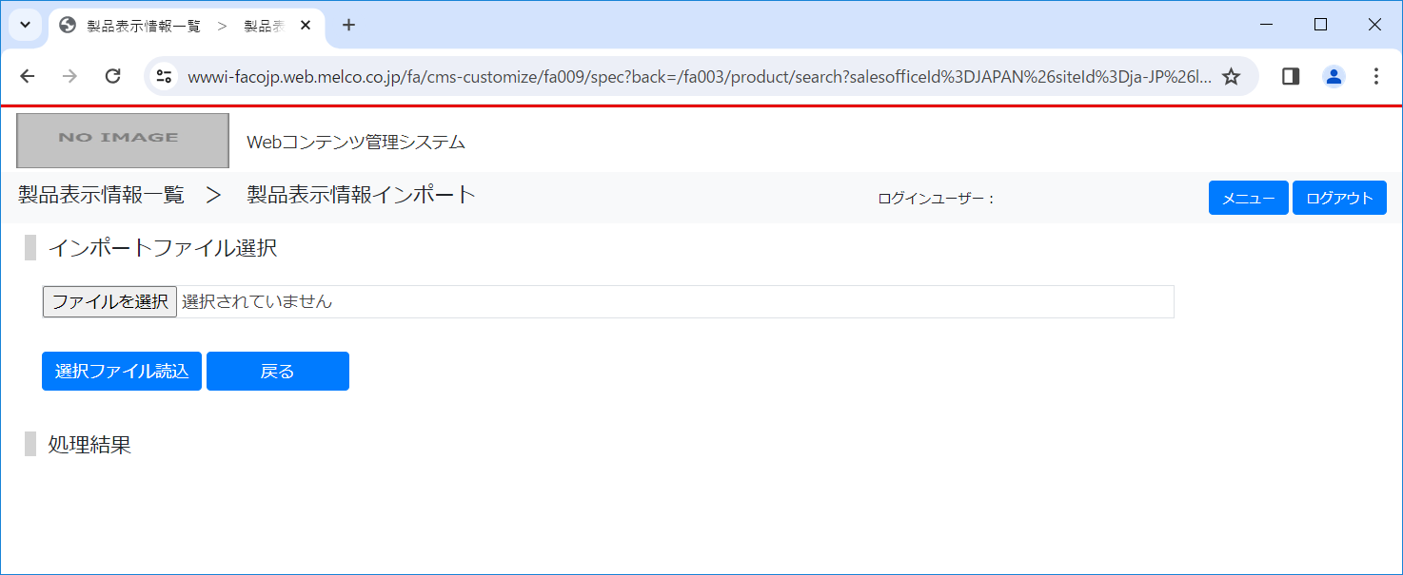

[6]

[5]

[4]

[3]

[2]

[1]

【データファイル読み込み異常の場合】

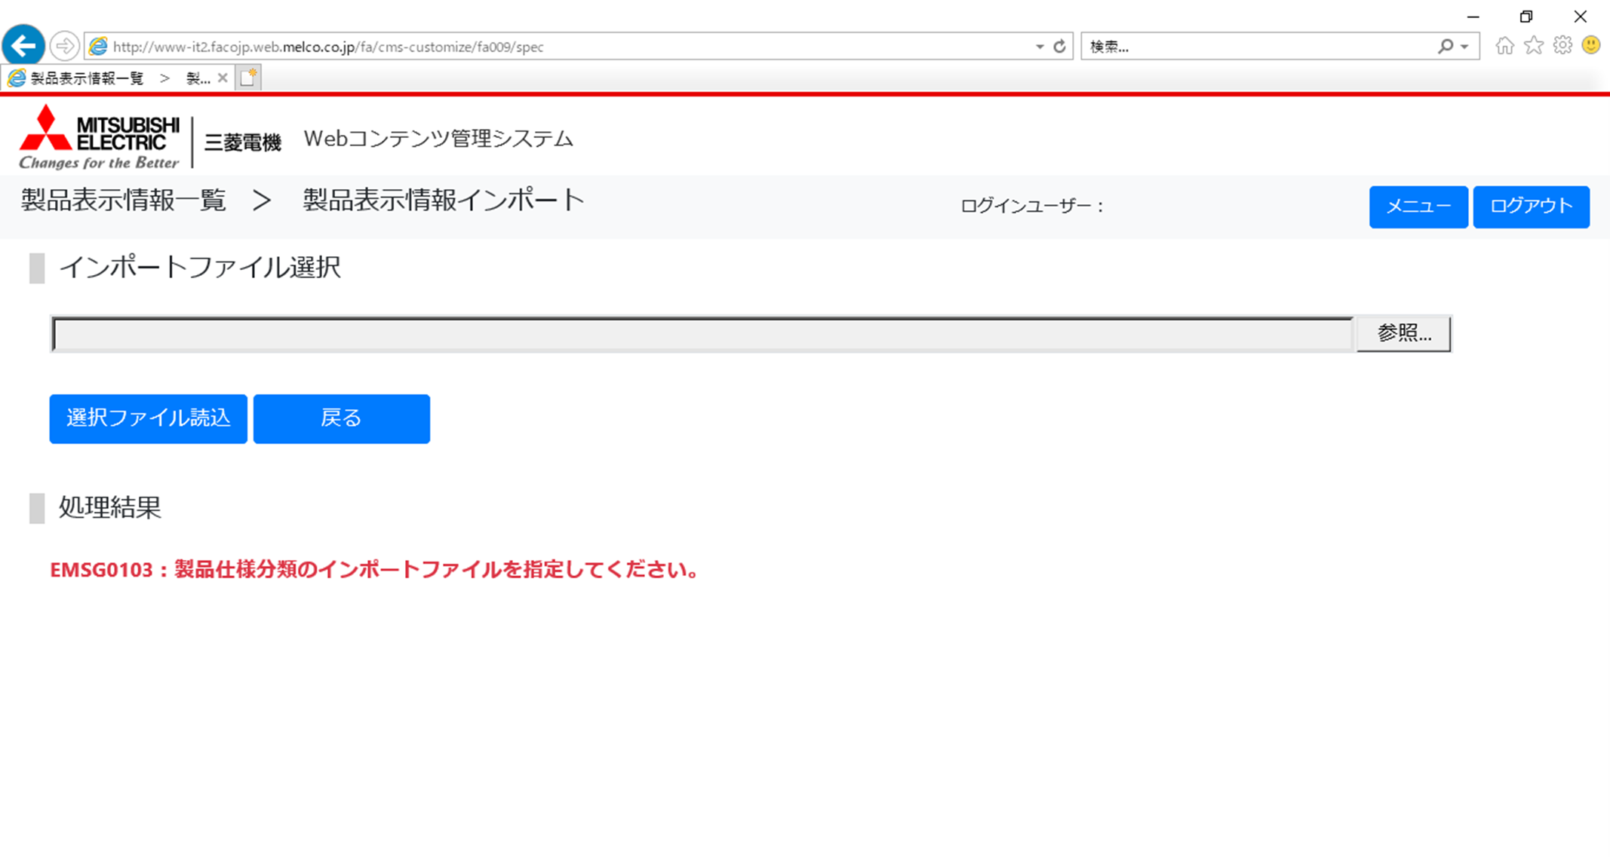

【データファイル読み込み正常の場合】

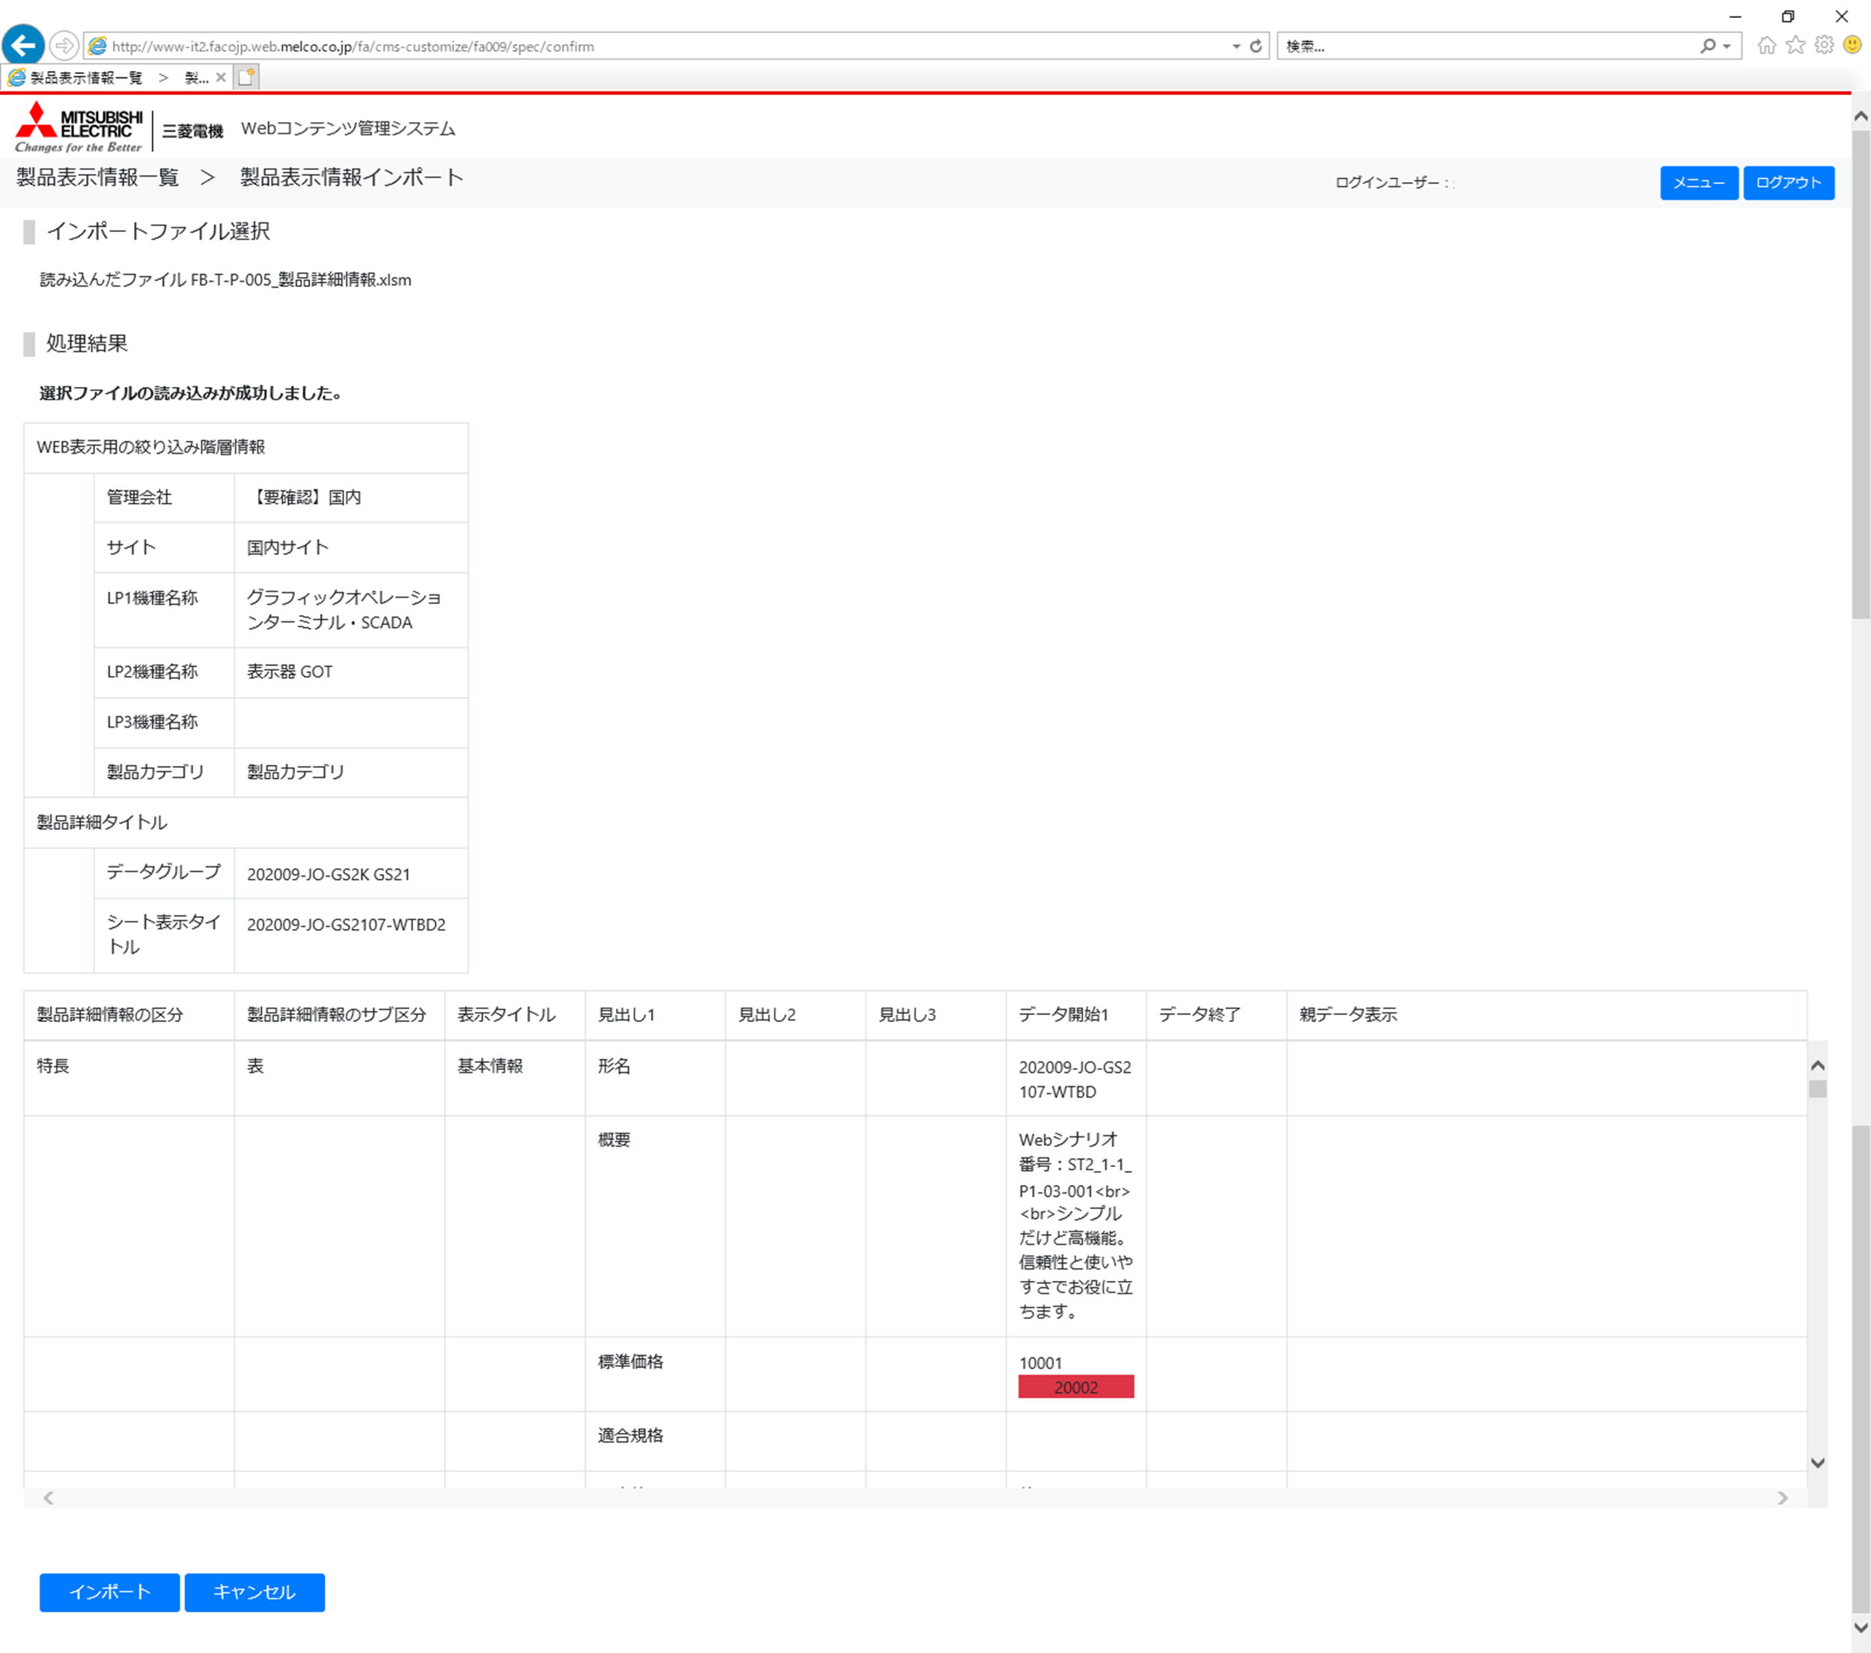

[9]

[8]

[7]

【データファイル(ECサイト連携)読み込み正常の場合】

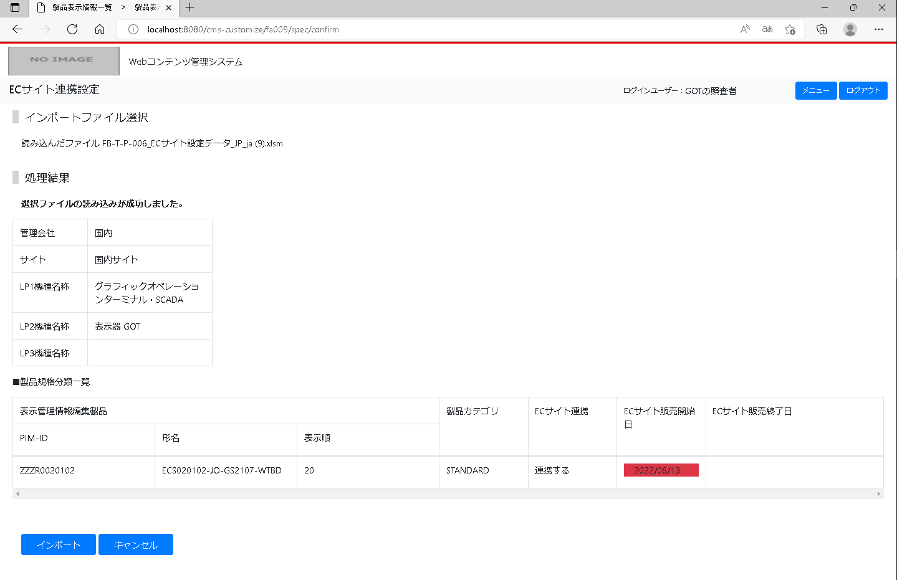

[7]

【データファイルインポート異常の場合】

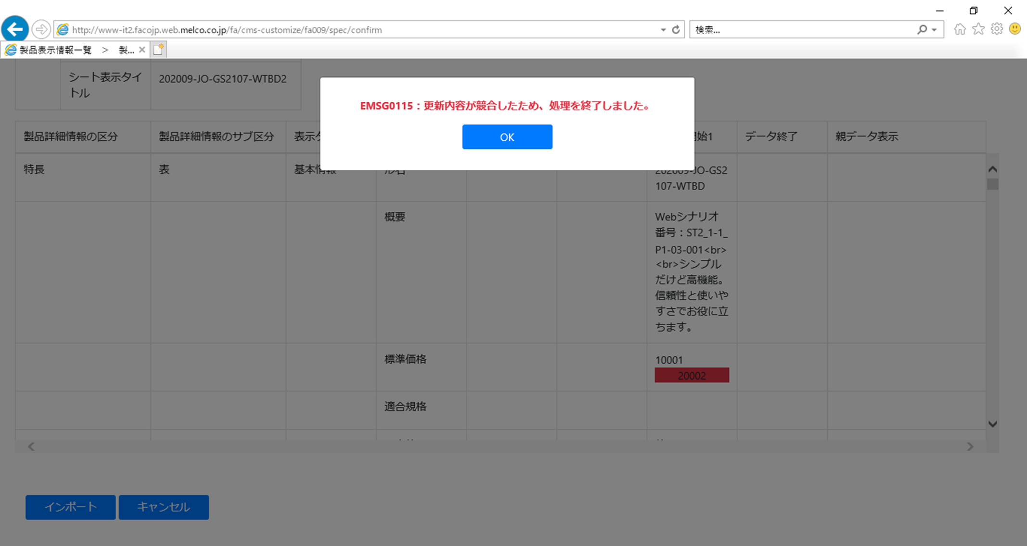

[10]

【データファイルインポート正常の場合】

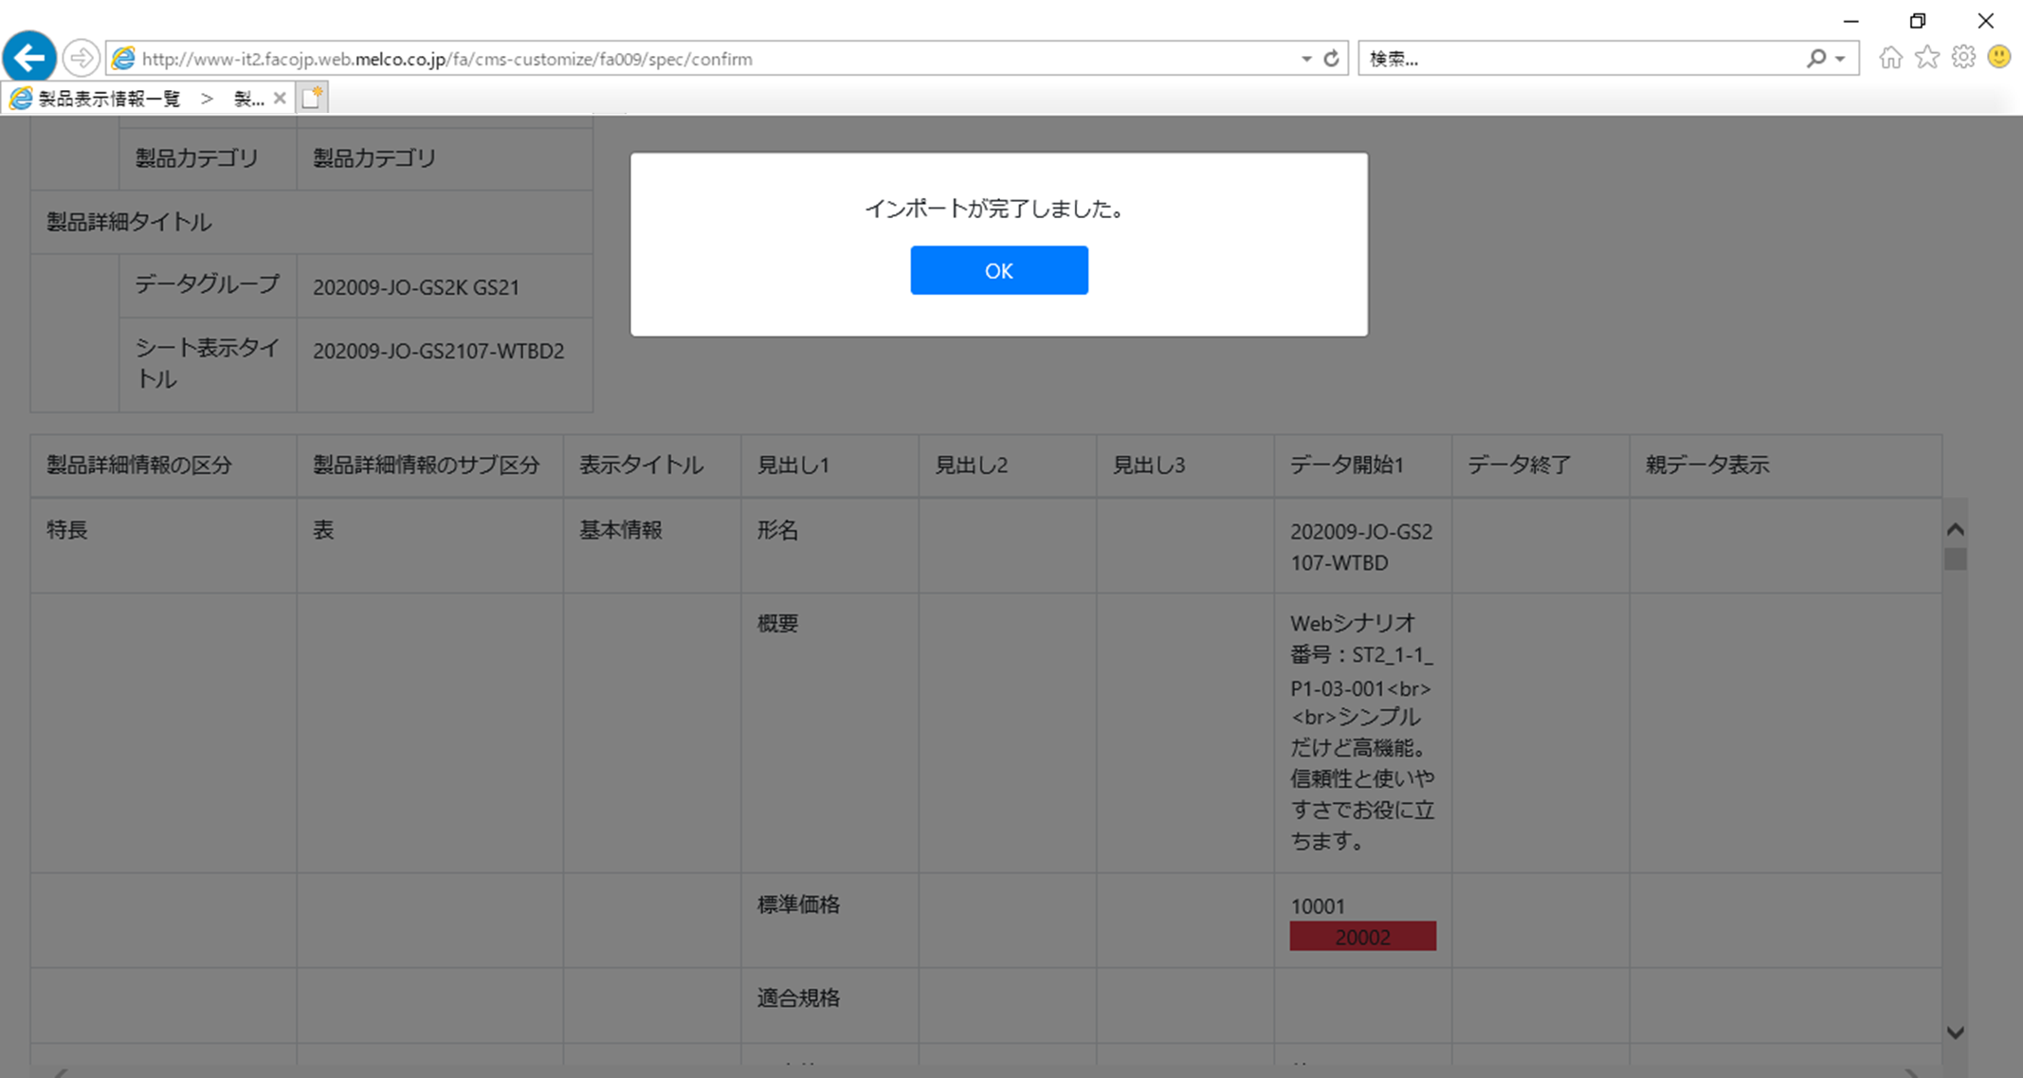

[11]

## 画面項目

画面内で使用されている項目の説明と入力規則を以下の表にまとめています。

| No. | 画面項目名 | 説明 | コント  ロール | 必須  任意  不可 |
| --- | --- | --- | --- | --- |
| 1 | ログインユーザ名 | ログインしているユーザのユーザ名が表示されます。 |  |  |
| 2 | メニューボタン | クリック時に、データが破棄される旨のダイアログが表示されます。承諾後、メニュー画面へ遷移します。 | ボタン |  |
| 3 | ログアウトボタン | クリック時に、データが破棄される旨のダイアログが表示されます。承諾後、ログアウト通知画面へ遷移します。 | ボタン |  |
| 4 | ファイル選択  ボックス | ファイルを選択後、インポートします。  ※インポート可能ファイルは以下の通りです。   * 製品仕様分類表示情報 * 製品規格分類表示情報 * 製品生産終了表示情報 * 製品詳細情報 |  |  |
| 5 | 選択ファイル読込ボタン | ボタンを押下することで、参照ファイルを読み込んだ結果がNo.7処理結果に表示されます。 | ボタン |  |
| 6 | 戻るボタン | ボタンを押下することで、製品表示情報一覧画面に戻ります。 ※遷移前にデータが破棄される旨のダイアログが表示されます。 | ボタン |  |
| 7 | 処理結果 | No.5選択ファイル読込ボタンを押下し、ファイルの読み込みが成功した場合、処理結果が表示されます。一覧は差分のあった行のみが表示されます。  差分がある項目は更新前の項目の下に赤背景で更新後の値(削除した場合は削除)が表示されます。  HTML入力可能な項目はHTMLのタグの状態で一覧に表示され、差分がわかります。  ファイルの読み込みが失敗した場合、赤字でエラーメッセージが表示されます。エラーメッセージの種類とチェック内容は下記「2.4補足」をご参照ください。  ※ヘッダー項目表示順は差分がなくても表示されます。 |  |  |
| 8 | インポートボタン | ボタンを押下することで、処理結果の内容をインポートします。正常の場合、「インポートが完了しました。」というメッセージがダイアログで表示されます。異常終了した場合、エラーメッセージが表示されます。エラーメッセージの種類とチェック内容は下記「2.4補足」をご参照ください。 | ボタン |  |
| 9 | キャンセルボタン | ボタンを押下することで、製品表示情報インポート画面の初期状態に戻ります。 ※データが破棄される旨のダイアログが表示されます。 | ボタン |  |
| 10 | ＯＫボタン （異常時） | ボタンを押下することで、製品表示情報インポート画面に戻ります。（データファイルインポート異常の場合） | ボタン |  |
| 11 | ＯＫボタン （正常時） | ボタンを押下することで、製品表示情報一覧画面に遷移します。（データファイルインポート正常の場合） | ボタン |  |

## エラーメッセージとチェック内容

選択ファイル読込およびインポート時に表示されるエラーメッセージとチェック内容は以下の通りです。

【「FB-T-P-001_製品仕様分類表示情報」の場合】

| メッセージID | メッセージ | チェック内容 |
| --- | --- | --- |
| EMSG0003 | 必須項目"社外秘"を入力してください。 | 製品仕様分類一覧シートに「社外秘」の入力があることを確認してください。 |
| EMSG0003 | 必須項目"項目名"を入力してください。 | PIM製品情報の仕様の項目名、PIMの固定項目名、WEB項目名のいずれかが入力されていることを確認してください。 |
| EMSG0003 | 必須項目"親表示タイトル"を入力してください。 | 親子表示設定が「1」の場合、データグループごとの親表示タイトルを入力してください。 |
| EMSG0010 | 製品情報の固定項目名の入力値が不正です。 | 製品情報の固定項目名は、1~4のいずれかから選択してください。 |
| EMSG0052 | インポート対象データが存在しません。 | 23行目以降にデータが1行以上存在することを確認してください。 |
| EMSG0054 | データが重複しています。PIM-ID：XXX/形名YYY | ファイル内でPIM-ID及び形名に重複がないことを確認してください。 |
| EMSG0055 | 存在しないサイトです。サイトID：XXX | 対象のサイトがサイトマスタに存在することを確認してください。 |
| EMSG0055 | 存在しない製品表示情報です。機種ID：XXX | 対象の製品表示情報が存在すること、削除フラグが「1」になっていないことを確認してください。 |
| EMSG0055 | 存在しない外形図・CAD表示設定情報です。機種ID：XXX | 対象の外形図・CAD表示設定情報が存在すること、削除フラグが「1」になっていないことを確認してください。 |
| EMSG0057 | 更新権限がありません。サイトID：XXX | 対象のサイトが、ユーザが編集可能なサイトであることを確認してください。 |
| EMSG0057 | 更新権限がありません。PIM-ID：XXX/形名YYY、機種ID：ZZZ | 対象の機種が、ログインユーザに紐づく部門グループが担当する機種であることを確認してください。 |
| EMSG0103 | 製品仕様分類のインポートファイルを指定してください。 | 非表示の「設定シート」に記載されているファイルIDが「FB-T-P-001」であることを確認してください。 |
| EMSG0109 | 適合規格の検索値は入力できません。 | 製品情報の固定項目名が「3:適合規格」である場合、該当列には「検索値」が入力されていないことを確認してください。 |
| EMSG0118 | フィルタ条件項目の検索値または表示値は必須です。 | フィルタ条件が「1」の場合、該当列の「検索値」「表示値」のうち少なくとも1つが入力されていることを確認してください。 |
| EMSG0123 | インポートするファイルの拡張子は「xlsm」を指定してください。 | ファイルの拡張子が「.xlsm」であることを確認してください。 |

【「FB-T-P-003_製品規格分類表示情報」の場合】

| メッセージID | メッセージ | チェック内容 |
| --- | --- | --- |
| EMSG0003 | 必須項目"社外秘"を入力してください。 | 製品規格分類一覧シートに「社外秘」の入力があることを確認してください。 |
| EMSG0052 | インポート対象データが存在しません。 | 11行目以降にデータが1行以上存在することを確認してください。 |
| EMSG0054 | データが重複しています。PIM-ID：XXX/形名YYY | ファイル内でPIM-ID及び形名に重複がないことを確認してください。 |
| EMSG0055 | 存在しないサイトです。サイトID：XXX | 対象のサイトがサイトマスタに存在することを確認してください。 |
| EMSG0055 | 存在しない機種別規格情報です。機種ID：XXX | 対象の機種別規格情報が存在することを確認してください。 |
| EMSG0057 | 更新権限がありません。サイトID：XXX | 対象のサイトが、ユーザが編集可能なサイトであることを確認してください。 |
| EMSG0057 | 更新権限がありません。PIM-ID：XXX/形名YYY、機種ID：ZZZ | 対象の機種が、ログインユーザに紐づく部門グループが担当する機種であることを確認してください。 |
| EMSG0089 | インポートするファイルの拡張子は「xlsx」を指定してください。 | ファイルの拡張子が「.xlsx」であることを確認してください。 |
| EMSG0100 | 製品規格分類のインポートファイルを指定してください。 | 非表示の「設定シート」に記載されているファイルIDが「FB-T-P-003」であることを確認してください。 |
| EMSG0101 | 既に削除されているか、存在しない製品表示情報です。PIM-ID：XXX/形名:YYY | 対象の製品情報が存在すること、削除フラグが「1」になっていないことを確認してください。 |
| EMSG0129 | 機種別規格情報の入力字数が上限を超えています。 | 「機種別規格情報設定」シートに入力された「リンクのラベル名」「リンクのURL」は、連結されて1つの文字列として扱われます。この文字列の文字数が、登録対象DB項目定義(2000字)以下になるように設定してください。 |

【「FB-T-P-004_製品生産終了表示情報」の場合】

| メッセージID | メッセージ | チェック内容 |
| --- | --- | --- |
| EMSG0003 | 必須項目"社外秘"を入力してください。 | 製品生産終了一覧シートに「社外秘」の入力があることを確認してください。 |
| EMSG0010 | 製品情報の固定項目名の入力値が不正です。 | 製品情報の固定項目名は、5~7のいずれかから選択してください。 |
| EMSG0052 | インポート対象データが存在しません。 | 25行目以降にデータが1行以上存在することを確認してください。 |
| EMSG0054 | データが重複しています。PIM-ID：XXX/形名YYY | ファイル内でPIM-ID及び形名に重複がないことを確認してください。 |
| EMSG0055 | 存在しないサイトです。サイトID：XXX | 対象のサイトがサイトマスタに存在することを確認してください。 |
| EMSG0055 | 存在しない製品表示情報です。機種ID：XXX | 対象の生産終了品情報が存在すること、削除フラグが「1」になっていないことを確認してください。 |
| EMSG0055 | 存在しない機種共通表示設定情報です。機種ID：XXX | 対象の機種共通表示設定情報が存在することを確認してください。 |
| EMSG0057 | 更新権限がありません。サイトID：XXX | 対象のサイトが、ユーザが編集可能なサイトであることを確認してください。 |
| EMSG0057 | 更新権限がありません。PIM-ID：XXX/形名YYY、機種ID：ZZZ | 対象の機種が、ログインユーザに紐づく部門グループが担当する機種であることを確認してください。 |
| EMSG0101 | 既に削除されているか、存在しない製品表示情報です。PIM-ID：XXX/形名:YYY | 対象の製品情報が存在すること、削除フラグが「1」になっていないことを確認してください。 |
| EMSG0102 | 製品生産終了のインポートファイルを指定してください。 | 非表示の「設定シート」に記載されているファイルIDが「FB-T-P-004」であることを確認してください。 |
| EMSG0123 | インポートするファイルの拡張子は「xlsm」を指定してください。 | ファイルの拡張子が「.xlsm」であることを確認してください。 |
| EMSG0131 | PIM製品情報の仕様の項目名の入力字数が上限を超えています。 | PIM製品情報の仕様の項目名が入力されている場合、入力値を"@@"で分割した4つ目の文字数が登録対象DB項目定義(1000字)以下であることを確認してください。 |

【「FB-T-P-005_製品詳細情報」の場合】

| メッセージID | メッセージ | チェック内容 |
| --- | --- | --- |
| EMSG0003 | 必須項目"社外秘"を入力してください。 | 非表示の「設定シート」以外のシートに「社外秘」の入力があることを確認してください。 |
| EMSG0052 | インポート対象データが存在しません。 | 22行目以降にデータが1行以上存在することを確認してください。 |
| EMSG0054 | データが重複しています。PIM-ID：XXX/形名YYY | ファイル内でPIM-ID及び形名に重複がないことを確認してください。 |
| EMSG0055 | 存在しないサイトです。サイトID：XXX | 対象のサイトがサイトマスタに存在することを確認してください。 |
| EMSG0056 | 存在しない組み合わせです。データグループ：XXX/PIM-ID：YYY | ファイル内のデータグループ、PIM-IDが存在する組み合わせであることを確認してください。 |
| EMSG0057 | 更新権限がありません。サイトID：XXX | 対象のサイトが、ユーザが編集可能なサイトであることを確認してください。 |
| EMSG0057 | 更新権限がありません。機種ID：XXX | 対象の機種が、ログインユーザに紐づく部門グループが担当する機種であることを確認してください。 |
| EMSG0104 | 製品詳細のインポートファイルを指定してください。 | 非表示の「設定シート」に記載されているファイルIDが「FB-T-P-005」であることを確認してください。 |
| EMSG0123 | インポートするファイルの拡張子は「xlsm」を指定してください。 | ファイルの拡張子が「.xlsm」であることを確認してください。 |

【「FB-T-P-006_ECサイト設定情報」の場合】

| メッセージID | メッセージ | チェック内容 |
| --- | --- | --- |
| EMSG0052 | インポート対象データが存在しません。 | 23行目以降にデータが1行以上存在することを確認してください。 |
| EMSG0123 | インポートするファイルの拡張子は「xlsm」を指定してください。 | ファイルの拡張子が「.xlsm」であることを確認してください。 |
| EMSG0163 | EC連携する場合は、販売開始日を入力してください。PIM-ID：XXX / 形名：YYY | ECサイト設定シートの該当するPIM-ID、形名のECサイト販売開始日を入力してください。 |
| EMSG0164 | EC連携しない場合は、販売開始日をを入力しないでください。PIM-ID：XXX / 形名：YYY | ECサイト設定シートの該当するPIM-ID、形名のECサイト販売開始日を空白にしてください。 |
| EMSG0165 | ECサイト販売開始日はECサイト販売終了日よりも過去の日付で入力してください。PIM-ID：XXX / 形名：YYY | ECサイト設定シートの該当するPIM-ID、形名のECサイト販売開始日をECサイト販売終了日よりも過去の日付で入力してください。 |

【「FB-T-P-007_親形名表示情報」の場合】

| メッセージID | メッセージ | チェック内容 |
| --- | --- | --- |
| EMSG0003 | 必須項目"親データ識別子"を入力してください。 | 対象のシートで「親データ識別子」の値の入力があることを確認してください（親データ識別子が同一の子形名が存在する場合、2行目以降の親データ識別子入力は省略可能です）。 |
| EMSG0052 | インポート対象データが存在しません。 | 22行目以降にデータが1行以上存在することを確認してください。 |
| EMSG0054 | データが重複しています。PIM-ID：XXX/形名YYY | ファイル内でPIM-ID及び形名に重複がないことを確認してください。 |
| EMSG0055 | 存在しないサイトです。サイトID：XXX | 対象のサイトがサイトマスタに存在することを確認してください。 |
| EMSG0057 | 更新権限がありません。サイトID：XXX | 対象のサイトが、ユーザが編集可能なサイトであることを確認してください。 |
| EMSG0057 | 更新権限がありません。機種ID：XXX | 対象の機種が、ログインユーザに紐づく部門グループが担当する機種であることを確認してください。 |
| EMSG0104 | 親形名表示のインポートファイルを指定してください。 | 非表示の「設定シート」に記載されているファイルIDが「FB-T-P-007」であることを確認してください。 |
| EMSG0123 | インポートするファイルの拡張子は「xlsm」を指定してください。 | ファイルの拡張子が「.xlsm」であることを確認してください。 |
| EMSG0134 | 親表示順設定ありを使用する場合、親表示順は必須です。PIM-ID：XXX | 親表示設定ありの場合、親表示順が未入力でないことを確認してください。 |
| EMSG0148 | 同一の"親データ識別子"に異なる"親表示順"が記載されています。 | 親表示設定ありの場合、下記いづれかの条件を満たす場合はエラーとなりますので、ご注意ください。  ・親データ識別子が異なるが、親表示順が同一の入力  ・親データ識別子が同一だが、親表示順が異なる入力  ・親表示順が異なるが、親表示タイトルが同一の入力  ・親表示タイトルが異なるが、親識別子が同一の入力 |
| EMSG0191 | 親表示順設定なしの場合、親表示順の入力と未入力は混在できません。 | 親表示設定なしの場合、親表示順の未入力と入力が混在していないことを確認してください。 |
| EMSG0197 | 統合時は同一の区分情報を持つ親データ間で実施する必要があります。データ識別子：XXX | 統合時に統合元と統合先の子が持つ区分情報の内容（親データ識別子、親表示順、親識別子、親表示タイトルの4項目）を比較しますので、対象のデータが統合先のデータと整合性あることを確認してください。 |

製品仕様分類表示情報

# 製品仕様分類表示情報

## 機能概要

製品仕様分類表示情報を編集します。

## ファイルレイアウト 製品仕様分類一覧

ファイルレイアウトのイメージは以下のようになっております。



「列追加」ボタンをクリックし、列の項目を追加します。右側の「列追加設定」で、すべてのシートに列が追加されるか、今表示しているシートだけに列を追加するか指定することができます。

デフォルトはすべてのシートに列を追加する設定です。

「絞り込み条件生成」ボタンをクリックすると、絞り込み条件シートが更新されます。

「（社外秘）」　の入力は必須。

入力がない場合、エラーとなります。

WEB表示用の絞り込み階層情報(LP1～2)が表示されます。

※シーケンサはLP3まで

「製品カテゴリ」での分類が最下層となります。



C

B

A



【A】

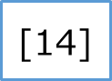

A-1 A-2 A-3

A-1 表示管理情報編集製品 PIM製品の基本情報　製品の分類を確認します。削除不可です。

A-2 必須項目は削除不可とします。保存時にマクロでチェックします。

A-3 外形図・CAD登録有無 製品に紐づく外形図・CADが登録されている場合、○を表示します。またもし外形図・CADが登録されていないが出力対象となった場合、その製品は外形図・CAD一覧の表示対象外とします。

【B】

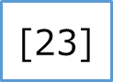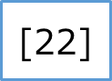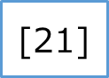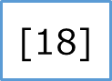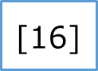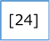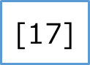

B-1 B-2 B-3 B-4　B-5　B-14　B-15　B-11 　　　B-12　　　　　B-13　　　　　 　　　　B-6 B-7 B-8　B-10 B-9　　　　　　　　　　　　　　　　　　　　　　　　　　　　　　　　　　　　　　　　　　　　　　　　　　　　　　　　　　B-16　B-17　B-18

B-1 外形図・CAD連動

外形図・CAD一覧に表示する形名が異なる形名４つに対して、すべて同じ4種類のCAD情報が登録されている場合はそれぞれ形名が外形図・CAD一覧に表示されます。

＜イメージ＞

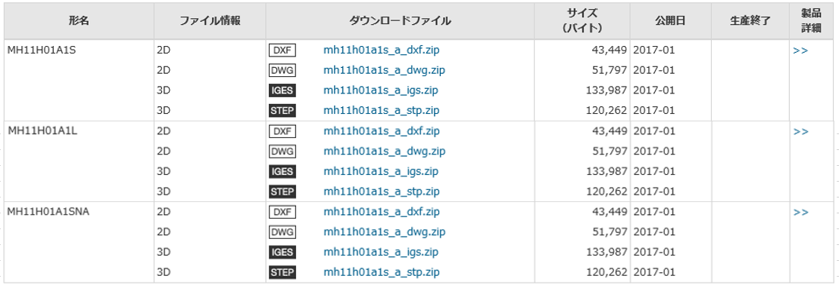

外形図・CADは同じだが形名はセル結合せず、それぞれ一覧に表示されます。

B-2 生産終了品連動 生産終了品・外形図・CADをインポートで更新対象とする場合は

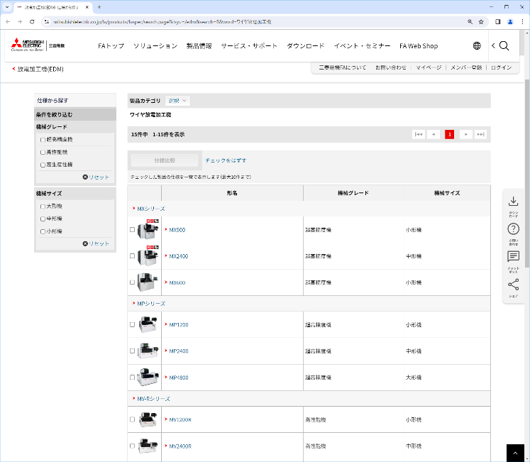「生産終了品連動、外形図・CAD連動」を「1」（半角数字）と記載します。

B-3 PIM製品情報の仕様の項目名 項目の説明を記述しています。

B-4 PIM製品情報の仕様の項目名 列、行ともに、Excelに表示されている順にWeb画面でも表示します。

B-5 表示値 画像の表示値は対象のインポートファイルでは編集不可です。

（「FB-T-P-005_製品詳細情報 _Ver.0.1.xlsx」では編集可能です。）

また一覧の表示位置表の一番左側に固定します。

B-6 表示値 PIMの値を参照しない場合は手入力します。

B-7 表示値 現行と同様のリンク設定記法でリンク先の製品を記述します。

B-8 表示値

B-9検索値 「検索値」にフィルタ条件値を手入力します。

B-10フィルタ条件 「検索値」の値は「仕様から探す一覧」の絞込み条件に表示されます。

B-11 PIM製品情報の仕様の項目名 一覧に表示したい項目がPIM製品情報を参照可能な場合は、

指定する項目名にFB-T-P-006　PIM製品基本情報ファイルの「見出し一覧」シートの項目を参考に

正しい項目名を指定します。

B-12 WEB項目名 項目タイトルを変更したい場合、PIMの値を参照しない場合に項目タイトルを記入します。

B-13 列削除 列を削除する場合、削除フラグを「1」にし、インポートすると、DBから表示項目値が削除されます。

B-14 項目名表示 「仕様から探す一覧」の一覧に表示する列には「1」を設定します。

（次ページに説明続く）

B-15 PIM製品情報の固定項目名 Webコンテンツ管理システムでは、仕様の表の項目名が「形名」という名称のデータは、製品形名と判断して製品詳細へのリンクを設定するという仕組みになっています。

グローバルFAサイト用のデータでは、「形名」の項目名が「Model name」とされております。

下表の右に該当する仕様の場合は、項目名が「Model」となっており、製品詳細へのリンクを設定する項目とみなされません。

|  |  |  |
| --- | --- | --- |
| 設定箇所 | 製品詳細ページへのリンクがある場合 | 製品詳細ページへのリンクが無い場合 |
| FA-PIM | 国内： 「形名」  グローバル： 「Model name」 | 国内： （省略）  グローバル： 「Model」（例） |
| Webコンテンツ管理システム  FB-T-P-001_製品仕様分類表示情報.xlsm（PIMから連携される値） | 国内：    グローバル： | 国内： （省略）    グローバル： |
| FAサイト表示（Excelファイルを反映） | 国内：    グローバル： | 国内： （省略）    グローバル： |

B-16 右移動表示値 列を右に移動します。

B-17 左移動表示値 列を左に移動します。

B-18 列設定変更設定　表示する列の設定(B10～B17)をすべてのシートに反映させるか、今開いているシートだけ設定するかを指定します。デフォルトではすべてのシートに反映させることになります。

【C】



C-1 C-2 C-3 C-4

C-1 適合規格 「３：適合規格」を選択することで一覧に規格適合を表示させます。

C-2 検索値 「製品情報の固定項目名」が「3：適合規格」の場合、検索値の入力は不可です。

C-3 表示値 「1：適合」の場合、規格値を一覧に表示します。「1：適合」以外の場合、規格値は一覧に表示しません。

C-4 生産終了品設定項目の内容を「参照項目」に変更します。YESとした縦列を参照項目として「FB-T-P-004_製品生産終了表示情報」に表示させます。

## ファイル項目 製品仕様分類一覧

|  |  |  |  |  |  |  |  |  |
| --- | --- | --- | --- | --- | --- | --- | --- | --- |
| No | 項目名 | | | 説明 | 編集可否 | 必須 | 型 | 文字数 |
|  | 表示管理情報編集製品 | | |  |  |  |  |  |
| 1 |  | メタデータの言語 | | メタデータの言語が表示されます。 | × | × | 文字列 | ― |
| 2 | PIM-ID | | PIM-IDが表示されます。 | × | × | 文字列 | ― |
| 3 | 製品種別 | | 製品種別が表示されます。 | × | × | 文字列 | ― |
| 4 | 機種 | | 機種が表示されます。 | × | × | 文字列 | ― |
| 5 | 品名 | | 品名が表示されます。 | × | × | 文字列 | ― |
| 6 | 形名 | | 形名が表示されます。 | × | × | 文字列 | ― |
| 7 | データグループ | | データグループが表示されます。 | × | × | 文字列 | ― |
| 8 | 外形図・CAD登録有無 | | 外形図・CADの登録の有無が表示されます。 | × | × | 文字列 | ― |
|  | 表示管理情報編集エリア | | |  |  |  |  | ― |
| 9 |  | 表示情報削除フラグ | | １を指定した行は仕様から探す一覧画面で非表示となります。 | 〇 | × | 文字列 | ― |
| 24 | 表示順 | | 形名表示順が表示されます。  表示順は「FB-T-P-007_親形名表示情報」Excelファイルで設定できます。 | × | × | 文字列 | 22 |
| 10 | PIM参照項目 | |  |  |  |  |  |
|  |  | PIM製品情報の仕様の項目名 | PIM製品情報の仕様の項目名を設定できます。 | 〇 | × | 文字列 | ― |
|  | 製品情報の固定項目名 | 製品情報の固定項目名を設定できます。 | 〇 | × | （プルダウン) | |
| 11 | WEB項目名 | | WEB項目名を設定できます。 | 〇 | × | 文字列 | 128 |
| 12 | 項目名表示 | | 「1」を入力すると、「項目名を表示する」に設定できます。 | 〇 | × | 文字列 | 1 |
|  |  | 項目列オプション | |  |  |  |  |  |
| 13 |  | 項目削除 | 削除項目を設定できます。 | 〇 | × | 文字列 | ― |
| 14 | シリーズ名検索項目 | シリーズ名検索項目を設定できます。 | 〇 | × | 文字列 | 1 |
| 15 | フィルタ条件 | フィルタ条件を設定できます。 | 〇 | × | 文字列 | 1 |
|  | 生産終了品設定項目 | | | 生産終了品連動を設定できます。  シートが複数出力される場合は先頭のシートでのみ修正可能です。 |  |  |  |  |
| 16 |  | 生産終了品連動 | | 生産終了品連動する場合に「1」を入力します。 | 〇 | × | 文字列 | 1 |
| 17 | 参照項目 | | 生産終了品一覧Exceシートに出力したい列に「1」を入力します。 | 〇 | × | 文字列 | 1 |
|  | 外形図・CAD設定項目 | | | 外形図・CAD連動を設定できます。  シートが複数出力される場合は先頭のシートでのみ修正可能です。 |  |  |  |  |
| 18 |  | 外形図・CAD連動 | | 外形図・CAD連動する場合に「1」を入力します。 | 〇 | × | 文字列 | 1 |
| 19 | 大・中・小・最小分類 | | 大・中・小・最小分類を設定できます。 | 〇 | × | 文字列 | 22 |
| 20 | 表示する項目 | | 表示する項目を設定できます。 | 〇 | × | 文字列 | 1 |
| 21 | 表示する項目の項目名 | | 表示する項目の項目名を設定できます。 | 〇 | × | 文字列 | 1000 |
| 22 | 表示順 | | 表示順を設定できます。 | 〇 | × | 文字列 | 22 |
| 23 | 一覧項目値 | | | 一覧項目値を設定できます。 | × | × | 文字列 | ― |

※PIM参照項目（PIM製品情報の仕様の項目名）について

列設定変更設定が「2:すべてのシートに変更を反映する」の場合、見出し一覧シートから特定のデータグループの「記載用見出し項目」を

コピーして「PIM製品情報の仕様の項目名」に貼付ける（＋改行キーでセルの変更を確定させる）操作で、  
他のデータグループに該当する項目があれば、その他のシートへも「PIM製品情報の仕様の項目名」が自動で反映されます。  
該当する項目がない場合、その他のシートの「PIM製品情報の仕様の項目名」は空欄のままとなります。

製品詳細情報

# 製品詳細情報

## 機能概要

FAサイトの製品詳細画面の記載内容を設定します。

ファイルをインポートすることでサイトに反映されます。

## ファイルレイアウト

C

B

A【A】



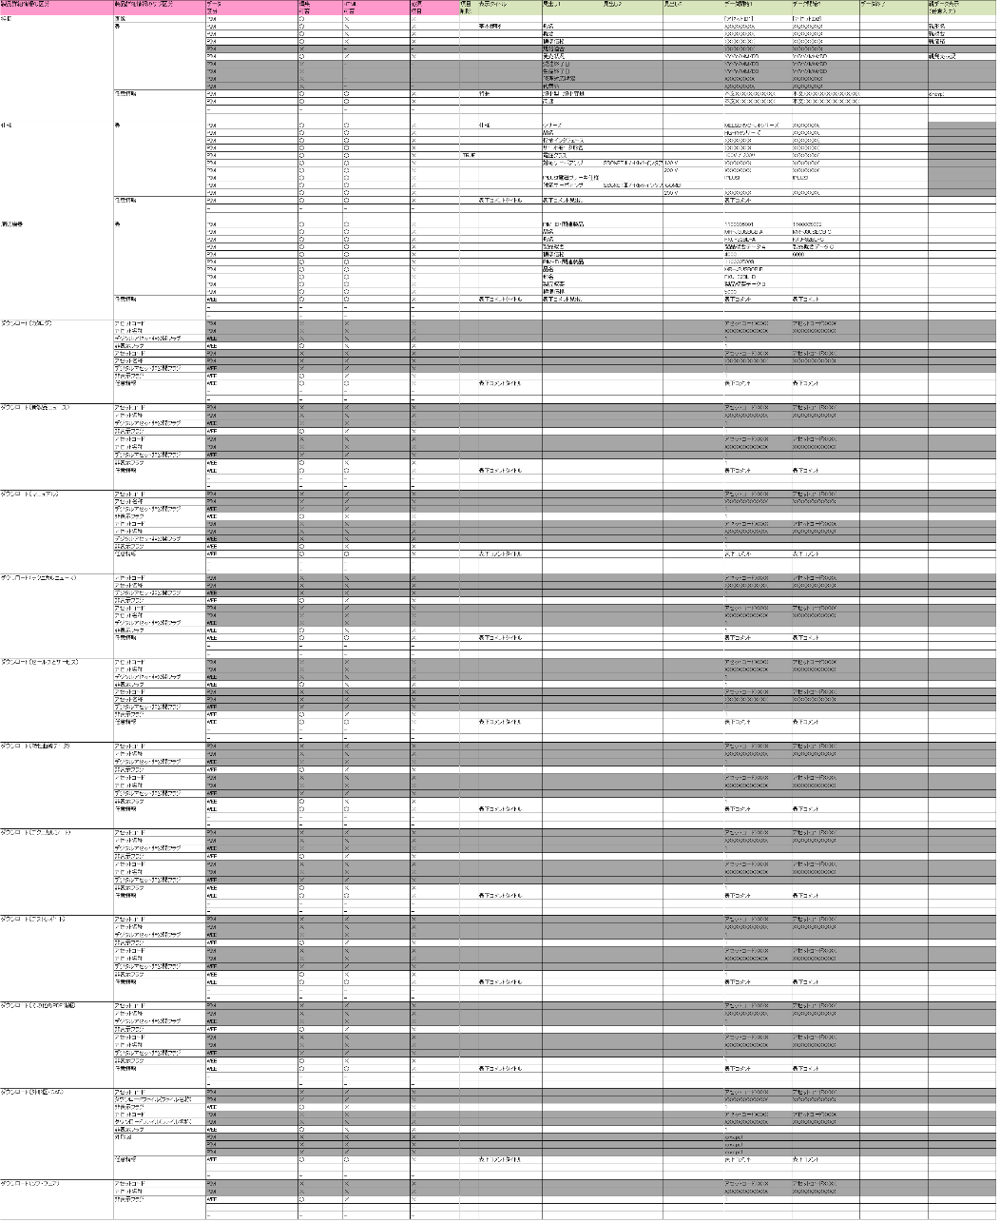

E

D

F

【A】



データグループはエクセルのシート名を自動反映します。

複数件エクスポートされた場合、カンマ区切りで表示されます。

【B】

（社外秘）

「社外秘」の入力は必須です。

削除された状態でインポートした場合、エラーになります。

【C】



以上が、メインの表より上（Excelシート左上）に記載されている部分の説明になります。

メインの表部分は次ページに表示します。

【D】

|  |  |  |  |  |  |  |  |
| --- | --- | --- | --- | --- | --- | --- | --- |
| 製品詳細情報の区分 | 製品詳細情報のサブ区分 | データ | 編集 | HTML | 必須 |  |  |
|  |  | 区分 | 可否 | 可否 | 項目 |  |  |
| 特長 | 画像 | PIM | 〇 | × | × |  | [1] |
|  | 表 | PIM | 〇 | × | × |  |  |
|  |  | PIM | 〇 | × | × |  |  |
|  |  | PIM | 〇 | × | × |  | [2] |
|  |  | PIM | × | - | - |  | [3] |
|  |  | PIM | 〇 | × | × |  |  |
|  |  | PIM | × | - | - |  |  |
|  |  | PIM | × | - | - |  |  |
|  |  | PIM | × | - | - |  |  |
|  |  | PIM | × | - | - |  |  |
|  | 任意情報 | PIM | 〇 | 〇 | × |  | [4] |
|  |  | PIM | 〇 | 〇 | × |  |  |
|  |  | - | - | - | - |  |  |
|  |  | - | - | - | - |  |  |
| 仕様 | 表 | PIM | 〇 | 〇 | × |  | [5] |
|  |  | PIM | 〇 | 〇 | × |  |  |
|  |  | PIM | 〇 | 〇 | × |  |  |
|  |  | PIM | 〇 | 〇 | × |  |  |
|  |  | PIM | 〇 | 〇 | × |  |  |
|  |  | PIM | 〇 | 〇 | × |  |  |
|  |  | PIM | 〇 | 〇 | × |  |  |
|  |  | PIM | 〇 | 〇 | × |  |  |
|  |  | PIM | 〇 | 〇 | × |  |  |
|  |  | PIM | 〇 | 〇 | × |  |  |
|  | 任意情報 | PIM | 〇 | 〇 | × |  | [6] |
|  |  | - | - | - | - |  |  |
|  |  | - | - | - | - |  |  |

　　　　　　　　　　　　　　　　　　　　　　　　　　　　　　　　　　　　　　　　　　　　　　　　　（次ページに続く）

|  |  |  |  |  |  |  |  |
| --- | --- | --- | --- | --- | --- | --- | --- |
| 製品詳細情報の区分 | 製品詳細情報のサブ区分 | データ | 編集 | HTML | 必須 |  |  |
|  |  | 区分 | 可否 | 可否 | 項目 |  |  |
| 周辺機器 | 表 | PIM | 〇 | 〇 | × |  | [7] |
|  |  | PIM | 〇 | 〇 | × |  |  |
|  |  | PIM | 〇 | 〇 | × |  |  |
|  |  | PIM | 〇 | 〇 | × |  |  |
|  |  | PIM | 〇 | 〇 | × |  |  |
|  |  | PIM | 〇 | 〇 | × |  |  |
|  |  | PIM | 〇 | 〇 | × |  |  |
|  |  | PIM | 〇 | 〇 | × |  |  |
|  |  | PIM | 〇 | 〇 | × |  |  |
|  |  | PIM | 〇 | 〇 | × |  |  |
|  | 任意情報 | PIM | 〇 | 〇 | × |  | [8] |
|  |  | - | - | - | - |  |  |
|  |  | - | - | - | - |  |  |

[8]

[7]

[6]

1. ［製品情報の区分］

最初のエクスポート時は登録されているデジタルアセットが出力されます。追加が必要な場合は行を追加し、表示したいデジタルアセットを入力します。（削除の場合は行を削除してインポートします。）

1. ［データ区分］

入力するデータ種別が判別できます。

＜凡例＞

PIM ・・・ PIMデータ

WEB ・・・ Webで入力するデータ

- ・・・ 対象データなし

1. ［編集可否］［HTML可否］［必須項目］

対象の行が編集可能かどうか、HTML使用可能かどうか、必須項目かどうかが判別できます。

＜凡例＞

〇 ・・・ (順に)　編集可、HTML使用可、必須

× ・・・ (順に)　編集不可、HTML使用不可、必須ではない

- ・・・ 対象データなし

【E】

|  |  |  |  |  |  |  |  |
| --- | --- | --- | --- | --- | --- | --- | --- |
| 製品詳細情報の区分 | 製品詳細情報のサブ区分 | データ | 編集 | HTML | 必須 |  |  |
|  |  | 区分 | 可否 | 可否 | 項目 |  |  |
| ダウンロード（カタログ） | アセットコード | PIM | × | × | × |  | [9] |
|  | アセット名称 | PIM | × | × | × |  | [10] |
|  | デジタルアセット非公開フラグ | WEB | × | × | × |  | [11] |
|  | 非表示フラグ | WEB | 〇 | × | × |  | [12] |
|  | アセットコード | PIM | × | × | × |  | [9] |
|  | アセット名称 | PIM | × | × | × |  | [10] |
|  | デジタルアセット非公開フラグ | WEB | × | × | × |  | [11] |
|  | 非表示フラグ | WEB | 〇 | × | × |  | [12] |
|  | 任意情報 | WEB | 〇 | 〇 | × |  | [13] |
|  |  | - | - | - | - |  |  |
|  |  | - | - | - | - |  |  |
| ダウンロード（新製品ニュース） | アセットコード | PIM | × | × | × |  | [14] |
|  | アセット名称 | PIM | × | × | × |  | [15] |
|  | デジタルアセット非公開フラグ | WEB | × | × | × |  | [16] |
|  | 非表示フラグ | WEB | 〇 | × | × |  | [17] |
|  | アセットコード | PIM | × | × | × |  | [14] |
|  | アセット名称 | PIM | × | × | × |  | [15] |
|  | デジタルアセット非公開フラグ | WEB | × | × | × |  | [16] |
|  | 非表示フラグ | WEB | 〇 | × | × |  | [17] |
|  | 任意情報 | WEB | 〇 | 〇 | × |  | [18] |
|  |  | - | - | - | - |  |  |
|  |  | - | - | - | - |  |  |
| ダウンロード（マニュアル） | アセットコード | PIM | × | × | × |  | [19] |
|  | アセット名称 | PIM | × | × | × |  | [20] |
|  | デジタルアセット非公開フラグ | WEB | × | × | × |  | [21] |
|  | 非表示フラグ | WEB | 〇 | × | × |  | [22] |
|  | アセットコード | PIM | × | × | × |  | [19] |
|  | アセット名称 | PIM | × | × | × |  | [20] |
|  | デジタルアセット非公開フラグ | WEB | × | × | × |  | [21] |
|  | 非表示フラグ | WEB | 〇 | × | × |  | [22] |
|  | 任意情報 | WEB | 〇 | 〇 | × |  | [23] |
|  |  | - | - | - | - |  |  |
|  |  | - | - | - | - |  |  |

　　　　　　　　　　　　　　　　　　　　　　　　　　　　　　　　　　　　　　　　　　　　　　　　　（次ページに続く）

|  |  |  |  |  |  |  |  |
| --- | --- | --- | --- | --- | --- | --- | --- |
| 製品詳細情報の区分 | 製品詳細情報のサブ区分 | データ | 編集 | HTML | 必須 |  |  |
|  |  | 区分 | 可否 | 可否 | 項目 |  |  |
| ダウンロード（テクニカルニュース） | アセットコード | PIM | × | × | × |  | [24] |
|  | アセット名称 | PIM | × | × | × |  | [25] |
|  | デジタルアセット非公開フラグ | WEB | × | × | × |  | [26] |
|  | 非表示フラグ | WEB | 〇 | × | × |  | [27] |
|  | アセットコード | PIM | × | × | × |  | [24] |
|  | アセット名称 | PIM | × | × | × |  | [25] |
|  | デジタルアセット非公開フラグ | WEB | × | × | × |  | [26] |
|  | 非表示フラグ | WEB | 〇 | × | × |  | [27] |
|  | 任意情報 | WEB | 〇 | 〇 | × |  | [28] |
|  |  | - | - | - | - |  |  |
|  |  | - | - | - | - |  |  |
| ダウンロード（セールスとサービス） | アセットコード | PIM | × | × | × |  | [29] |
|  | アセット名称 | PIM | × | × | × |  | [30] |
|  | デジタルアセット非公開フラグ | WEB | × | × | × |  | [31] |
|  | 非表示フラグ | WEB | 〇 | × | × |  | [32] |
|  | アセットコード | PIM | × | × | × |  | [29] |
|  | アセット名称 | PIM | × | × | × |  | [30] |
|  | デジタルアセット非公開フラグ | WEB | × | × | × |  | [31] |
|  | 非表示フラグ | WEB | 〇 | × | × |  | [32] |
|  | 任意情報 | WEB | 〇 | 〇 | × |  | [33] |
|  |  | - | - | - | - |  |  |
|  |  | - | - | - | - |  |  |

　　　　　　　　　　　　　　　　　　　　　　　　　　　　　　　　　　　　　　　　　　　　　　　　　　　　　　　　（次ページに続く）

|  |  |  |  |  |  |  |  |
| --- | --- | --- | --- | --- | --- | --- | --- |
| 製品詳細情報の区分 | 製品詳細情報のサブ区分 | データ | 編集 | HTML | 必須 |  |  |
|  |  | 区分 | 可否 | 可否 | 項目 |  |  |
| ダウンロード（特性曲線データ） | アセットコード | PIM | × | × | × |  | [34] |
|  | アセット名称 | PIM | × | × | × |  | [35] |
|  | デジタルアセット非公開フラグ | WEB | × | × | × |  | [36] |
|  | 非表示フラグ | WEB | 〇 | × | × |  | [37] |
|  | アセットコード | PIM | × | × | × |  | [34] |
|  | アセット名称 | PIM | × | × | × |  | [35] |
|  | デジタルアセット非公開フラグ | WEB | × | × | × |  | [36] |
|  | 非表示フラグ | WEB | 〇 | × | × |  | [37] |
|  | 任意情報 | WEB | 〇 | 〇 | × |  | [38] |
|  |  | - | - | - | - |  |  |
|  |  | - | - | - | - |  |  |
| ダウンロード（テクニカルシート） | アセットコード | PIM | × | × | × |  | [39] |
|  | アセット名称 | PIM | × | × | × |  | [40] |
|  | デジタルアセット非公開フラグ | WEB | × | × | × |  | [41] |
|  | 非表示フラグ | WEB | 〇 | × | × |  | [42] |
|  | アセットコード | PIM | × | × | × |  | [39] |
|  | アセット名称 | PIM | × | × | × |  | [40] |
|  | デジタルアセット非公開フラグ | WEB | × | × | × |  | [41] |
|  | 非表示フラグ | WEB | 〇 | × | × |  | [42] |
|  | 任意情報 | WEB | 〇 | 〇 | × |  | [43] |
|  |  | - | - | - | - |  |  |
|  |  | - | - | - | - |  |  |

|  |  |  |  |  |  |  |  |
| --- | --- | --- | --- | --- | --- | --- | --- |
| 製品詳細情報の区分 | 製品詳細情報のサブ区分 | データ | 編集 | HTML | 必須 |  |  |
|  |  | 区分 | 可否 | 可否 | 項目 |  |  |
| ダウンロード（テストレポート） | アセットコード | PIM | × | × | × |  | [44] |
|  | アセット名称 | PIM | × | × | × |  | [45] |
|  | デジタルアセット非公開フラグ | WEB | × | × | × |  | [46] |
|  | 非表示フラグ | WEB | 〇 | × | × |  | [47] |
|  | アセットコード | PIM | × | × | × |  | [44] |
|  | アセット名称 | PIM | × | × | × |  | [45] |
|  | デジタルアセット非公開フラグ | WEB | × | × | × |  | [46] |
|  | 非表示フラグ | WEB | 〇 | × | × |  | [47] |
|  | 任意情報 | WEB | 〇 | 〇 | × |  | [48] |
|  |  | - | - | - | - |  |  |
|  |  | - | - | - | - |  |  |
| ダウンロード（その他のPDF情報） | アセットコード | PIM | × | × | × |  | [49] |
|  | アセット名称 | PIM | × | × | × |  | [50] |
|  | デジタルアセット非公開フラグ | WEB | × | × | × |  | [51] |
|  | 非表示フラグ | WEB | 〇 | × | × |  | [52] |
|  | アセットコード | PIM | × | × | × |  | [49] |
|  | アセット名称 | PIM | × | × | × |  | [50] |
|  | デジタルアセット非公開フラグ | WEB | × | × | × |  | [51] |
|  | 非表示フラグ | WEB | 〇 | × | × |  | [52] |
|  | 任意情報 | WEB | 〇 | 〇 | × |  | [53] |
|  |  | - | - | - | - |  |  |
|  |  | - | - | - | - |  |  |

|  |  |  |  |  |  |  |  |
| --- | --- | --- | --- | --- | --- | --- | --- |
| 製品詳細情報の区分 | 製品詳細情報のサブ区分 | データ | 編集 | HTML | 必須 |  |  |
|  |  | 区分 | 可否 | 可否 | 項目 |  |  |
| ダウンロード（外形図・CAD） | アセットコード | PIM | × | × | × |  | [54] |
|  | ダウンロードファイル(ファイル名称) | PIM | × | × | × |  | [55] |
|  | 非表示フラグ | WEB | 〇 | × | × |  | [56] |
|  | アセットコード | PIM | × | × | × |  | [54] |
|  | ダウンロードファイル(ファイル名称) | PIM | × | × | × |  | [55] |
|  | 非表示フラグ | WEB | 〇 | × | × |  | [56] |
|  | 外形図 | PIM | × | × | × |  |  |
|  |  | PIM | × | × | × |  |  |
|  |  | PIM | × | × | × |  |  |
|  | 任意情報 | WEB | 〇 | 〇 | × |  | [57] |
|  |  | - | - | - | - |  |  |
|  |  | - | - | - | - |  |  |
| ダウンロード（ソフトウェア） | アセットコード | PIM | × | × | × |  | [58] |
|  | アセット名称 | PIM | × | × | × |  | [59] |
|  | 非表示フラグ | WEB | 〇 | × | × |  | [60] |
|  |  | - | - | - | - |  |  |
|  |  | - | - | - | - |  |  |

①

【F】

②



③

⇒1.4 FAサイト画面イメージの1.4.5を参照。

1. ［データ開始1］［データ開始2］

設定されたアセットIDの内容に従い以下の規則により表示します。

画像のアセットIDが正しい場合：画像を表示します。

画像のアセットコードが誤っている場合：拡大アイコンのみ表示します。

画像のアセットコードが設定されていない場合：「No Image」の画像が表示されます。

1. ［親データ表示］

⇒1.4 FAサイト画面イメージの1.4.4を参照。

1. ［特殊タグ］

⇒1.4 FAサイト画面イメージの1.4.5を参照。

（特殊タグによるレイアウト変更について詳述しています）

特長における表の記載内訳

（レイアウトE,G,H部分から抜粋）

|  |  |  |  |  |  |  |  |  |  |  |  |  |
| --- | --- | --- | --- | --- | --- | --- | --- | --- | --- | --- | --- | --- |
| 区分 | サブ区分 | データ区分 | 編集可否 | HTML可否 | 必須項目 | 項目削除 | 表示 タイトル | 見出し1 | | 中略 | データ 終了 | 親データ 表示 |
| 特長 | 画像 | PIM | 〇 | × | × |  |  |  |  |  |  |
|  | 表 | PIM | 〇 | × | × |  | 基本情報 | 形名 | [61] |  | 親形名 |
|  |  | PIM | 〇 | × | × |  |  | 概要 | [62] |  | 親概要 |
|  |  | PIM | 〇 | × | × |  |  | 標準価格 | [63] |  | 親価格 |
|  |  | PIM | × | - | - |  |  | 規格適合 | [64] |  |  |
|  |  | PIM | 〇 | × | × |  |  | 発売状況 | [65] |  | 親発売状況 |
|  |  | PIM | × | - | - |  |  | 受注終了日 | [66] |  |  |
|  |  | PIM | × | - | - |  |  | 生産終了日 | [67] |  |  |
|  |  | PIM | × | - | - |  |  | 修理対応期限 | [68] |  |  |
|  |  | PIM | × | - | - |  |  | 代替品 | [69] |  |  |
|  | 任意情報 | PIM | 〇 | 〇 | × |  | 特長 | 超小型　超小容量 | [70] |  |  |
|  | PIM | 〇 | 〇 | × |  |  | 高速 | [71] |  | &nbsp; |
|  |  | - | - | - | - |  |  |  |  |  |  |
|  |  | - | - | - | - |  |  |  |  |  |  |

## ファイル項目

記載のファイル項目は、E,F箇所にこの順に記載されています。

| No. | 区分 | サブ区分 | 説明 | データ  区分 | 編集  可否 | HTML  可否 | 必須 | 型 | 文字数 |
| --- | --- | --- | --- | --- | --- | --- | --- | --- | --- |
|  | 特長 | | | | | | | | |
| 1 |  | 画像 | 製品などの画像。 | PIM | 〇 | × | × | 文字列 | ― |
| 2 | 表 | 表 | PIM | 〇 | × | × | 文字列 | ― |
| 3 | （編集可能な項目と不可の項目あり） | 表 | PIM | × | - | - | 文字列 | ― |
| 4 | 任意情報 | 任意に入力する情報です。 | PIM | 〇 | 〇 | × | 文字列 | ― |
|  | 仕様 | | | | | | |  |  |
| 5 |  | 表 | 「表示タイトル」（※）、「見出し1」～「見出し3」「データ開始」～「データ終了」「親データ表示」を表示します。  ※「表示タイトル」はPIMから連携されてきた見出し（Headline）は1つしか反映できません。 | PIM | 〇 | 〇 | × | 文字列 | ― |
| 6 | 任意情報 | 任意に入力する情報です。 | PIM | 〇 | 〇 | × | 文字列 | ― |
|  | 周辺機器 | | | | | | |  |  |
| 7 |  | 表 | 表 | PIM | 〇 | 〇 | × | 文字列 | ― |
| 8 | 任意情報 | 任意に入力する情報です。 | PIM | 〇 | 〇 | × | 文字列 | ― |
|  | ダウンロード（カタログ） | | | | | | |  |  |
| 9 |  | アセットコード | アセットコードの設定。本ファイルでは編集不可です。 | PIM | × | × | × | 文字列 | ― |
| 10 | アセット名称 | アセットの名称。 | PIM | × | × | × | 文字列 | ― |
| 11 | デジタルアセット非公開フラグ | 1を設定すると非公開になりますが、本ファイルでは編集不可です。 | WEB | × | × | × | 文字列 | ― |
| 12 | 非表示フラグ | 1を設定すると非表示になります。 | WEB | 〇 | × | × | 文字列 | 1 |
| 13 | 任意情報 | 任意に入力する情報です。 | PIM | 〇 | 〇 | × | 文字列 | ― |
|  | ダウンロード（新製品ニュース） | | | | | | |  |  |
| 14 |  | アセットコード | アセットコードの設定。本ファイルでは編集不可です。 | PIM | × | × | × | 文字列 | ― |
| 15 | アセット名称 | アセットの名称。 | PIM | × | × | × | 文字列 | ― |
| 16 | デジタルアセット非公開フラグ | 1を設定すると非公開になりますが、本ファイルでは編集不可です。 | WEB | × | × | × | 文字列 | ― |
| 17 | 非表示フラグ | 1を設定すると非表示になります。 | WEB | 〇 | × | × | 文字列 | 1 |
| 18 | 任意情報 | 任意に入力する情報です。 | PIM | 〇 | 〇 | × | 文字列 | ― |
|  | ダウンロード（マニュアル） | | | | | | |  |  |
| 19 |  | アセットコード | アセットコードの設定。本ファイルでは編集不可です。 | PIM | × | × | × | 文字列 | ― |
| 20 | アセット名称 | アセットの名称。 | PIM | × | × | × | 文字列 | ― |
| 21 | デジタルアセット非公開フラグ | 1を設定すると非公開になりますが、本ファイルでは編集不可です。 | WEB | × | × | × | 文字列 | ― |
| 22 | 非表示フラグ | 1を設定すると非表示になります。 | WEB | 〇 | × | × | 文字列 | ― |
| 23 | 任意情報 | 任意に入力する情報です。 | PIM | 〇 | 〇 | × | 文字列 | ― |
|  | ダウンロード（テクニカルニュース） | | | | | | |  |  |
| 24 |  | アセットコード | アセットコードの設定。本ファイルでは編集不可です。 | PIM | × | × | × | 文字列 | ― |
| 25 | アセット名称 | アセットの名称。 | PIM | × | × | × | 文字列 | ― |
| 26 | デジタルアセット非公開フラグ | 1を設定すると非公開になりますが、本ファイルでは編集不可です。 | WEB | × | × | × | 文字列 | ― |
| 27 | 非表示フラグ | 1を設定すると非表示になります。 | WEB | 〇 | × | × | 文字列 | 1 |
| 28 | 任意情報 | 任意に入力する情報です。 | PIM | 〇 | 〇 | × | 文字列 | ― |
|  | ダウンロード（セールスとサービス） | | | | | | |  |  |
| 29 |  | アセットコード | アセットコードの設定。本ファイルでは編集不可です。 | PIM | × | × | × | 文字列 | ― |
| 30 | アセット名称 | アセットの名称。 | PIM | × | × | × | 文字列 | ― |
| 31 | デジタルアセット非公開フラグ | 1を設定すると非公開になりますが、本ファイルでは編集不可です。 | WEB | × | × | × | 文字列 | ― |
| 32 | 非表示フラグ | 1を設定すると非表示になります。 | WEB | 〇 | × | × | 文字列 | 1 |
| 33 | 任意情報 | 任意に入力する情報です。 | PIM | 〇 | 〇 | × | 文字列 | ― |
|  | ダウンロード（特性曲線データ） | | | | | | |  |  |
| 34 |  | アセットコード | アセットコードの設定。本ファイルでは編集不可です。 | PIM | × | × | × | 文字列 | ― |
| 35 | アセット名称 | アセットの名称。 | PIM | × | × | × | 文字列 | ― |
| 36 | デジタルアセット非公開フラグ | 1を設定すると非公開になりますが、本ファイルでは編集不可です。 | WEB | × | × | × | 文字列 | ― |
| 37 | 非表示フラグ | 1を設定すると非表示になります。 | WEB | 〇 | × | × | 文字列 | １ |
| 38 | 任意情報 | 任意に入力する情報です。 | PIM | 〇 | 〇 | × | 文字列 | ― |
|  | ダウンロード（テクニカルシート） | | | | | | |  |  |
| 39 |  | アセットコード | アセットコードの設定。本ファイルでは編集不可です。 | PIM | × | × | × | 文字列 | ― |
| 40 | アセット名称 | アセットの名称。 | PIM | × | × | × | 文字列 | ― |
| 41 | デジタルアセット非公開フラグ | 1を設定すると非公開になりますが、本ファイルでは編集不可です。 | WEB | × | × | × | 文字列 | ― |
| 42 | 非表示フラグ | 1を設定すると非表示になります。 | WEB | 〇 | × | × | 文字列 | 1 |
| 43 | 任意情報 | 任意に入力する情報です。 | PIM | 〇 | 〇 | × | 文字列 | ― |
|  | ダウンロード（テストレポート） | | | | | | |  |  |
| 44 |  | アセットコード | アセットコードの設定。本ファイルでは編集不可です。 | PIM | × | × | × | 文字列 | ― |
| 45 | アセット名称 | アセットの名称。 | PIM | × | × | × | 文字列 | ― |
| 46 | デジタルアセット非公開フラグ | 1を設定すると非公開になりますが、本ファイルでは編集不可です。 | WEB | × | × | × | 文字列 | ― |
| 47 | 非表示フラグ | 1を設定すると非表示になります。 | WEB | 〇 | × | × | 文字列 | 1 |
| 48 | 任意情報 | 任意に入力する情報です。 | PIM | 〇 | 〇 | × | 文字列 | ― |
|  | ダウンロード（その他のPDF情報） | | | | | | |  |  |
| 49 |  | アセットコード | アセットコードの設定。本ファイルでは編集不可です。 | PIM | × | × | × | 文字列 | ― |
| 50 | アセット名称 | アセットの名称。 | PIM | × | × | × | 文字列 | ― |
| 51 | デジタルアセット非公開フラグ | 1を設定すると非公開になりますが、本ファイルでは編集不可です。 | WEB | × | × | × | 文字列 | ― |
| 52 | 非表示フラグ | 1を設定すると非表示になります。 | WEB | 〇 | × | × | 文字列 | 1 |
| 53 | 任意情報 | 任意に入力する情報です。 | PIM | 〇 | 〇 | × | 文字列 | ― |
|  | ダウンロード（外形図・CAD） | | | | | | |  |  |
| 54 |  | アセットコード | アセットコードの設定。本ファイルでは編集不可です。 | PIM | × | × | × | 文字列 | ― |
| 55 | ダウンロードファイル(ファイル名称) | ダウンロードするファイルの名称。 | PIM | × | × | × | 文字列 | ― |
| 56 | 非表示フラグ | 1を設定すると非表示になります。 | WEB | 〇 | × | × | 文字列 | 1 |
| 57 | 任意情報 | 任意に入力する情報です。  ※「FB-T-P-005_製品詳細表示項目データファイル」をインポートする際の差分表示確認画面において、「表示タイトル」は差分表示されません（変更する場合は変更する値が、変更しない場合は空欄で表示されます）。 | PIM | 〇 | 〇 | × | 文字列 | ― |
|  | ダウンロード（ソフトウェア） | | | | | | |  |  |
| 58 |  | アセットコード | アセットコードの設定。本ファイルでは編集不可です。 | PIM | × | × | × | 文字列 | ― |
| 59 | アセット名称 | アセットの名称。 | PIM | × | × | × | 文字列 | ― |
| 60 | 非表示フラグ | 1を設定すると非表示になります。 | WEB | 〇 | × | × | 文字列 | 1 |

「製品詳細情報の区分:特長」＋「サブ区分：表」or「任意情報」部分の記載内訳

|  |  |  |  |  |  |  |  |  |
| --- | --- | --- | --- | --- | --- | --- | --- | --- |
| No. | 見出し1 | 区分 | サブ区分 | データ | 編集可否 | HTML可否 | 必須 | 表示  タイトル |
| 61 | 形名 | 特長 | 表 | PIM | 〇 | × | × | 基本情報 |
| 62 | 概要 | PIM | 〇 | × | × |  |
| 63  ※ | 標準価格 | PIM | 〇 | × | × |  |
| 64 | 規格適合 | PIM | × | - | - |  |
| 65 | 発売状況 | PIM | 〇 | × | × |  |
| 66 | 受注終了日 | PIM | × | - | - |  |
| 67 | 生産終了日 | PIM | × | - | - |  |
| 68 | 修理対応期限 | PIM | × | - | - |  |
| 69 | 代替品 | PIM | × | - | - |  |
| 70 | 超小型　超小容量 | 任意情報 | PIM | 〇 | 〇 | × | 特長 |
| 71 | 高速 | PIM | 〇 | 〇 | × |  |

※　No.63標準価格にはPIMで登録された価格が入力されています。WEB側で変更する場合は注意してください。

## FAサイト画面イメージ

### 「製品詳細情報の区分:特長」

「製品詳細情報の区分:特長」＋「サブ区分：画像」or「サブ区分：表」or「任意情報」で対象箇所の記載内容により、以下の表が作成できます。

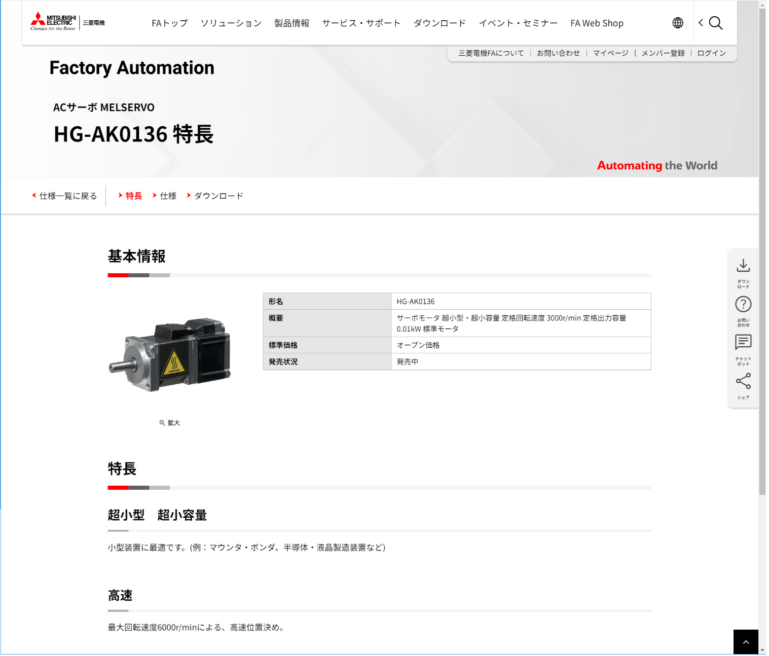

[1]

[2]

[70]

[71]

＜「製品詳細情報の区分:特長」＋「サブ区分：画像」or「サブ区分：表」＞

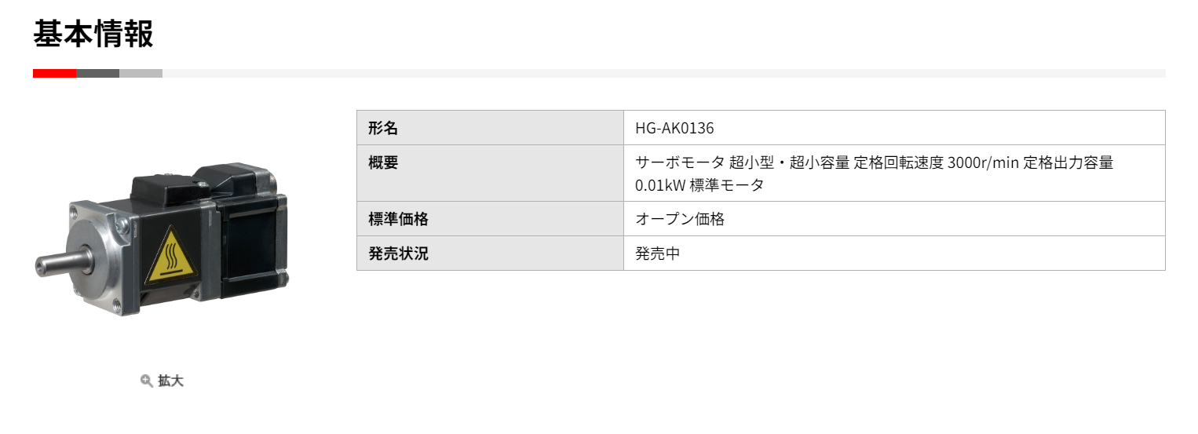

[61]

[62]

[63]

[65]

製品詳細画面の基本情報「発売状況」の表示は、発売開始日、生産終了日の値、値の有無によって以下のように表示される仕様です。

1. 発売開始日・生産終了日とも未設定の場合：「発売中」
2. 生産終了日が未設定、発売開始日が設定され、現在日付＜発売開始日：「近日発売」
3. 生産終了日が未設定、発売開始日が設定され、現在日付≧発売開始日：「発売中」
4. 生産終了日が設定され、現在日付＜生産終了日：「[生産終了日]生産終了予定」
5. 生産終了日が設定され、現在日付≧生産終了日：「生産終了」

* 発売開始日が未設定の場合、「発売中」と表示されます。
* PIMで生産終了日を設定すると、「発売中」の表示から現在日付により、「生産終了」「生産終了予定」のいずれかの表記に変更されます。
* WEBで発売状況に「発売中」と表示したくない場合は、PIMで「発売開始日」を登録してください。

＜「製品詳細情報の区分:特長」＋「サブ区分：任意情報」＞

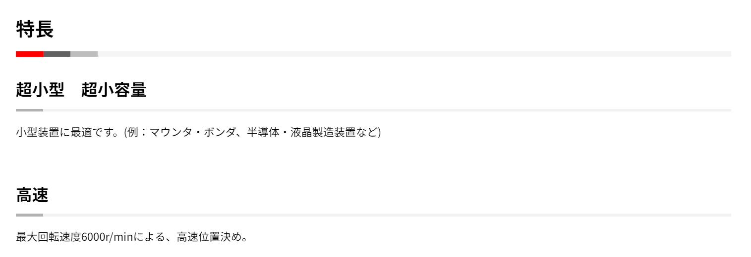

[70]

[71]

### 「製品詳細情報の区分:仕様」

「製品詳細情報の区分:仕様」＋「サブ区分：表」でレイアウト図の対象箇所の記載内容により、以下のようなレイアウト

が表示されます。

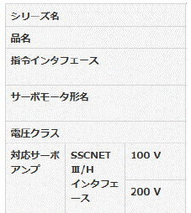

「製品詳細情報の区分:仕様」＋「サブ区分：任意情報」でコメントを記載することができます。

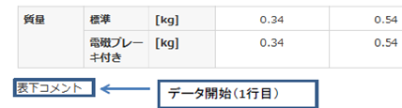

### 「製品詳細情報の区分:周辺機器」

「製品詳細情報の区分:周辺機器」＋「サブ区分：表」or「任意情報」で対象箇所の記載内容により以下の表が作成

できます。

例１ ＜「製品詳細情報の区分:周辺機器」＋「サブ区分：表」＞

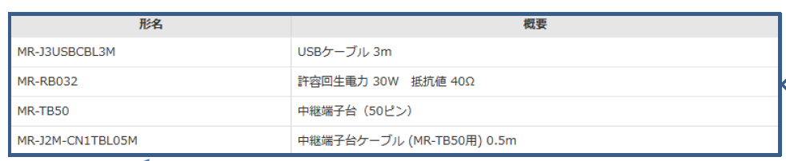

例２ ＜「製品詳細情報の区分:周辺機器」＋「サブ区分：任意情報」＞

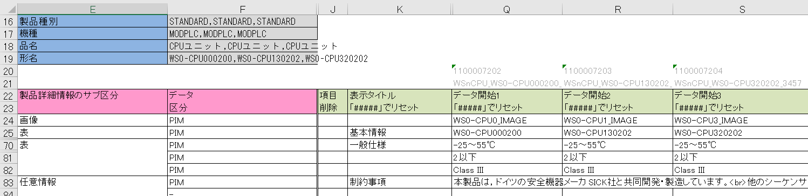

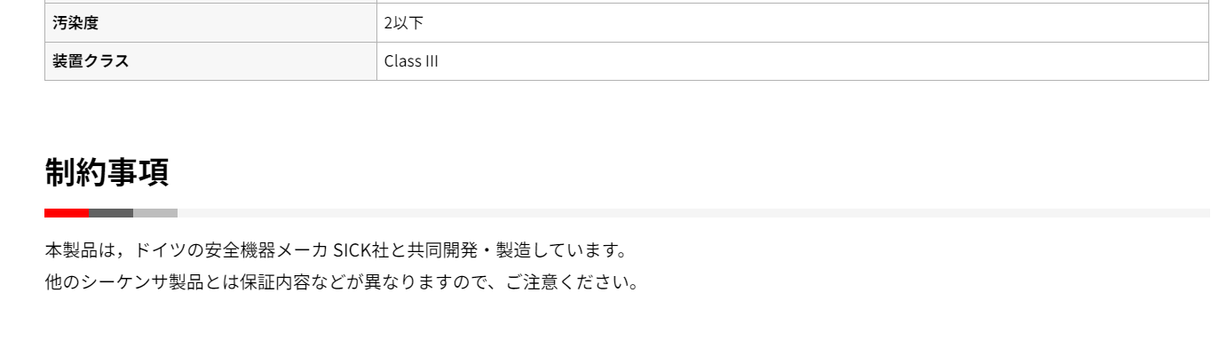

<特記事項>

「製品詳細情報の区分:周辺機器」の記載内容を表示するタブの名称は、機器ごとに変更することができます。変更する場合は、「汎用マスタ」の編集が必要となるため、システム管理者に依頼してください。

(ご参考:タブ名称が「関連製品」の場合の表示イメージ)

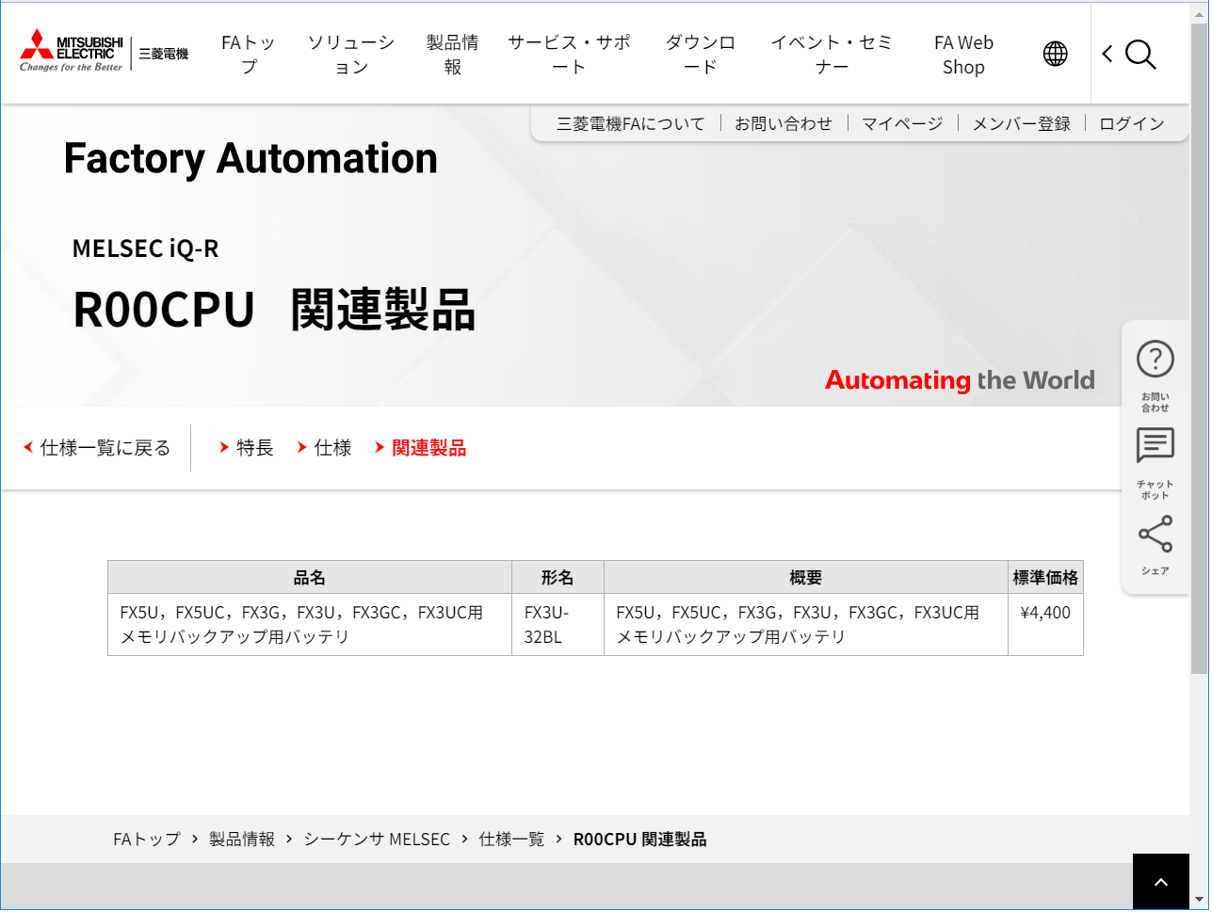

### 親データ表示

親と子のページで、親専用のデータを表示させたい場合には、データ終了行の右列に「親データ表示」列を追加することができます。

親データ表示列の特長において、「&nbsp;」、「!NOD!」が入力されている項目は表示されません。

「親データ表示」列に入力していないセルには、「データ開始」列のデータが引き継がれます。

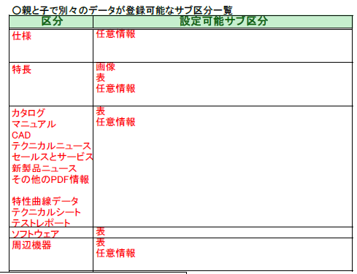

左：親データ（例）　　　　　　　　　　　　　　　　　　　　　　右：子データ（例）

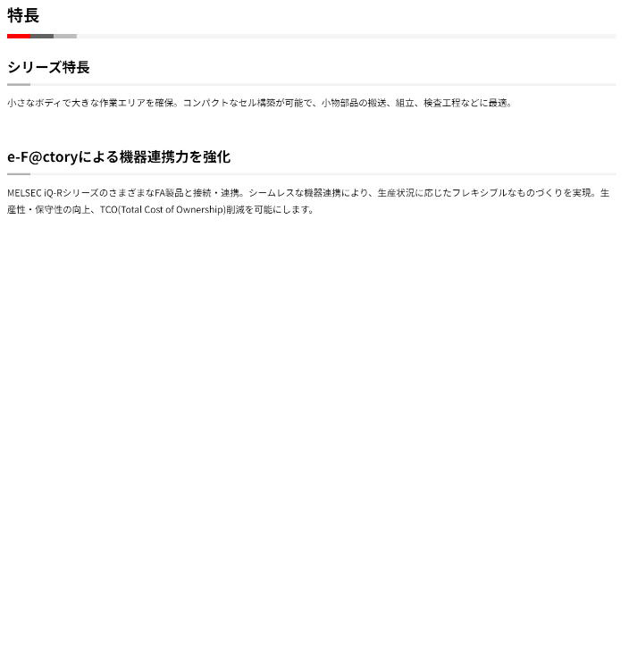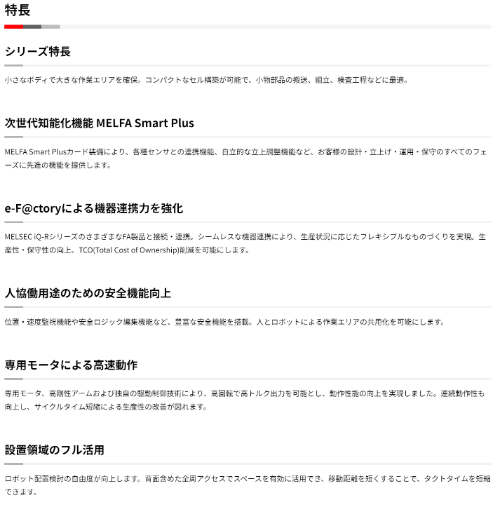

親データの特長、表があっても、子データの特長、表が存在する場合には子データの特長、表が表示されます。

親データ表示列の「特長」で「＆nbsp;」、[!NOD!]が入力されている項目は表示しません。

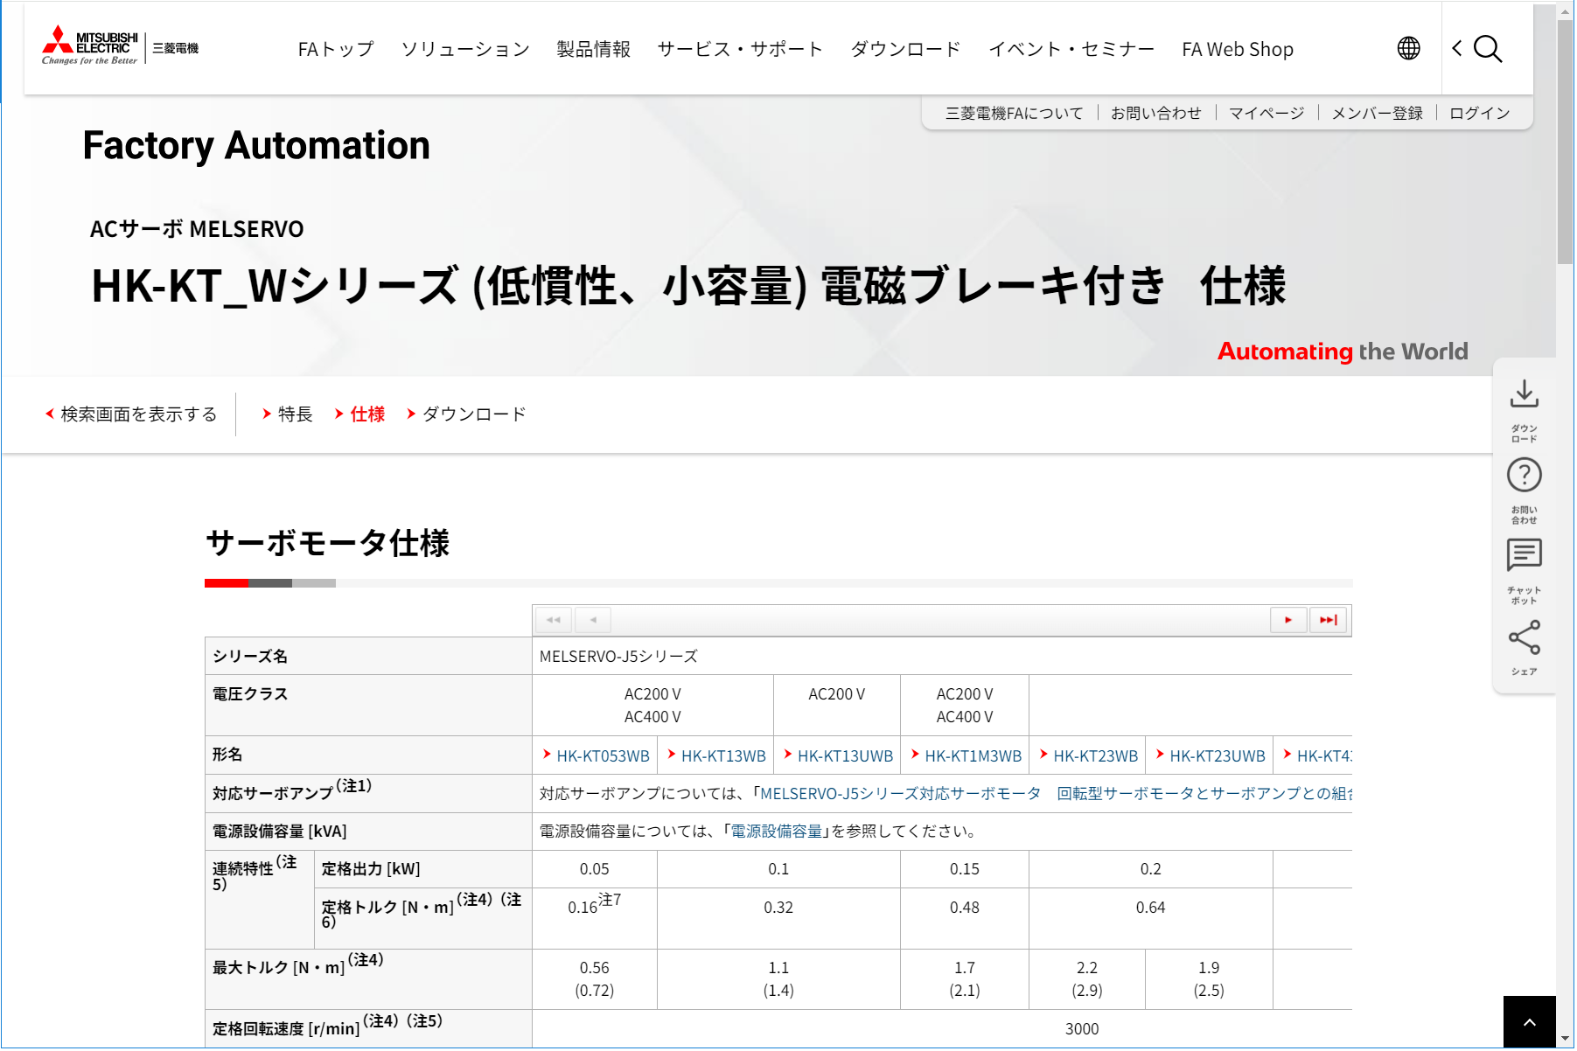

子データが複数記載されている場合は、該当の親データの配下に表示されます。

### 補足 特殊タグ

「製品詳細情報の区分:仕様」＋「サブ区分：表」

見出しの「!PLUS!」、「!COMB!」、開始データの「<LW>、<LH>」など特殊タグでレイアウトの変更が可能になります。

＜!PLUS!＞

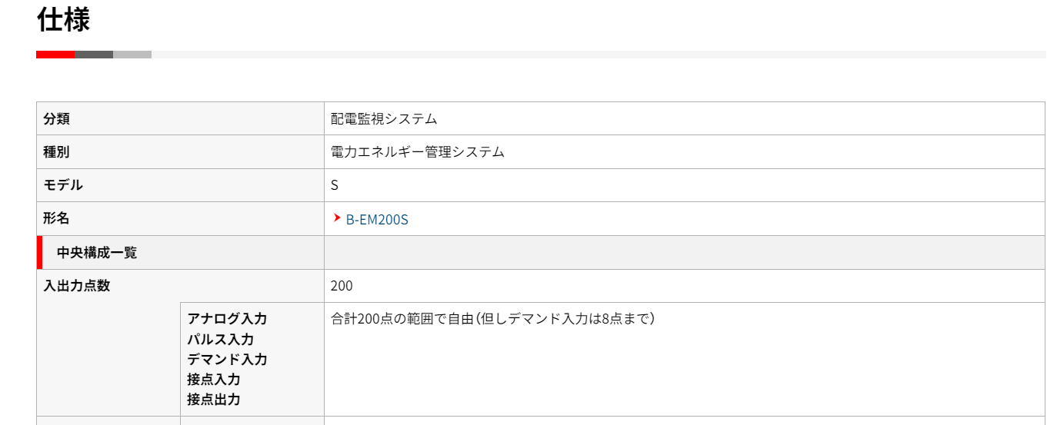

＜!COMB!＞

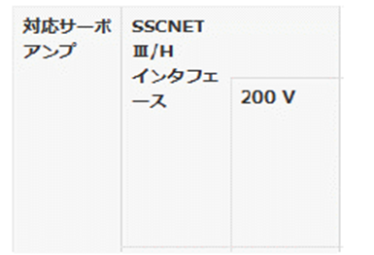（不要な縦線表示を消しています）

<LW>…以降に続くデータを半角空白で区切り、横並びに表示します。

<LH>…以降に続くデータを改行で縦並びに表示します。

<LL ind=xxxxx>…xxxxxはデータ識別子となり、対応するページのアンカー（リンク）を設定します。

<LL srh=yyyyy>…yyyyyは形名となり、以下の条件を満たす対応ページのアンカー（リンク）を設定します。

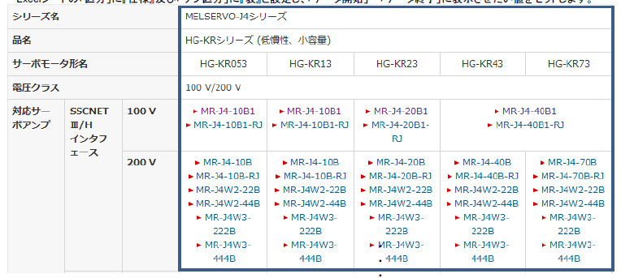

親形名表示情報

# 親形名表示情報

## 機能概要

親形名表示情報を編集します。

親子表示設定が「1（有効）」の場合は、親表示順と子表示順を設定できます。

親子表示設定が「空白（無効）」の場合は、子表示順で全ての表示順を設定できます。

## ファイルレイアウト 親形名表示情報

親形名表示情報Excelファイルのファイルレイアウトのイメージは以下のようになっております。

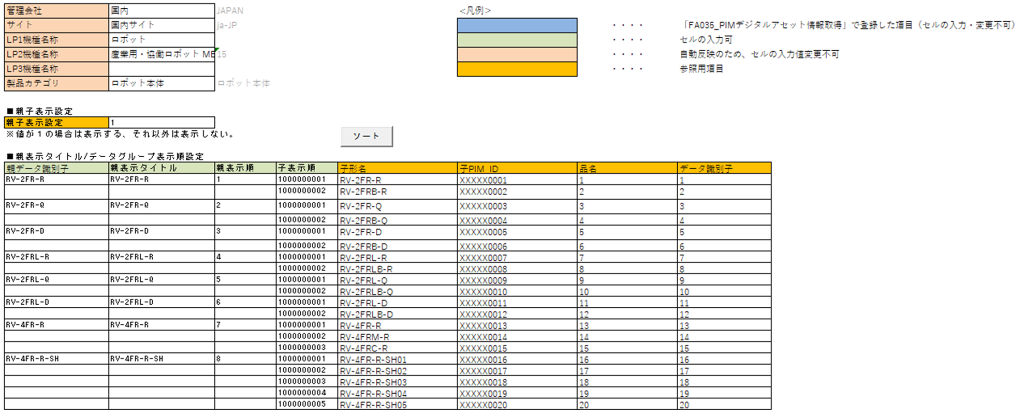

B

A

【A】



[1]

【B】

「ソート」ボタンをクリックすると、設定した表示順（昇順）で

ソートされ、仕様から探す一覧での表示順を確認できます。



[3]

[4]

[9]

[8]

[7]

[6]

[5]

[2]

## ファイル項目　親形名表示情報

|  |  |  |  |  |  |  |
| --- | --- | --- | --- | --- | --- | --- |
| No | 項目名 | 説明 | 編集可否 | 必須 | 型 | 文字数 |
| 1 | 親子表示設定 | 1. が表示されている場合、親子表示されます。   親子表示のオン・オフ設定は事務局でマスタ設定※を行います。  ※「機種」、「製品カテゴリ」、国内のみかグローバルも設定するか、を事務局までお知らせください。（海外販社はグローバルの設定に合わせます）  親子表示はPIMの「親データ識別子」単位の製品で表示します。 | × | × | 文字列 | ― |
| 2 | 親データ識別子 | 親データ識別子が表示されます。  ※前行と同じ値の場合、空で表示されます。 | 〇 | × | 文字列 | 200 |
| 3 | 親表示タイトル | 親表示タイトルを設定できます。  No.1「親子表示設定」が「1」の場合（FAサイトのマスタデータで1設定済）の場合、親データ識別子ごとの親表示タイトルの入力が必須となります。  ※前行と同じ値の場合、空で表示されます。 | 〇 | × | 文字列 | 200 |
| 4 | 親表示順 | No.1「親子表示設定」が「1」の場合、親の表示順を指定できます。  それ以外の場合、記入された表示順は無効となります。  ※前行と同じ値の場合、空で表示されます。 | 〇 | × | 文字列 | 22 |
| 5 | 子表示順 | 表示順を指定できます。  No.1「親子表示設定」が「1」の場合、親表示順の次に優先される表示順となります。  それ以外の場合、子表示順で全ての表示順を設定できます。 | 〇 | 〇 | 文字列 | 22 |
| 6 | 子形名 | 子形名が表示されます。 | × | × | 文字列 | ― |
| 7 | 子PIM_ID | 子PIM IDが表示されます。 | × | × | 文字列 | ― |
| 8 | 品名 | 品名が表示されます。 | × | × | 文字列 | ― |
| 9 | データ識別子 | データ識別子が表示されます。 | × | × | 文字列 | ― |

製品規格分類表示情報

# 製品規格分類表示情報

## 機能概要

製品規格分類表示情報を編集します。

## ファイルレイアウト　製品規格分類一覧

ファイルレイアウトのイメージは以下のようになっております。(参考例)



C

B

E

F

G

D

A

【A】



【B】



【C】

[9]



【D】



[3]

[2]

[1]

【E】



[7]

[6]

[5]

[4]

【F】

[8]



【G】

[8]



※ご参考

【Dの表示例】



【Eの記入例】



【Fの表示例】



## ファイル項目　製品規格分類一覧

|  |  |  |  |  |  |  |  |
| --- | --- | --- | --- | --- | --- | --- | --- |
| No | 項目名 | | 説明 | 編集可否 | 必須 | 型 | 文字数 |
|  | 表示管理情報編集製品 | |  |  |  |  |  |
| 1 |  | PIM-ID | PIM-IDが表示されます。 | × | × | 文字列 | ― |
| 2 | 形名 | 製品の形名が表示されます。 | × | × | 文字列 | ― |
| 3 | 適合規格備考 | 製品の適合規格備考が表示されます。 | × | × | 文字列 | ― |
| 4 | 非表示 | | 1の場合、一覧に非表示となります。 | 〇 | × | 文字列 | 1 |
| 5 | 製品分類 | | 製品分類が表示されます。 | × | × | 文字列 | ― |
| 6 | 製品識別項目 | | 製品分類以外に製品を区別するための値を表示したい場合に設定します。 |  |  |  |  |
|  | 表示する | 表示したい場合に1を入力します。 | 〇 | × | 数値 | 1 |
| 列タイトル | 列のタイトルを入力します。 | 〇 | × | 文字列 | 512 |
| 行の値 | 表示する値を入力します。 | 〇 | × | 文字列 | 32767 |
| 7 | 吹き出しマークの表示内容 | | 吹き出しマークの表示内容を入力します。 | 〇 | × | 文字列 | 800 |
| 8 | 規格適合値 | | 該当規格に適合しているかが表示されます。※ | × | × | 文字列 | ― |
| 9 | 製品分類設定ボタン | | 製品分類シート（6.4章～6.5章）が更新されます。  ただし、製品分類設定対象外の場合（製品分類シートA2セルに'1'が設定されていない場合）は更新されません（何も起こりません）。 | × | × | ― | ― |

※規格適合値種類と説明

|  |  |  |
| --- | --- | --- |
| No. | 項目値 | 規格適合一覧値 |
| 1 | 対象外 | 「対象外」と表示されます。 |
| 2 | 適合 | 「〇」と表示されます。 |
| 3 | 対応予定 | 「対応予定」と表示されます。 |
| 4 | 条件付適合 | 「△」と表示されます。 |
| 5 | 適応せず(未対応) | 「―」と表示されます。 |
| 6 | 準拠 | 「準拠」と表示されます。 |
| 7 | 検討中 | 「検討中」と表示されます。 |
| 8 | (空) | 「準備中」と表示されます。 |

## ファイルレイアウト　製品分類設定

ファイルレイアウトのイメージは以下のようになっております。(参考例)



C

B

A

【A】



【B】



【C】



[2]

[1]

## ファイル項目　製品分類設定

|  |  |  |  |  |  |  |
| --- | --- | --- | --- | --- | --- | --- |
| No | 項目名 | 説明 | 編集可否 | 必須 | 型 | 文字数 |
| 1 | 製品分類 | 製品分類が表示されます。 | × | × | 文字列 | 2000 |
| ~~2~~ | ~~表示順~~ | ~~製品分類の表示順を変更することができます（数値で指定）。~~ | ~~〇~~ | ~~○~~ | ~~文字列~~ | ~~22~~ |

仕様変更により、製品分類設定で表示順を変更する機能は廃止されました。

## ファイルレイアウト　機種別規格情報設定

ファイルレイアウトのイメージは以下のようになっております。(参考例)



B

A

【A】



[2]

[1]

【B】



## ファイル項目　機種別規格情報設定

|  |  |  |  |  |  |  |
| --- | --- | --- | --- | --- | --- | --- |
| No | 項目名 | 説明 | 編集可否 | 必須 | 型 | 文字数 |
| 1 | リンクのラベル名 | 「製品固有の規格情報」のリンクに表示するラベル名を変更できます。 | 〇 | 〇 | 文字列 | 注） |
| 2 | リンクのURL | 「製品固有の規格情報」のリンクに表示するURLを変更できます。 | 〇 | ○ | 文字列 |

機種別規格情報設定に出力されるリンク（ラベル名、URL）を追加・削除することはできません。

機種別規格情報設定に出力されるリンク（ラベル名、URL）を追加・削除したい場合には事務局にご依頼ください。

注）対象機種に設定するリンクの、ラベル名とURLをすべてつなげた合計の文字数が2000文字を超えないこと。  
システム内部で、文字列の区切りに設定している記号が付加されるので、2000文字ぎりぎりだと文字数制限を超えてしまい、登録できないことがあります。

## FAサイト画面イメージ

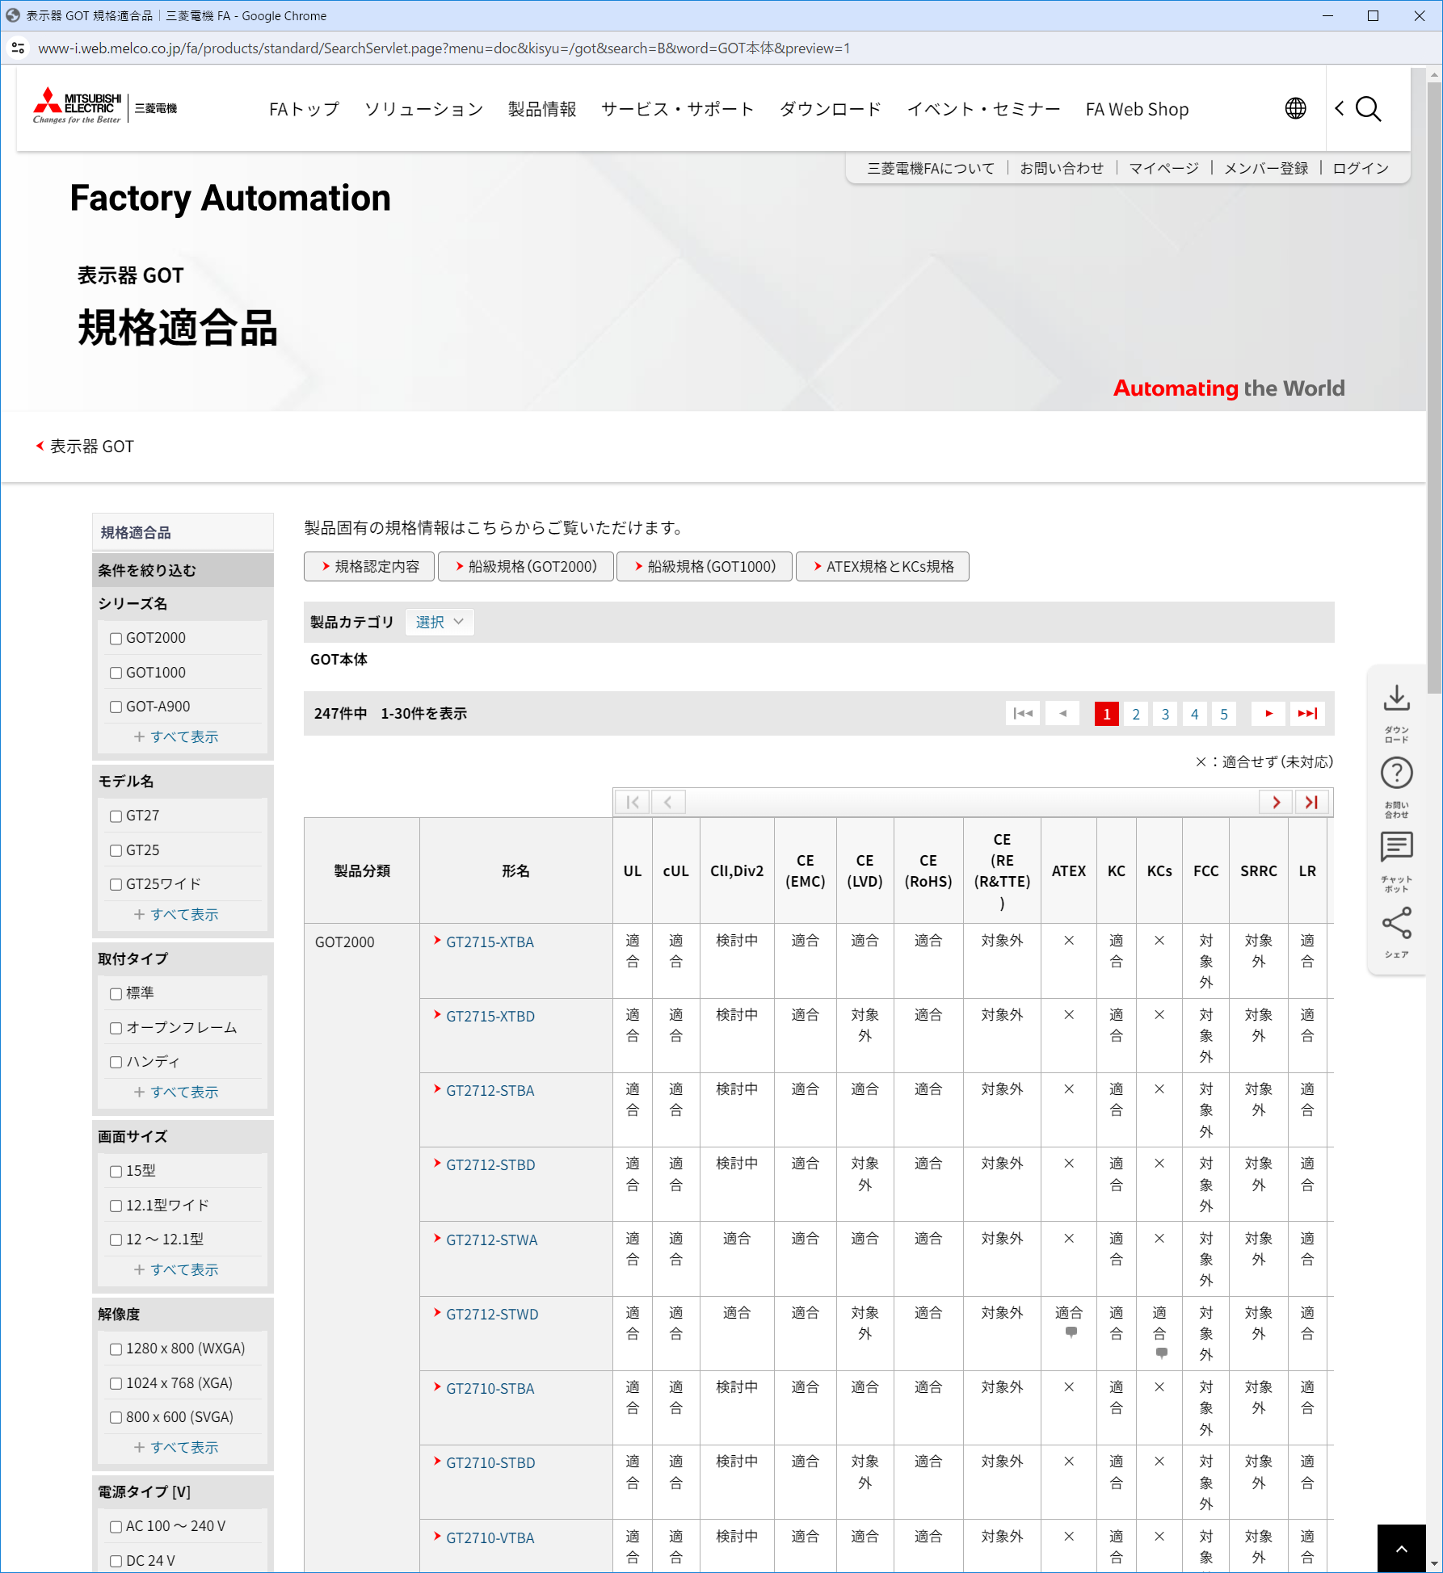

[6]

[4]

[8]

[7]

[2]

## 補足

FAサイトの規格適合品一覧画面では、生産終了品の場合、生産中止表示(「YYYY年MM月 生産終了」)が表示されます。ただし、本ファイルで生産中止表示の有無を編集することはできません。

また、受注終了に関する表示はありません。

【ご参考：規格適合品一覧画面　生産終了品の場合の表示イメージ（赤枠内）】

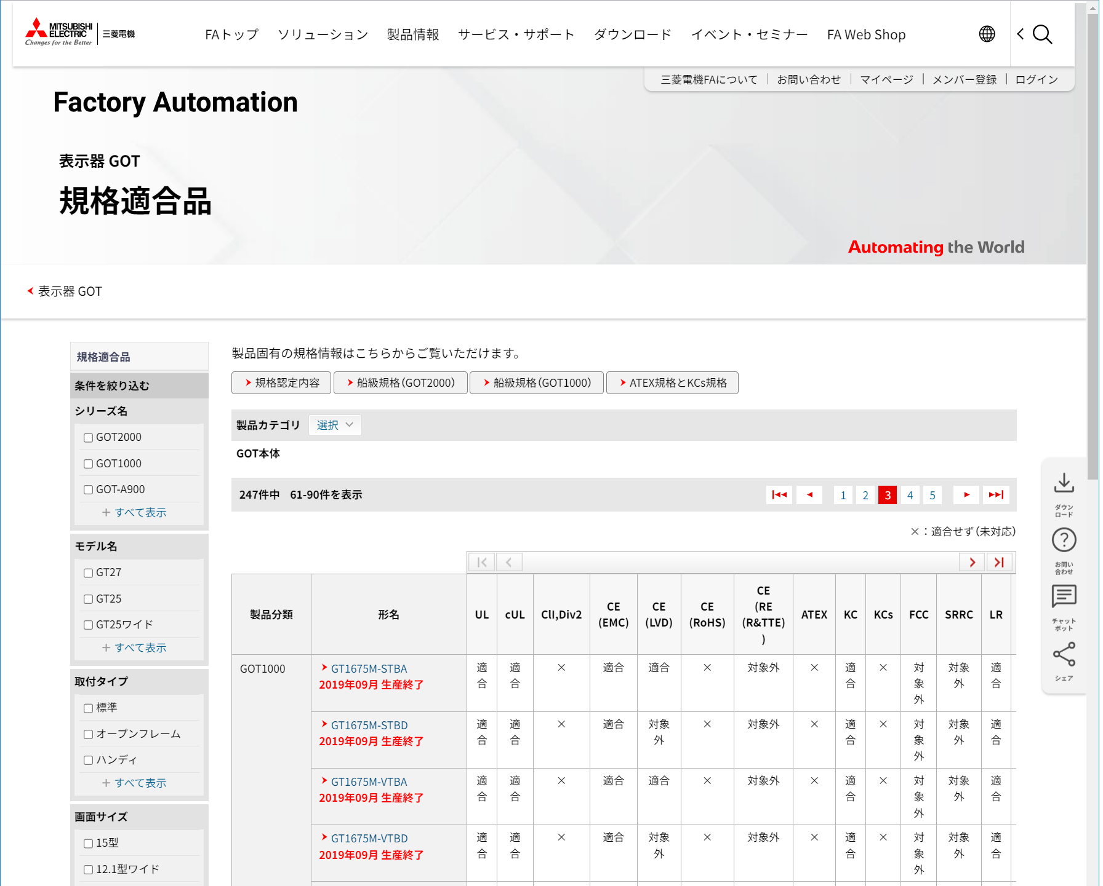

製品生産終了表示情報

# 製品生産終了表示情報

## 機能概要

製品生産終了表示情報の編集を行います。

## ファイルレイアウト

ファイルレイアウトのイメージは以下のようになっております。(参考例)

B

C

A



E

F

G

D

【A】



【B】



【C】



【D】

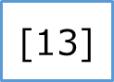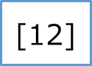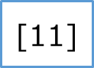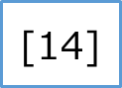

【E（デフォルト）】

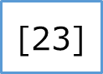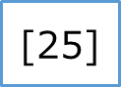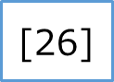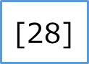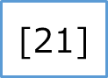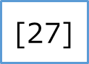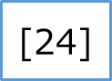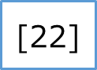

【E（表示器GOT）】



【E（サーボSC）】





【F】

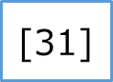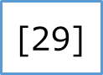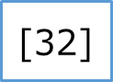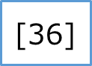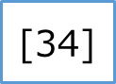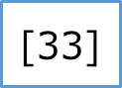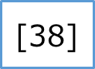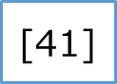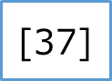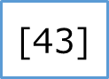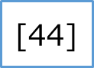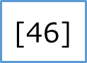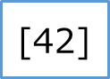

【G】

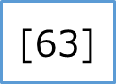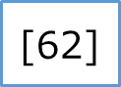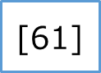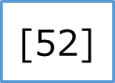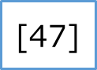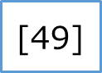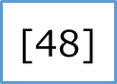 

[68]

[69]

[70]

[71]

[64]

[67]

[66]

[65]



以下はD~G部分の記入例となります。

【D】



【E(デフォルト)】



【E(表示器GOT)】



【E(サーボSC)】



【F】



【G】





## ファイル項目

| No | 項目名 | | | 説明 | 編集可否 | 必須 | 型 | 文字数 |
| --- | --- | --- | --- | --- | --- | --- | --- | --- |
|  | ヘッダー(シート全体) | | |  |  |  |  |  |
| 1 |  | 管理会社 | | 管理会社が表示されます。 | × | × | 文字列 | ― |
| 2 | サイト | | サイトが表示されます。 | × | × | 文字列 | ― |
| 3 | LP1機種名称 | | 最終受注可能日(国内)が表示されます。 | × | × | 文字列 | ― |
| 4 | LP2機種名称 | | 生産中止日(国内)が表示されます。 | × | × | 文字列 | ― |
| 5 | LP3機種名称 | | 修理対応終了日(国内)が表示されます。 | × | × | 文字列 | ― |
| 6 | 列追加ボタン | | 列を追加することができます。 | × | × | ― | ― |
| 7 | 生産終了品  表示設定情報生成ボタン | | 生産終了品表示設定情報を設定することができます。 | × | × | ― | ― |
|  | ヘッダ(表ヘッダ) | | |  |  |  |  |  |
|  |  | 表示管理情報編集製品 | |  |  |  |  |  |
| 8 |  | PIM-ID | PIM-IDが表示されます。 | × | × | 文字列 | ― |
| 9 | 形名 | 形名が表示されます。 | × | × | 文字列 | ― |
| 10 | 最終受注可能日  (国内) | 最終受注可能日(国内)が表示されます。 | × | × | 文字列 | ― |
| 11 | 生産中止日(国内) | 生産中止日(国内)が表示されます。 | × | × | 文字列 | ― |
| 12 | 修理対応終了日  (国内) | 修理対応終了日(国内)が表示されます。 | × | × | 文字列 | ― |
| 13 | 後継製品 | 後継製品が表示されます。 | × | × | 文字列 | ― |
|  | 表示管理情報編集デジタルアセット | | |  |  |  |  |
| 14 |  | 生産中止関連資料のアセット名称 | 生産中止関連資料のアセット名称が表示されます。 | × | × | 文字列 | ― |
| 15 | 置き換え/後継製品関連情報のアセット名称 | 置き換え/後継製品関連情報のアセット名称が表示されます。 | × | × | 文字列 | ― |
|  | 参照項目 | |  |  |  |  |  |
| 16 |  | 製品カテゴリ | 参照項目の製品カテゴリが表示されます。 | × | × | 文字列 | ― |
| 17 | シリーズ名 | 参照項目のシリーズ名が表示されます。(表示器GOTのみ) | × | × | 文字列 | ― |
| 18 | 品名 | 参照項目の品名が表示されます(表示器GOT、サーボSCのみ) | × | × | 文字列 | ― |
| 19 | 非表示 | | 表示の有無を設定できます。非表示の場合は「1」を設定してください。 | ○ | × | 文字列 | 1 |
| 20 | 表示順 | | 表示順を設定することができます。  初期はPIM表示順になっています。  昇順設定することで並び替えが可能です。 | ○ | × | 文字列 | 22 |
|  | 見出しメニュー１ | |  |  |  |  |  |
| 21 |  | 見出しメニュー1を使用する | 見出しメニュー1を使用するかを設定できます。  見出しメニュー1 にはデフォルト値で「1」が設定されます。  見出しメニュー1 を使用しない場合は、「見出しメニュー1」  の「1」を削除し、空欄としてください。  見出しメニュー1 を使用する場合は設定値「1」に加え、関連する No.24「見出しメニュー1の値」にも設定が必要です。 | ○ | × | 文字列 | 1 |
| 22 | 見出しメニュー1のタイトル | 見出しメニュー1のタイトルを設定できます。 | **○** | × | 文字列 | 1000 |
| 23 | 表示順 | 表示順を設定できます。 | ○ | × | 文字列 | 22 |
| 24 | 見出しメニュー1の値 | 見出しメニュー1の値を設定できます。 | ○ | × | 文字列 | 1000 |
| 25 | 表示順 | 表示順を設定できます。 | ○ | × | 文字列 | 22 |
|  | 見出しメニュー2 | |  |  |  |  |  |
| 26 |  | 見出しメニュー2を使用する | 見出しメニュー2を使用するかを設定できます。  使用する場合は「1」を設定してください。 | ○ | × | 文字列 | 1 |
| 27 | 見出しメニュー2の値 | 見出しメニュー2の値を設定できます。 | ○ | × | 文字列 | ― |
| 28 | 表示順 | 表示順を設定できます。 | ○ | × | 文字列 | 22 |
|  | ページ内リンク | |  |  |  |  |  |
| 29 |  | ページ内リンクを使用する | ページ内リンクを使用するかを設定できます。  使用する場合は「1」を設定してください。 | ○ | × | 文字列 | 1 |
| 30 | ページ内リンクのタイトル値 | ページ内リンクのタイトル値を設定できます。 | ○ | × | 文字列 | ― |
| 31 | 表示順 | 表示順を設定できます。 | ○ | × | 文字列 | 22 |
|  | 形名 | |  |  |  |  |  |
| 32 |  | 表示対象 | 「1」を入力した場合、形名を表示対象に設定できます。 | ○ | × | 文字列 | 1 |
| 33 | 表示順 | 形名の表示順を設定できます。 | ○ | × | 文字列 | 22 |
| 34 | 項目名 | 形名の項目名を設定できます。 | ○ | × | 文字列 | 256 |
| 35 | 装飾クラス | 形名の装飾クラスを設定できます。 | ○ | × | 文字列 | 256 |
| 36 | 項目値 | 形名の項目値が表示されます。 | × | × | 文字列 | ― |
|  | 受注終了日 | |  |  |  |  |  |
| 37 |  | 表示対象 | 「1」を入力した場合、受注終了日を表示対象に設定できます。 | ○ | × | 文字列 | 1 |
| 38 | 表示順 | 受注終了日の表示順を設定できます。 | ○ | × | 文字列 | 22 |
| 39 | 項目名 | 受注終了日の項目名を設定できます。 | ○ | × | 文字列 | 256 |
| 40 | 装飾クラス | 受注終了日の装飾クラスを設定できます。 | ○ | × | 文字列 | 256 |
| 41 | 項目値 | 受注終了日の項目値が表示されます。 | × | × | 文字列 | ― |
|  | 生産終了日 | |  |  |  |  |  |
| 42 |  | 表示対象 | 「1」を入力した場合、生産終了日を表示対象に設定できます。 | ○ | × | 文字列 | 1 |
| 43 | 表示順 | 生産終了日の表示順を設定できます。 | ○ | × | 文字列 | 22 |
| 44 | 項目名 | 生産終了日の項目名を設定できます。 | ○ | × | 文字列 | 256 |
| 45 |  | 装飾クラス | 生産終了日の装飾クラスを設定できます。 | ○ | × | 文字列 | 256 |
| 46 | 項目値 | 生産終了日の項目値が表示されます。 | × | × | 文字列 | ― |
|  | 修理対応期限 | |  |  |  |  |  |
| 47 |  | 表示対象 | 「1」を入力した場合、修理対応期限を表示対象に設定できます。 | ○ | × | 文字列 | 1 |
| 48 | 表示順 | 修理対応期限の表示順を設定できます。 | ○ | × | 文字列 | 22 |
| 49 | 項目名 | 修理対応期限の項目名を設定できます。 | ○ | × | 文字列 | 256 |
| 50 | 装飾クラス | 修理対応期限の装飾クラスを設定できます。 | ○ | × | 文字列 | 256 |
| 51 | 項目値 | 修理対応期限の項目値が表示されます。 | × | × | 文字列 | ― |
|  |  | 代替品 | |  |  |  |  |  |
| 52 |  | 表示対象 | 「1」を入力した場合、代替品を表示対象に設定できます。 | ○ | × | 文字列 | 1 |
| 53 | 表示順 | 代替品の表示順を設定できます。 | ○ | × | 文字列 | 22 |
| 54 | 項目名 | 代替品の項目名を設定できます。 | ○ | × | 文字列 | 256 |
| 55 | 装飾クラス | 代替品の装飾クラスを設定できます。 | ○ | × | 文字列 | 256 |
| 56 | 項目値 | 代替品の項目値を設定できます。 | ○ | × | 文字列 | ― |
|  |  | 置き換え資料 | |  |  |  |  |  |
| 64 |  | 表示対象 | 「1」を入力した場合、置き換え資料を表示対象に設定できます。 | ○ | × | 文字列 | 1 |
| 65 | 表示順 | 置き換え資料の表示順を設定できます。 | ○ | × | 文字列 | 22 |
| 66 | 項目名 | 置き換え資料の項目名を設定できます。 | ○ | × | 文字列 | 256 |
| 67 | 装飾クラス | 置き換え資料の装飾クラスを設定できます。 | ○ | × | 文字列 | 256 |
|  | 関連資料 | |  |  |  |  |  |
| 68 |  | 表示対象 | 「1」を入力した場合、関連資料を表示対象に設定できます。 | ○ | × | 文字列 | 1 |
| 69 | 表示順 | 関連資料の表示順を設定できます。 | ○ | × | 文字列 | 22 |
| 70 | 項目名 | 関連資料の項目名を設定できます。 | ○ | × | 文字列 | 256 |
| 71 | 装飾クラス | 関連資料の装飾クラスを設定できます。 | ○ | × | 文字列 | 256 |
|  | 任意列 | |  |  |  |  |  |
| 57 |  | PIM製品情報の仕様の項目名 | PIM製品情報の仕様の項目名を設定できます。  「見出し1＠＠見出し2＠＠見出し3@@BU別製品仕様情報コード」という形で設定します。   * BU別製品仕様情報コードには 1000字の文字数制限があります。 | ○ | × | 文字列 | ※左記 |
| 58 | 製品情報の固定項目名 | 任意列の製品情報の固定項目名は編集できません。 | × | × | （プルダウン） | |
| 59 | 表示対象 | 「1」を入力した場合、任意列を表示対象に設定できます。 | ○ | × | 文字列 | 1 |
| 60 | 表示順 | 任意列の表示順を設定できます。 | ○ | × | 文字列 | 22 |
| 61 | 項目名 | 任意列の項目名を設定できます。 | ○ | × | 文字列 | 256 |
| 62 | 装飾クラス | 装飾クラスを設定できます。 | ○ | × | 文字列 | 256 |
| 63 | 項目値 | 任意列の項目値を設定できます。 | ○ | × | 文字列 | 4000 |

※参考　見出し一覧

| 見出し１ | 見出し２ | 見出し３ | 記載用見出し項目 |
| --- | --- | --- | --- |
| カテゴリ |  |  | カテゴリ@@@@@@DGI0000000001 |
| シリーズ |  |  | シリーズ@@@@@@DGI0000000002 |
| ユニット |  |  | ユニット@@@@@@DGI0000000003 |
| 分類 |  |  | 分類@@@@@@DGI0000000004 |
| 製品型名 |  |  | 製品型名@@@@@@DGI0000000005 |
| モデル名 |  |  | モデル名@@@@@@DGI0000000006 |
| 参考標準価格 |  |  | 参考標準価格@@@@@@DGI0000000007 |
| 製品ステータス |  |  | 製品ステータス@@@@@@DGI0000000008 |
| 納期 |  |  | 納期@@@@@@DGI0000000009 |
| 適合する規格 |  |  | 適合する規格@@@@@@DGI0000000010 |
| 対応機種 |  |  | 対応機種@@@@@@DGI0000000011 |
| ビデオ入力部 | ビデオ入力方式 | カラー | ビデオ入力部@@ビデオ入力方式@@カラー@@DGI0000000012 |
| ビデオ入力部 | ビデオ入力方式 | モノクロ | ビデオ入力部@@ビデオ入力方式@@モノクロ@@DGI0000000013 |
| ビデオ入力部 | チャンネル数 |  | ビデオ入力部@@チャンネル数@@@@DGI0000000014 |
| ビデオ入力部 | ビデオ入力信号 |  | ビデオ入力部@@ビデオ入力信号@@@@DGI0000000015 |
| ビデオ入力部 | 表示サイズ |  | ビデオ入力部@@表示サイズ@@@@DGI0000000016 |
| ビデオ入力部 | 外部接続コネクタ |  | ビデオ入力部@@外部接続コネクタ@@@@DGI0000000017 |
| 音声入力部 | チャンネル数 |  | 音声入力部@@チャンネル数@@@@DGI0000000018 |
| 音声入力部 | 音声入力信号 |  | 音声入力部@@音声入力信号@@@@DGI0000000019 |
| 音声入力部 | 外部接続コネクタ |  | 音声入力部@@外部接続コネクタ@@@@DGI0000000020 |
| 音声出力部 | チャンネル数 |  | 音声出力部@@チャンネル数@@@@DGI0000000021 |
| 音声出力部 | 音声入力信号 |  | 音声出力部@@音声入力信号@@@@DGI0000000022 |
| 音声出力部 | 外部接続コネクタ |  | 音声出力部@@外部接続コネクタ@@@@DGI0000000023 |
| CFカードI/F部 | スロット |  | CFカードI/F部@@スロット@@@@DGI0000000024 |
| CFカードI/F部 | 使用モード |  | CFカードI/F部@@使用モード@@@@DGI0000000025 |
| EthernetIF部 | チャンネル数 |  | EthernetIF部@@チャンネル数@@@@DGI0000000026 |
| EthernetIF部 | 外部接続コネクタ |  | EthernetIF部@@外部接続コネクタ@@@@DGI0000000027 |
| EthernetIF部 | データ転送方式 |  | EthernetIF部@@データ転送方式@@@@DGI0000000028 |
| 動画ファイル部 | ファイル形式 |  | 動画ファイル部@@ファイル形式@@@@DGI0000000029 |
| 動画ファイル部 | 映像符号・復号化形式 |  | 動画ファイル部@@映像符号・復号化形式@@@@DGI0000000030 |
| 動画ファイル部 | 解像度/フレームレート（最大） |  | 動画ファイル部@@解像度/フレームレート（最大）@@@@DGI0000000031 |
| 内部消費電流 |  |  | 内部消費電流@@@@@@DGI0000000032 |
| 質量 |  |  | 質量@@@@@@DGI0000000033 |
| 表示部 | 種類 |  | 表示部@@種類@@@@DGI0000000034 |
| 表示部 | 画面サイズ |  | 表示部@@画面サイズ@@@@DGI0000000035 |
| 表示部 | 解像度 |  | 表示部@@解像度@@@@DGI0000000036 |
| 表示部 | 表示サイズ |  | 表示部@@表示サイズ@@@@DGI0000000037 |
| 表示部 | 表示文字数 |  | 表示部@@表示文字数@@@@DGI0000000038 |
| 表示部 | 表示色 |  | 表示部@@表示色@@@@DGI0000000039 |
| 表示部 | 視野角 |  | 表示部@@視野角@@@@DGI0000000040 |
| 表示部 | コントラスト調整 |  | 表示部@@コントラスト調整@@@@DGI0000000041 |
| 表示部 | 液晶単体輝度 |  | 表示部@@液晶単体輝度@@@@DGI0000000042 |
| 表示部 | 輝度調整 |  | 表示部@@輝度調整@@@@DGI0000000043 |
| 表示部 | 寿命 |  | 表示部@@寿命@@@@DGI0000000044 |
| 表示部 | 登録可能最大画面数 |  | 表示部@@登録可能最大画面数@@@@DGI0000000045 |
| バックライト | 種類 |  | バックライト@@種類@@@@DGI0000000046 |
| バックライト | 寿命 |  | バックライト@@寿命@@@@DGI0000000047 |
| バックライト | 色 |  | バックライト@@色@@@@DGI0000000048 |
| タッチパネル | 方式 |  | タッチパネル@@方式@@@@DGI0000000049 |
| タッチパネル | タッチキー数 |  | タッチパネル@@タッチキー数@@@@DGI0000000050 |
| タッチパネル | キーサイズ |  | タッチパネル@@キーサイズ@@@@DGI0000000051 |
| タッチパネル | 同時押し点数 |  | タッチパネル@@同時押し点数@@@@DGI0000000052 |
| タッチパネル | 寿命 |  | タッチパネル@@寿命@@@@DGI0000000053 |
| 人感センサ | 検出距離 |  | 人感センサ@@検出距離@@@@DGI0000000054 |
| 人感センサ | 検出温度 |  | 人感センサ@@検出温度@@@@DGI0000000055 |
| 人感センサ | 検出範囲 |  | 人感センサ@@検出範囲@@@@DGI0000000056 |
| 人感センサ | 検出ディレイ時間 |  | 人感センサ@@検出ディレイ時間@@@@DGI0000000057 |
| メモリ | フラッシュメモリ | 容量 | メモリ@@フラッシュメモリ@@容量@@DGI0000000058 |
| メモリ | フラッシュメモリ | 寿命（書込み回数） | メモリ@@フラッシュメモリ@@寿命（書込み回数）@@DGI0000000059 |
| メモリ | フラッシュメモリ | 用途 | メモリ@@フラッシュメモリ@@用途@@DGI0000000060 |
| メモリ | SRAM | 容量 | メモリ@@SRAM@@容量@@DGI0000000061 |
| メモリ | SRAM | 用途 | メモリ@@SRAM@@用途@@DGI0000000062 |
| メモリ | SRAM | 容量 | メモリ@@SRAM@@容量@@DGI0000000063 |
| メモリ | SRAM | 用途 | メモリ@@SRAM@@用途@@DGI0000000064 |
| メモリ | EEPROM | 容量 | メモリ@@EEPROM@@容量@@DGI0000000065 |
| メモリ | EEPROM | 用途 | メモリ@@EEPROM@@用途@@DGI0000000066 |
| 内部時計制度 |  |  | 内部時計制度@@@@@@DGI0000000067 |
| バッテリ | 種類 |  | バッテリ@@種類@@@@DGI0000000068 |
| バッテリ | バックアップ対象 |  | バッテリ@@バックアップ対象@@@@DGI0000000069 |
| バッテリ | 寿命 |  | バッテリ@@寿命@@@@DGI0000000070 |
| 内蔵インタフェース | バス |  | 内蔵インタフェース@@バス@@@@DGI0000000071 |
| 内蔵インタフェース | RS-422/485(兼用） |  | 内蔵インタフェース@@RS-422/485(兼用）@@@@DGI0000000072 |
| 内蔵インタフェース | RS-422/232(兼用） |  | 内蔵インタフェース@@RS-422/232(兼用）@@@@DGI0000000073 |
| 内蔵インタフェース | RS-422 |  | 内蔵インタフェース@@RS-422@@@@DGI0000000074 |
| 内蔵インタフェース | RS-232 |  | 内蔵インタフェース@@RS-232@@@@DGI0000000075 |
| 内蔵インタフェース | Ethernet |  | 内蔵インタフェース@@Ethernet@@@@DGI0000000076 |
| 内蔵インタフェース | RGB |  | 内蔵インタフェース@@RGB@@@@DGI0000000077 |
| 内蔵インタフェース | プリンタ |  | 内蔵インタフェース@@プリンタ@@@@DGI0000000078 |
| 内蔵インタフェース | USB(デバイス) |  | 内蔵インタフェース@@USB(デバイス)@@@@DGI0000000079 |
| 内蔵インタフェース | USB(ホスト) |  | 内蔵インタフェース@@USB(ホスト)@@@@DGI0000000080 |
| 内蔵インタフェース | CFカード |  | 内蔵インタフェース@@CFカード@@@@DGI0000000081 |
| 内蔵インタフェース | SDメモリカード |  | 内蔵インタフェース@@SDメモリカード@@@@DGI0000000082 |
| 内蔵インタフェース | PCカードスロット |  | 内蔵インタフェース@@PCカードスロット@@@@DGI0000000083 |
| 内蔵インタフェース | オプション機能ボード |  | 内蔵インタフェース@@オプション機能ボード@@@@DGI0000000084 |
| 内蔵インタフェース | メモリボード |  | 内蔵インタフェース@@メモリボード@@@@DGI0000000085 |
| 内蔵インタフェース | 拡張インタフェース |  | 内蔵インタフェース@@拡張インタフェース@@@@DGI0000000086 |
| スイッチ | スイッチ１ |  | スイッチ@@スイッチ１@@@@DGI0000000087 |
| スイッチ | スイッチ２ |  | スイッチ@@スイッチ２@@@@DGI0000000088 |
| ブザー出力 |  |  | ブザー出力@@@@@@DGI0000000089 |
| 保護構造 |  |  | 保護構造@@@@@@DGI0000000090 |
| 外形寸法 |  |  | 外形寸法@@@@@@DGI0000000091 |
| パネルカット寸法 |  |  | パネルカット寸法@@@@@@DGI0000000092 |
| 質量(取付金具を除く) |  |  | 質量(取付金具を除く)@@@@@@DGI0000000093 |
| 使用周囲温度 | 表示部 |  | 使用周囲温度@@表示部@@@@DGI0000000094 |
| 使用周囲温度 | 表示以外 |  | 使用周囲温度@@表示以外@@@@DGI0000000095 |
| 保存周囲温度 |  |  | 保存周囲温度@@@@@@DGI0000000096 |
| 使用周囲温度 |  |  | 使用周囲温度@@@@@@DGI0000000097 |
| 対振動 | 適合規格 |  | 対振動@@適合規格@@@@DGI0000000098 |
| 対振動 | 断続的な振動がある場合 |  | 対振動@@断続的な振動がある場合@@@@DGI0000000099 |
| 対振動 | 連続的な振動がある場合 |  | 対振動@@連続的な振動がある場合@@@@DGI0000000100 |
| 耐衝撃 |  |  | 耐衝撃@@@@@@DGI0000000101 |
| 使用雰囲気 |  |  | 使用雰囲気@@@@@@DGI0000000102 |
| 使用標高 |  |  | 使用標高@@@@@@DGI0000000103 |
| 設置場所 |  |  | 設置場所@@@@@@DGI0000000104 |
| オーバーボルテージカテゴリ |  |  | オーバーボルテージカテゴリ@@@@@@DGI0000000105 |
| 汚染度 |  |  | 汚染度@@@@@@DGI0000000106 |
| 冷却方式 |  |  | 冷却方式@@@@@@DGI0000000107 |
| 入力電源電圧 |  |  | 入力電源電圧@@@@@@DGI0000000108 |
| 入力最大皮相電力 |  |  | 入力最大皮相電力@@@@@@DGI0000000109 |
| 消費電力 | 通常時 |  | 消費電力@@通常時@@@@DGI0000000110 |
| 消費電力 | バックライト消灯時 |  | 消費電力@@バックライト消灯時@@@@DGI0000000111 |
| 突入電流 |  |  | 突入電流@@@@@@DGI0000000112 |
| 許容瞬停時間 |  |  | 許容瞬停時間@@@@@@DGI0000000113 |
| ノイズ耐量 |  |  | ノイズ耐量@@@@@@DGI0000000114 |
| 耐電圧 |  |  | 耐電圧@@@@@@DGI0000000115 |
| 絶縁抵抗 |  |  | 絶縁抵抗@@@@@@DGI0000000116 |
| 適合電線サイズ |  |  | 適合電線サイズ@@@@@@DGI0000000117 |
| 適合圧着端子 |  |  | 適合圧着端子@@@@@@DGI0000000118 |
| 適合締付トルク(端子台端子ねじ) |  |  | 適合締付トルク(端子台端子ねじ)@@@@@@DGI0000000119 |
| 接地 |  |  | 接地@@@@@@DGI0000000120 |
| 取付タイプ |  |  | 取付タイプ@@@@@@DGI0000000121 |
| インタフェース |  |  | インタフェース@@@@@@DGI0000000122 |
| コネクタ | IN |  | コネクタ@@IN@@@@DGI0000000123 |
| コネクタ | OUT |  | コネクタ@@OUT@@@@DGI0000000124 |
| 入出力占有点数 |  |  | 入出力占有点数@@@@@@DGI0000000125 |
| 内部消費電流(DC5V) |  |  | 内部消費電流(DC5V)@@@@@@DGI0000000126 |
| 質量 |  |  | 質量@@@@@@DGI0000000127 |
| 内部消費電流(DC3.3V) |  |  | 内部消費電流(DC3.3V)@@@@@@DGI0000000128 |
| 機能 |  |  | 機能@@@@@@DGI0000000129 |
| 種類 |  |  | 種類@@@@@@DGI0000000130 |
| 寿命 |  |  | 寿命@@@@@@DGI0000000131 |
| ソフトウェアパッケージの構成 |  |  | ソフトウェアパッケージの構成@@@@@@DGI0000000132 |
| 動作環境 | パソコン |  | 動作環境@@パソコン@@@@DGI0000000133 |
| 動作環境 | OS |  | 動作環境@@OS@@@@DGI0000000134 |
| 動作環境 | CPU |  | 動作環境@@CPU@@@@DGI0000000135 |
| 動作環境 | 必要メモリ |  | 動作環境@@必要メモリ@@@@DGI0000000136 |
| 動作環境 | ハードディスク空き容量 |  | 動作環境@@ハードディスク空き容量@@@@DGI0000000137 |
| 動作環境 | ディスクドライブ |  | 動作環境@@ディスクドライブ@@@@DGI0000000138 |
| 動作環境 | 表示色 |  | 動作環境@@表示色@@@@DGI0000000139 |
| 動作環境 | ディスプレイ |  | 動作環境@@ディスプレイ@@@@DGI0000000140 |
| 動作環境 | その他 |  | 動作環境@@その他@@@@DGI0000000141 |
| 言語 |  |  | 言語@@@@@@DGI0000000142 |

## 機種別規格情報設定

【記入画面・記入例】



【項目説明】

|  |  |  |  |
| --- | --- | --- | --- |
|  | シート：機種別規格情報設定 | |  |
|  |  | 対象の見出しメニュー | 対象の見出しメニューを設定できます。 |
|  | 見出しメニュー上部コメント | 見出しメニューの上部に記載されるコメントの内容を設定できます。 |
|  | 見出しメニュー下部コメント | 見出しメニューの下部に記載されるコメントの内容を設定できます。 |
|  | 生産終了一覧下部コメント | 生産終了一覧下部に記載されるコメントの内容を設定できます。 |

## 後継製品情報設定

【記入画面・記入例】



⑦

⑥

⑤

【項目説明】

|  |  |  |  |
| --- | --- | --- | --- |
|  | シート：後継製品 | |  |
|  |  | 形名 | 対象の形名を表示しています。 |
|  | 代替品表示順 | この項目は使用しません。 |
|  | 備考 | 吹き出しの内容を設定できます。  PIMから連携された代替品に「備考」が設定されている場合、「備考」の内容を初期表示します (設定されていない場合はブランク)。  PIMから連携された「備考」の内容を編集してインポートした場合、それ以降にPIM側で「備考」を更新してもWEB側で編集した値が優先されます（他と同様）。 |

## FAサイト画面イメージ

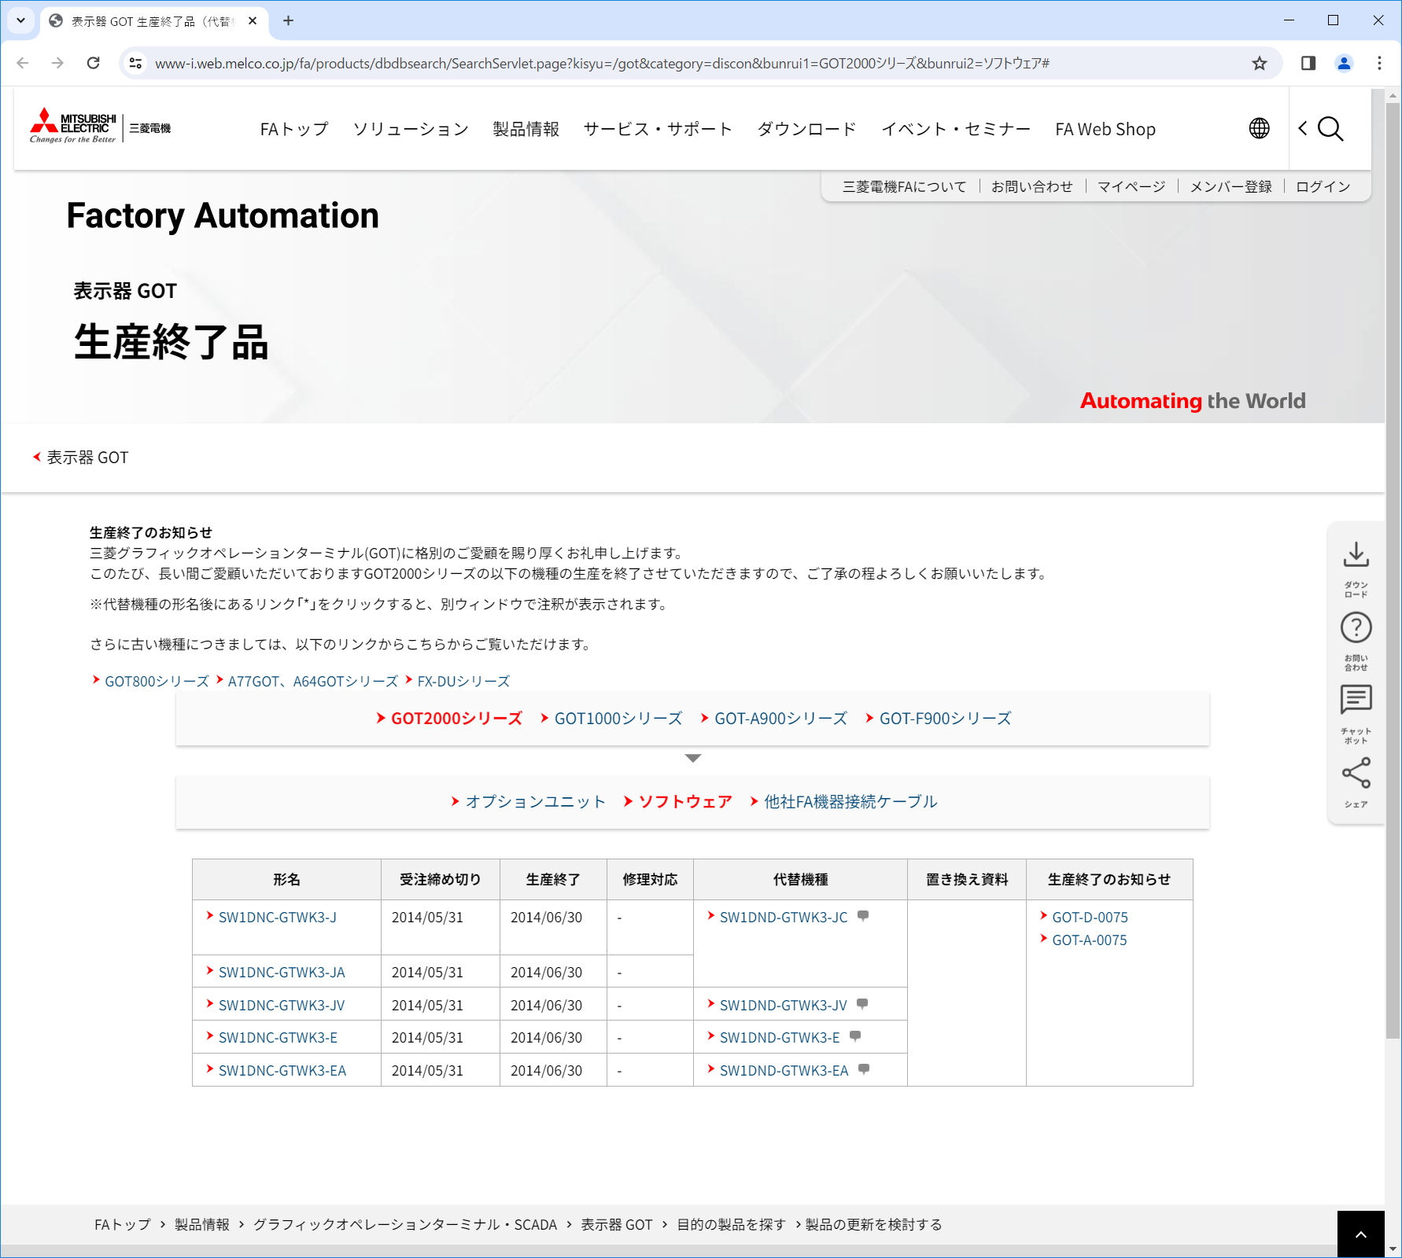

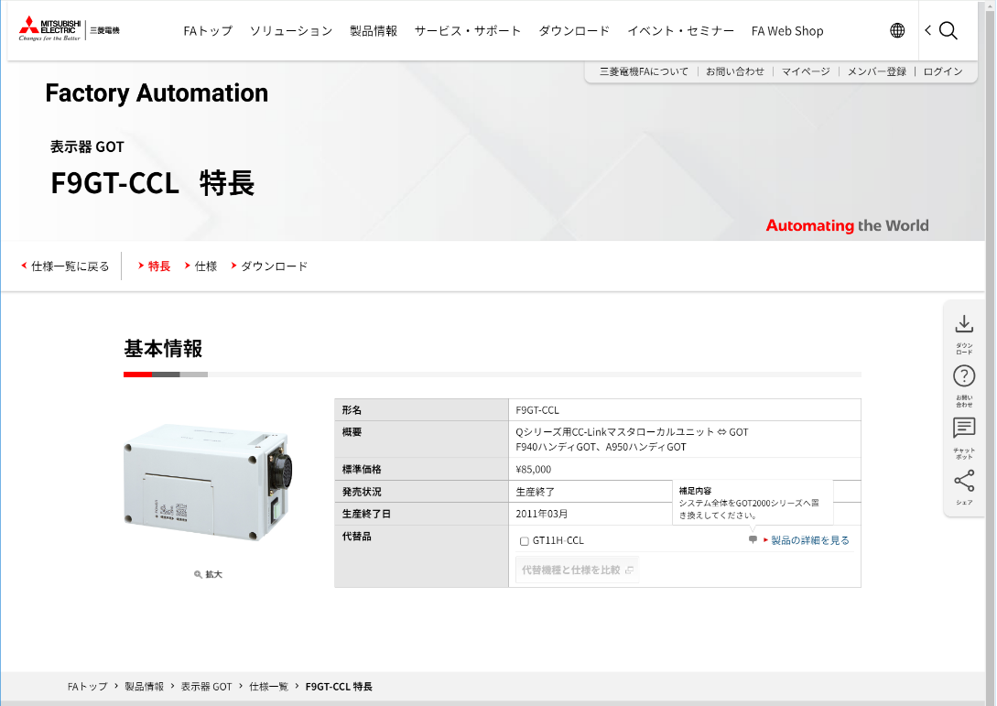

ECサイト設定情報

# ECサイト設定情報

## 機能概要

ECサイト設定情報を編集します。

## ファイルレイアウト ECサイト設定情報

ファイルレイアウトのイメージは以下のようになっております。

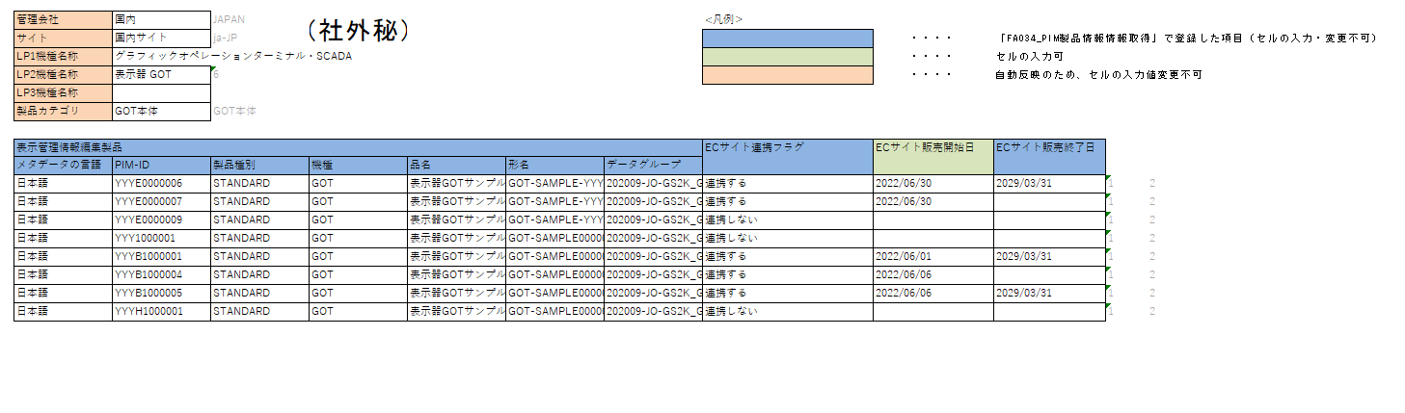

WEB表示用の絞り込み階層情報  
（LP1～2）が表示される。  
※シーケンサはLP3まで  
「製品カテゴリ」での分類が最下層となる。

A

「（社外秘）」の入力は必須。

入力がない場合、エラーとする。

【A】

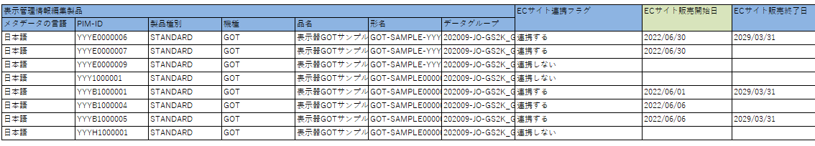

A-1 　　　　　　　　　　　　　　　　　　　　　　　　　　　　　　　　　　　　　　　　　　　A-2 　　　　　　　A-3 　　　　A-4

A-1 表示管理情報編集製品 PIM製品の基本情報　製品の分類を確認します。削除不可です。

A-2 ECサイト連携フラグ PIMで登録された「ECサイト連携フラグ」を確認します。削除不可です。

A-3 ECサイト販売開始日 ECサイト連携フラグが「連携する」の場合、「ECサイト販売開始日」を設定します。「YYYYMMDD」で入力します。ECサイト連携フラグが「連携 しない」の場合、設定不要です。

A-4 ECサイト販売終了日 PIMで登録された「受注終了日(国内)」を確認します。削除不可です。

## ファイル項目 ECサイト設定情報

|  |  |  |  |  |  |  |  |
| --- | --- | --- | --- | --- | --- | --- | --- |
| No | 項目名 | | 説明 | 編集可否 | 必須 | 型 | 文字数 |
|  | 表示管理情報編集製品 | | |  |  |  |  |
| 1 |  | メタデータの言語 | メタデータの言語が表示されます。 | × | × | 文字列 | ― |
| 2 | PIM-ID | PIM-IDが表示されます。 | × | × | 文字列 | ― |
| 3 | 製品種別 | 製品種別が表示されます。 | × | × | 文字列 | ― |
| 4 | 機種 | 機種が表示されます。 | × | × | 文字列 | ― |
| 5 | 品名 | 品名が表示されます。 | × | × | 文字列 | ― |
| 6 | 形名 | 形名が表示されます。 | × | × | 文字列 | ― |
| 7 | データグループ | データグループが表示されます。 | × | × | 文字列 | ― |
| 8 | ECサイト連携フラグ | | ECサイト連携フラグが表示されます。 | × | × | 文字列 | ― |
| 9 | ECサイト販売開始日 | | ECサイト販売開始日を設定できます。 | 〇 | ※ | 日付 | 8 |
| 10 | ECサイト販売終了日 | | 受注終了日(国内)が表示されます。 | × | × | 日付 | ― |

※ECサイト連携フラグが「連携する」の場合は必須。（「連携しない」の場合は不要）

## FAサイト画面イメージ

ECサイト連携フラグが「連携する」の場合、オンライン購入行に「FA Web Shop」リンクを表示します。「連携しない」場合は「-」(半角ハイフン)を表示します。

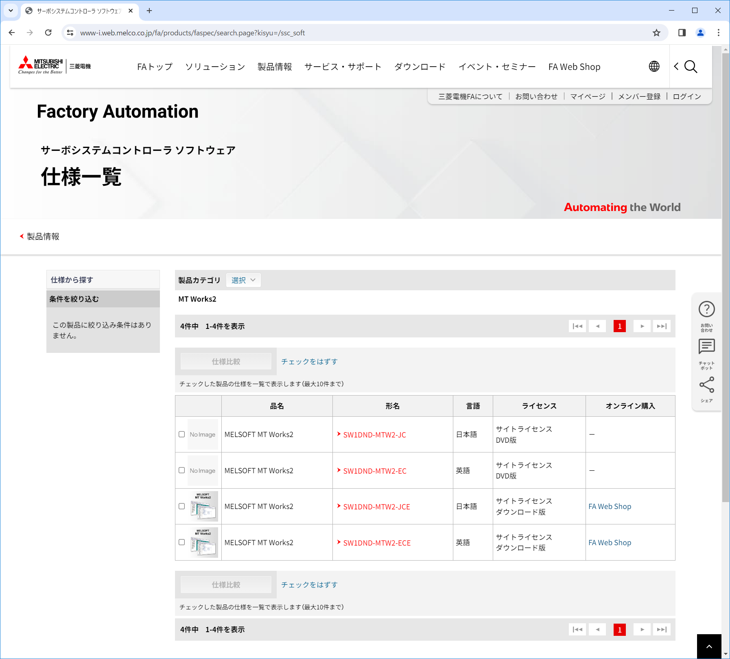

# 更新履歴

| 更新年月日 | 章・項番 | 改善要望番号（内部管理番号） | 修正内容 |
| --- | --- | --- | --- |
| 2024/02/19 | － | － | マニュアル一本化 初期リリース |
| 2024/4/15 | 4 | H-0131 | PIM製品情報一括登録機能の記載を追加 |
| 2024/4/24 | 2.4 |  | 画面項目「ステータス」の状態遷移の誤りを修正 |
| 2024/7/25 | 6.2 | ROBOT-0025 | 製品仕様分類表示情報の新機能（一括変更）の記載を追加 |
| 2024/8/21 | 6.3 | INV-0086 | 製品仕様分類表示情報の新機能（一括変更）に伴い、ファイル項目「PIM製品情報の仕様の項目名（No.10）」の補足説明を追記 |
| 2024/8/21 | 2.3 | EC改善要望対応(24上) | No.30「ECサイト連携情報をエクスポートボタン」について修正。製品情報一覧画面の「ECサイト連携情報をエクスポート」ボタンは国内サイトの公開時のみ活性化される旨を追記。 |
| 2024/8/30 | 2.2~  2.3  3.2~  3.3 | 改善要望対応(No.179,No.186) | ・製品表示情報一覧の新機能(検索結果件数、選択件数表示)の記載を追加  （画面項目No.32-33）  ・PIM製品情報取得の新機能(取込先機種情報部)の記載を追加（画面項目No.25-28） |